МИНИСТЕРСТВО ФИНАНСОВ РЕСПУБЛИКИ БЕЛАРУСЬ
ИНФОРМАЦИОННО-ВЫЧИСЛИТЕЛЬНЫЙ ЦЕНТР

02322050.01.2345.02.35.ИЗ.01.1.М-ЛУ

Автоматизированная система финансовых расчетов
Подсистема «Исполнение бюджета»
Автоматизированная система администраторов доходов бюджета
АРМ «Администратор доходов местных бюджетов»

Руководство пользователя
02322050.01.2345.02.35.ИЗ.01.1.М
Листов 130

2026

СОДЕРЖАНИЕ

1 Введение 5
1.1 Общие сведения 5
1.2 Назначение и условия применения 5
2 ПОДГОТОВКА пользователя К РАБОТЕ, ОПИСАНИЕ интерфейса и его общих элементов 7
2.1 Внешний вид экранных форм и его настройка 7
2.1.1 Внешний вид экранных форм 7
2.1.2 Настройка экранных и табличных форм 10
2.1.2.1 Скрытие / отображение дерева меню 11
2.1.2.2 Полноэкранный режим 11
2.1.2.3 Настройка цветовой гаммы приложения 11
2.1.2.4 Настройка вывода граф в табличной форме 12
2.1.2.5 Настройка ширины граф в табличной форме 12
2.1.2.6 Настройка порядка вывода граф в табличной форме 12
2.1.2.7 Настройка отображения функциональных кнопок (режимов) 13
2.2 Основные режимы работы с экранными и табличными формами 13
2.2.1 Печать 13
2.2.2 Вывод документа в формате Word, Excel 15
2.2.3 Фильтр /очистка фильтра табличной формы 15
2.2.4 Поиск по таблице 16
2.2.5 Сортировка по графе таблицы 16
2.3 Меню 17
3 Описание операций технологического цикла, Порядка работы с АС АДБ в части АРМ «Администратор доходов местных бюджетов» 20
3.1 Описание технологического процесса 20
3.2 Вход в систему 22
3.3 Главная форма задачи 23
3.4 НСИ 23
3.4.1 Справочник контрагентов (плательщиков) 24
3.4.1.1 Вкладка «собственной организации» 24
3.4.1.2 Вкладка «подведомственных организаций» 26
3.4.1.3 Вкладка «Свод» 28
3.4.2 Справочник соответствия уникальных кодов платежей 28
3.4.3 Справочник соответствия администраторов доходов и услуг ЕРИП 30
3.5 Учет доходов по администрируемым источникам доходов 31
3.5.1 Учет начислений, поступлений, перечислений доходов бюджета 32
3.5.1.1 Вкладка «Начисления» 34
3.5.1.2 Вкладка «Поступления» 37
3.5.1.3 Вкладка «Перечисления» 43
3.5.1.3.1 Автоматическая загрузка перечислений из выписки по ЛС 46
3.5.1.3.2 Вкладка «Невыясненные платежи» 47
3.5.2 Просроченная задолженность в бюджет 50
3.5.3 Загрузка начислений, поступлений, перечислений из файлов формата MS Excel 51
3.5.4 Аналитика 60
3.5.4.1 Отчет по начислениям за период 60
3.5.4.2 Отчет по поступлениям за период 62
3.5.4.3 Отчет по перечислениям за период 63
3.5.4.4 Задолженность по администрируемым источникам доходов по коду платежа 63
3.5.4.5 Задолженность по администрируемым источникам доходов по организации 64
3.5.4.6 Сводный отчет по перечислениям в разрезе нижестоящих организаций 65
3.5.4.7 Сводный отчет по задолженности по администрируемым источникам доходов 67
3.6 Учёт доходов по администрируемым источникам доходов в разрезе плательщиков 68
3.6.1 Описание вкладки «Плательщики» 69
3.6.1.1 Описание кнопки «Лицевой счёт плательщика» 70
3.6.1.1.1 Описание вкладки «Начисления» 71
3.6.1.1.2 Описание вкладки «Поступления» 71
3.6.1.1.3 Описание вкладки «Перечисления» 72
3.6.1.1.4 Описание вкладки «Детализация квитовки» 73
3.6.1.1.5 Описание вкладки «Пеня» 74
3.6.1.2 Описание кнопки «Фильтр» 75
3.6.1.3 Описание кнопки «Настройки» 77
3.6.2 Описание вкладки «Начисленная пеня» 78
3.6.2.1 Описание кнопки «Выставить пеню» 78
3.6.2.2 Описание кнопки «Детализация пени» 79
3.6.3 Описание вкладки «Оперативная пеня» 79
3.6.3.1 Описание кнопки «Детализация пени» 80
3.6.1.3 Описание кнопки «Печать с детализацией» 80
3.6.4 Аналитика 81
3.6.4.1 Отчет по плательщикам по коду платежа 81
3.6.4.2 Отчёт по пене в разрезе плательщиков 82
3.5.4.3 Сведения о поступивших доходах в бюджет по месяцам 83
3.7 Платежи и реестры 84
3.7.1 Платежи 84
3.7.1.1 Вкладка «По датам платежей» 86
3.7.1.2 Вкладка «По записям» 89
3.7.1.2.1 Разделение мемориальных ордеров 90
3.7.1.3 Вкладка «Необработанные платежи» 92
3.7.1.4 Автоматическая квитовка записей платежей 93
3.7.1.5 Автоматическая передача неопределенных платежей подведомственным организациям 94
3.7.1.5.1 Автоматическая передача неопределенных платежей подведомственным организациям в соответствии со справочником контрагентов (плательщиков) 95
3.7.1.5.2 Автоматическая передача неопределенных платежей подведомственным организациям в соответствии со ссылочными документами, содержащими УНП подведомственной организации 96
3.7.1.5.3 Автоматическая передача неопределенных платежей подведомственным организациям в соответствии с ссылочными документами по начислениям 96
3.7.1.5.4 Автоматическая передача неопределенных платежей подведомственным организациям в соответствии со справочником соответствия администраторов доходов и услуг ЕРИП 97
3.7.2 Мемориальные ордера 98
3.7.2.1 Вкладка «Мемориальные ордера» 98
3.7.2.2 Вкладка «Платежи» 99
3.7.3 Реестры ЕРИП 99
3.7.3.1 Вкладка «Реестры ЕРИП» 100
3.7.3.2 Вкладка «Платежи» 100
3.7.4 Аналитика 101
3.7.4.1 Сводный отчет о поступлении 101
3.7.4.2 Отчет о поступлении в разрезе организаций 102
3.8 Информация о задолженности по постановлению 887 104
3.8.1 Подготовка информации о задолженности по собственной организации 105
3.8.2 Формирование Свода данных о задолженности 110
3.8.2.1 Формирование Свода данных о задолженности. Вкладка «По организациям» 111
3.8.2.2 Формирование Свода данных о задолженности. Вкладка «По источникам» 112
3.8.2.3 Формирование Свода данных о задолженности. Вкладка «Итоги по организациям» 112
3.8.2.4 Формирование Свода данных о задолженности. Вкладка «Итоги по источникам» 113
3.8.3 Информация о задолженности, поступившая от нижестоящих организаций 114
3.8.3.1 Просмотр информации о задолженности, поступившей от нижестоящих организаций 114
3.8.4 Аналитика 118
3.9 Информация о доходах по постановлению 887 119
3.9.1 Подготовка данных по собственной организации 119
3.9.2 Формирование свода данных 123
3.9.2.1 Формирование свода данных. Вкладка «По организациям» 124
3.9.2.2 Формирование свода данных. Вкладка «По источникам» 125
3.9.2.3 Формирование свода данных. Вкладка «Итоги по организациям» 125
3.9.2.4 Формирование свода данных. Вкладка «Итоги по источникам» 125
3.9.3 Информация о доходах, поступившая от нижестоящих организаций 127
3.9.3.1 Просмотр данных от нижестоящий организаций 127
3.9.4 Аналитика 127
4 АВАРИЙНЫЕ СИТУАЦИИ 129
5 рекомендации по освоению 130

Введение

Общие сведения
Полное наименование системы – Автоматизированная система администраторов доходов бюджета. Условное обозначение: АС АДБ.
АС АДБ для местных бюджетов включает в себя два АРМа:
- АРМ «Администратор задач»;
- АРМ «Администратор доходов местных бюджетов».
АРМ «Администратор задач» предназначен для управления учетными записями пользователей АС АДБ, а именно для создания новых пользователей, а также редактирования, разблокировки и отключения существующих учетных записей. Описание порядка работы с данным АРМ приведено в документе «Инструкция по созданию учетных записей пользователей. АРМ «Администратор задач». Данный документ расположен на сайте ИВЦ Минфина (https://www.ivcmf.by/) в разделе «Услуги и решения» - «Администратор доходов бюджета» - «Руководство пользователя и инструкции (местные бюджеты)».
Настоящее руководство содержит описание порядка работы и рекомендации по применению АРМ «Администратор доходов местных бюджетов» АС АДБ.
Основными целями создания АРМ «Администратор доходов местных бюджетов» АС АДБ является автоматизация процессов обработки и учета платежей по администрируемым источникам доходов местного бюджета, контроль администраторами доходов за правильностью, полнотой и своевременностью их поступлений и перечислений в бюджет.
Деятельность администраторов доходов местного бюджета и подведомственных администраторов доходов местного бюджета (далее по тексту – администратор доходов) регулируется решениям областных и районных исполнительных комитетов «Об администраторах доходов бюджета».
Для успешного освоения процесса эксплуатации АРМ «Администратор доходов местных бюджетов» АС АДБ пользователю необходимо иметь навыки работы на компьютере под управлением операционной системы Windows, навыки работы в браузере, навыки работы с продуктами Microsoft Office (Word, Excel и т.д.), а также обладать профессиональными познаниями по сути решаемой задачи. Перед работой с программой следует ознакомиться с настоящим документом «Руководство пользователя» и выполнять свои функции, руководствуясь указаниями документа, пока не будет освоен процесс эксплуатации в требуемом для работы объеме.

Назначение и условия применения
АРМ «Администратор доходов местных бюджетов» предназначен для автоматизации функций, возложенных на администраторов доходов местного бюджета и подведомственных администраторов доходов местного бюджета нижестоящих уровней, которым делегированы функции по администрированию определенных источников доходов бюджета.
АРМ «Администратор доходов местных бюджетов» АС АДБ обеспечивает выполнение следующих основных функций:
- просмотр и ведение в отдельных случаях НСИ;
- учет доходов администрируемых источников доходов бюджета;
- просмотр платежей, поступивших по администрируемым источникам доходов бюджета;
- просмотр реестров ЕРИП, мемориальных ордеров и платежей к ним;
- формирование информации о доходах бюджета по форме согласно приложению 1 к постановлению №887;
- формирование информации о задолженности по форме согласно приложению 2 к постановлению №887.
АРМ «Администратор доходов местных бюджетов» АС АДБ поддерживает многопользовательский режим работы.
Для работы рекомендуется использовать операционную систему Windows 10 (x64) или выше, а также браузер Google Chrome (последняя версия).
Для обеспечения должного уровня информационной безопасности, должны быть установлены сертифицированные в РБ средства антивирусной защиты.
Для вывода отчетов и других документов на печать должен быть установлен комплект офисных программ.

ПОДГОТОВКА пользователя К РАБОТЕ, ОПИСАНИЕ интерфейса и его общих элементов
Подготовка к работе с системой описана в Инструкции по началу работы с АС АДБ. Данная инструкция доступна на сайте ИВЦ Минфина (https://www.ivcmf.by/) в разделе «Услуги и решения» - «Администратор доходов бюджета» - «Руководство пользователя и инструкции (местные бюджеты)».
Пользователю для осуществления работы с системой необходимо освоить процесс вызова приложения, хорошо освоить возможности интерфейса и уметь пользоваться кроме основных, доступных ему функций (непосредственно реализующих нужные пользователю операции по работе с информацией), общими элементами, обеспечивающими и облегчающими работу пользователя с системой и отображаемыми данными.

Внешний вид экранных форм и его настройка

2.1.1 Внешний вид экранных форм
Экранные формы приложения в стандартном виде содержат:
- в левой части экрана – дерево меню;
- в верхней части экрана:
- логотип;
- пиктограмму скрытия дерева меню;
- наименование задачи – АРМ «Администратор доходов местных бюджетов»;
- код бюджета, УНП и наименование организации, к которой относится пользователь;
- пиктограмму полноэкранного режима;
- пиктограмму уведомлений и счетчик непрочитанных уведомлений;
- приктограмма справочной информации;
- приктограмма справки по элементам страницы;
- профиль пользователя (логин пользователя и встроенное меню настроек профиля).
- в правой части экрана при входе в систему – перечень непрочитанных уведомлений пользователя;
- в правой части экрана при выборе пункта меню (подменю) – одну или несколько таблиц (табличная форма) и / или набор реквизитов (полей), соответствующие выбранному пункту меню.
Образцы экранных форм приведены на рисунке 1.
Внимание! Здесь и далее: вся информация, представленная на рисунках (скриншотах), предназначена для визуализации отображения данных в системе, и носит исключительно условный характер. Все совпадения случайны.

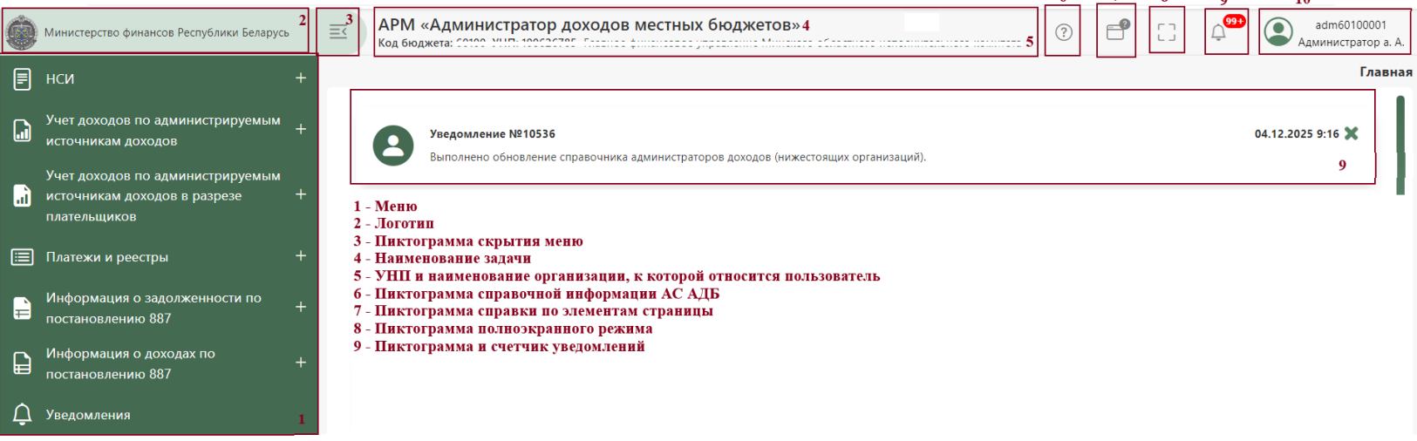
Рисунок 1
Экранные формы также могут содержать следующие элементы:
- поиск по таблице (рисунок 7);
- разворачиваемую/сворачиваемую поисковую панель (рисунок 4, рисунок 5);
- элементы быстрого фильтра (рисунок 3);
- кнопки (режимы) вызова определенной функции (рисунок 3);
- кнопки вызова справочника или выпадающего списка, при помощи которых осуществляется ввод или выбор значения в некоторые поля (рисунок 3);
- основную табличную форму (рисунок 3);
- подчиненные табличные формы и информационные поля, отображающие детализацию строки, выделенной курсором в основной таблице (рисунок 3);
- вкладки. Выбор вкладки открывает пользователю доступ к информации, объединенной по общему признаку (наименование признака вынесено в заголовок вкладки) (рисунок 3);
- модальные окна, открывающиеся при вызове определенных режимов (рисунок 6);
- иные элементы.
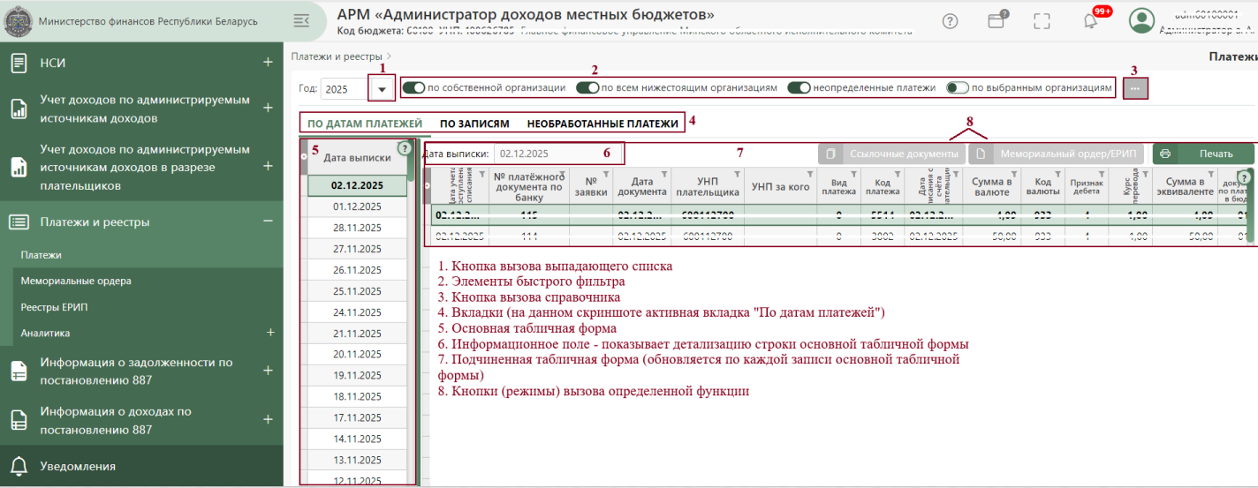
Рисунок 3
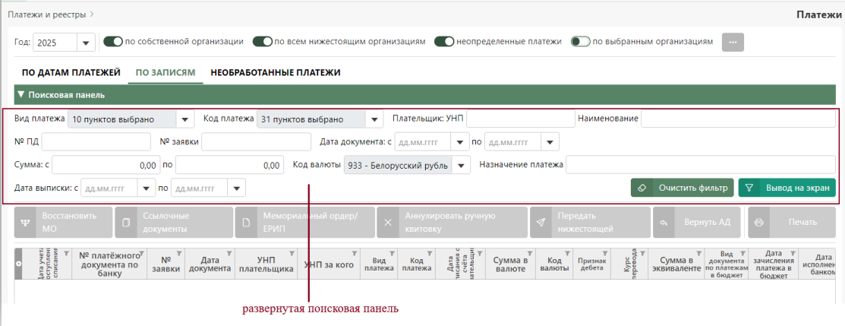
Рисунок 4
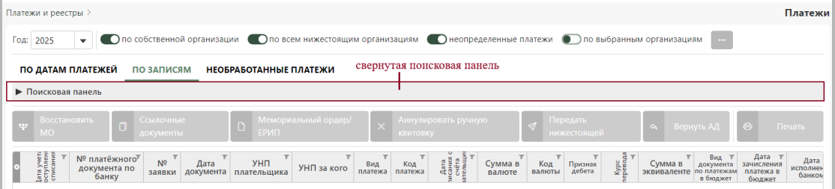
Рисунок 5
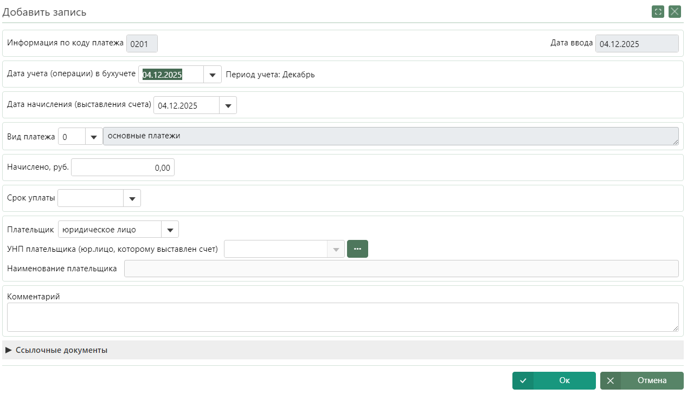
Рисунок 6
Табличные формы как правило, содержат (рисунок 7):
- элемент сортировки по графе;
- элемент фильтра по заданному значению в графе;
- элемент подсчета количества записей;
- элемент настройки отображаемых на экране граф;
- подвижные границы колонок, позволяющие изменять их ширину;
- подвижные колонки, позволяющие менять порядок граф в таблице (исключение графы, имеющие заголовки / подзаголовки).
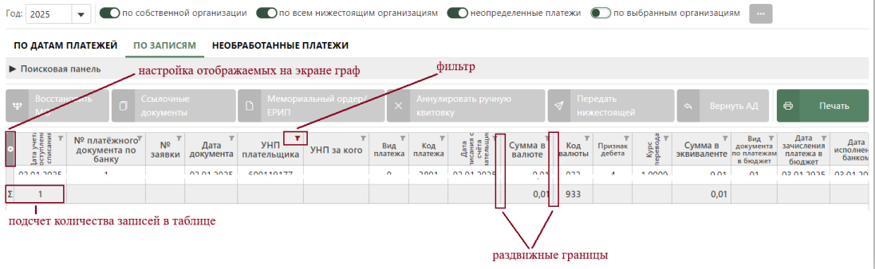
Рисунок 7

2.1.2 Настройка экранных и табличных форм
Настройка экранных и табличных форм включает:
- скрытие / отображение дерева меню;
- выход в полноэкранный режим работы и обратно;
- настройку цветовой гаммы приложения;
- настройку вывода граф в табличной форме;
- настройку ширины граф в табличной форме;
- настройку порядка вывода граф в табличной форме;
- настройка отображения функциональных кнопок (режимов).

Скрытие / отображение дерева меню
Для скрытия дерева меню и соответственно увеличения ширины экранной формы правой части окна следует левой кнопкой мыши щелкнуть на значок справа от логотипа и наименования Министерства финансов (см. рисунок 1). Дерево меню будет свернуто до пиктограмм. При наведении на пиктограмму меню название соответствующего пункта меню и вложенных в него пунктов подменю, будет «выезжать» (рисунок 8).
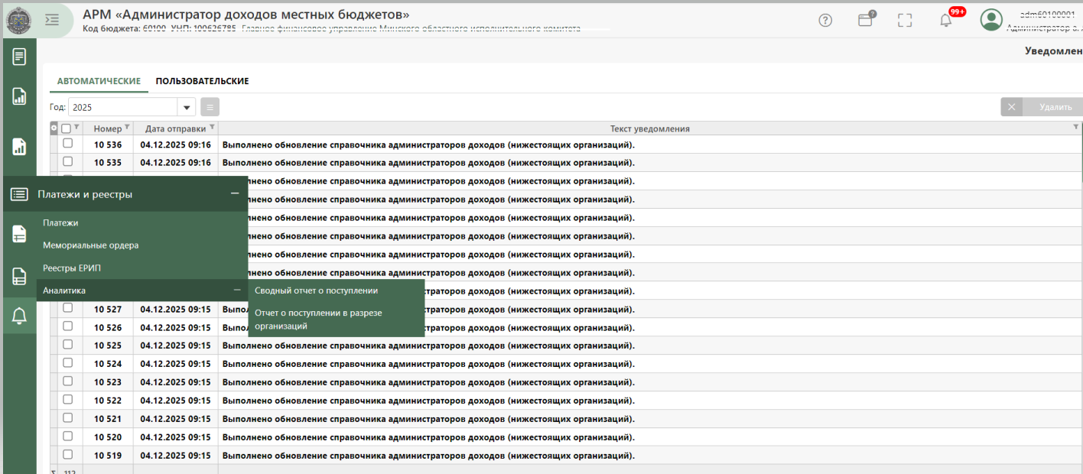
Рисунок 8
Чтобы произвести обратное действие (показать полностью дерево меню) следует левой кнопкой мыши повторно щелкнуть на значок рядом с логотипом Министерства финансов.

Полноэкранный режим
Для выхода в полноэкранный режим и соответственно увеличения видимой области окна по вертикали левой кнопкой мыши щелкнуть на значок в правой верхней части (см. рисунок 1). Для возврата в обычный режим левой кнопкой мыши щелкнуть на значок в правой верхней части окна или клавишу Esc на клавиатуре.

Настройка цветовой гаммы приложения
Для изменения цветовой гаммы приложения:
- Щелкните левой клавишей мыши на значок профиля в правой верхней части окна.
- В выпадающем списке выберите пункт «Настройки».
- Выберите желаемый цвет в предложенной цветовой палитре.
- Нажмите ОК.

Настройка вывода граф в табличной форме
Для настройки перечня выводимых на экран граф табличной формы:
- Щелкните левой клавишей мыши на пиктограмму настройки в левом верхнем углу таблицы.
- Отметьте графы, которые требуется выводить на экран (для отметки всех граф нажмите кнопку «Выбрать все»).
- Нажмите «ОК».

Настройка ширины граф в табличной форме
Для настройки ширины граф необходимо курсор мыши навести на границу колонки, нажимая и удерживая левую кнопку мыши перетащить границу вправо или влево.
Внимание! При изменении ширины колонок может меняться размер шрифта и ориентация наименования.

Настройка порядка вывода граф в табличной форме
Для изменения порядка вывода граф в табличной форме необходимо курсор мыши навести на любое место заголовка графы, нажимая и удерживая левую кнопку мыши перетащить графу вправо или влево (рисунки 9 – 10).
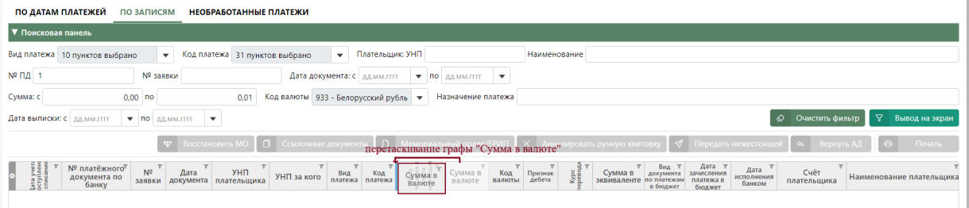
Рисунок 9 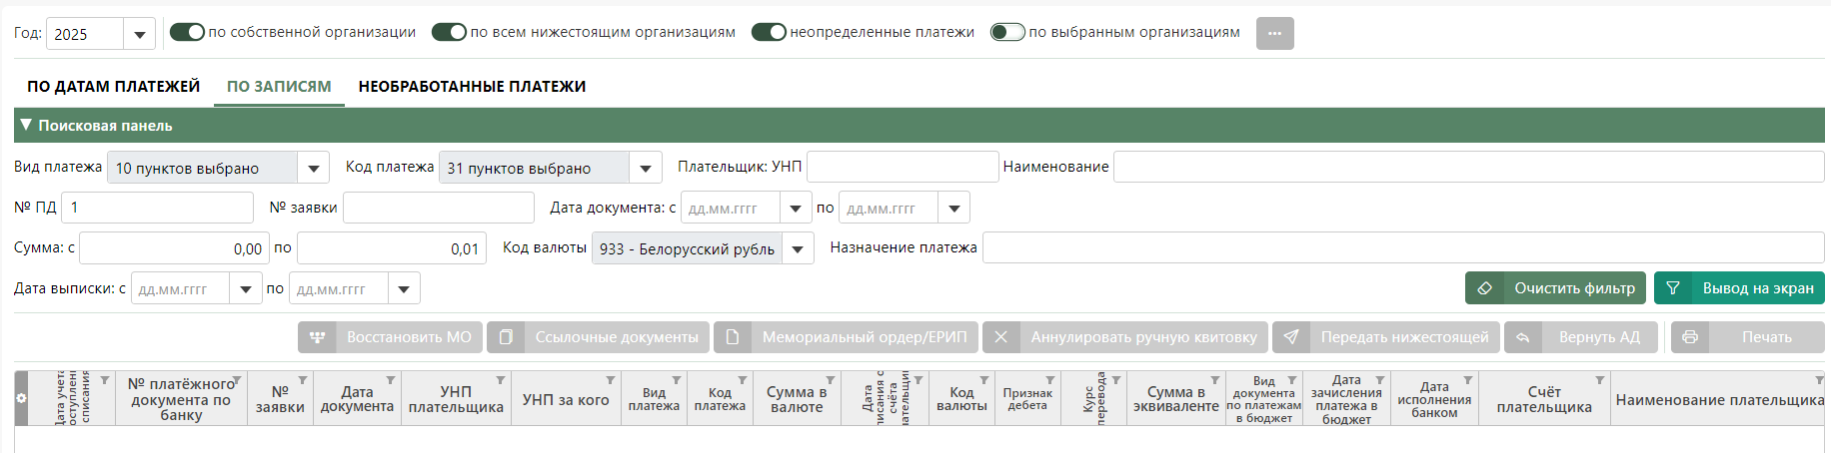
Рисунок 10
Внимание! Изменить порядок вывода граф, имеющих сложную структуру (двойные заголовки / подзаголовки), невозможно (рисунок 11).
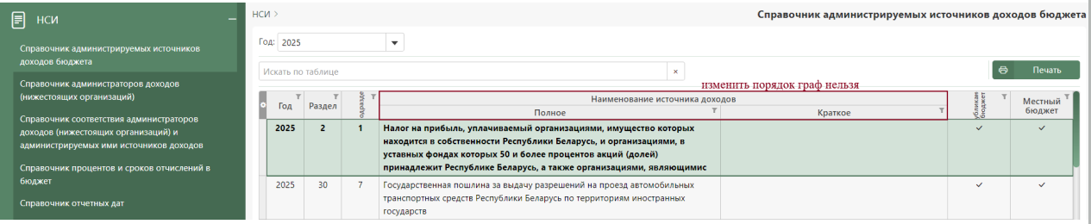
Рисунок 11

Настройка отображения функциональных кнопок (режимов)
Функциональные кнопки (режимы) в приложении могут быть представлены в виде:
- пиктограмм и надписей;
- только пиктограмм.
Для настройки отображения функциональных кнопок:
- Щелкните левой клавишей мыши на значок профиля в правой верхней части окна.
- В выпадающем списке выберите пункт «Настройка пиктограмм».
- Выберите желаемый вариант.
- Нажмите ОК.

Основные режимы работы с экранными и табличными формами

2.2.1 Печать
Для вывода экранных или табличных форм на печать:
Вариант №1:
- Нажмите кнопку «Печать».
- В окне предварительного просмотра в левом верхнем углу нажмите кнопку «Сохранить» (рисунок 12).
- В выпадающем списке выберите редактор (рисунок 12).
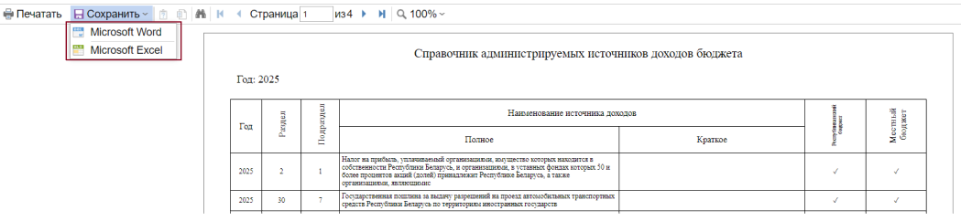
Рисунок 12
- В появившемся модальном окне выберите страницы и по желанию сделайте другие соответствующие настройки (рисунок 13).
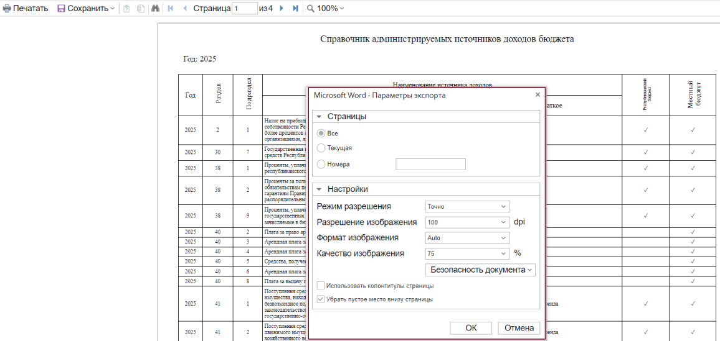
Рисунок 13
- Нажмите ОК
- После вывода экранной или табличной формы в выбранном редакторе распечатайте документ средствами редактора.
Вариант №2:
- Нажмите кнопку «Печать» (рисунок 14).
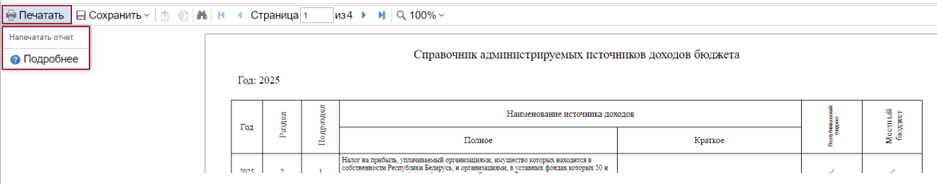
Рисунок 14
- Выберите страницы для печати и по желанию сделайте другие настройки (рисунок 15).
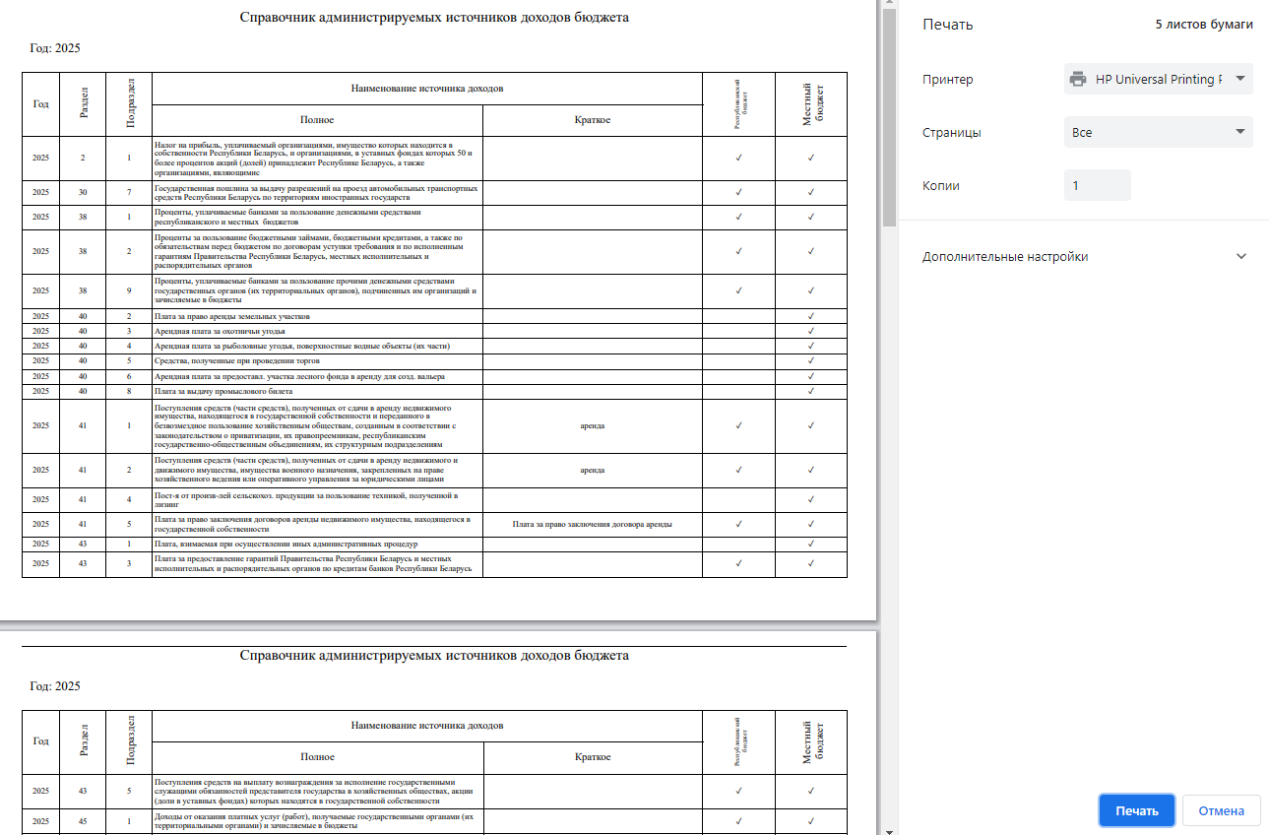
Рисунок 15
- Нажмите «Печать».

2.2.2 Вывод документа в формате Word, Excel
Для вывода экранной или табличной формы в формате Word, Excel:
- Нажмите кнопку «Печать».
- В окне предварительного просмотра в левом верхнем углу нажмите кнопку «Сохранить» (см. выше рисунок 12).
- В выпадающем списке выберите редактор (см. выше рисунок 12).
- В появившемся модальном окне выберите страницы и по желанию сделайте другие настройки (см. выше рисунок 13).
- Нажмите ОК.

2.2.3 Фильтр /очистка фильтра табличной формы
Для фильтра (отбора) информации в таблице:
- Щелкните на пиктограмму фильтра в графе, по значению которой требуется отобрать информацию в таблице (см. выше рисунок 7).
- В открывшемся модальном окне на вкладке «Фильтр по значению» введите или отметьте нужное значение (рисунок 16).

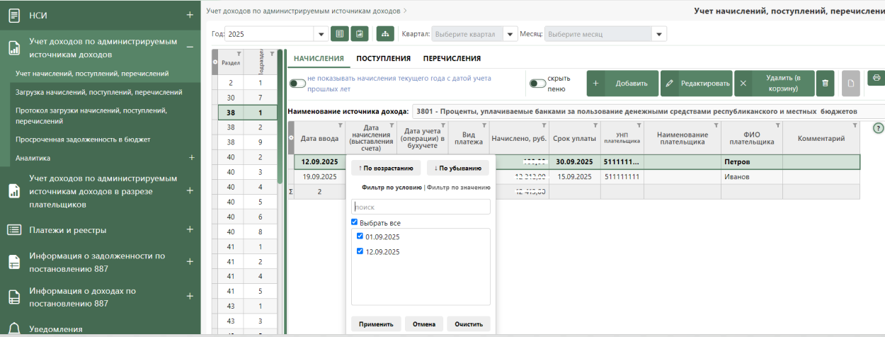
Рисунок 16
или
- В открывшемся модальном окне на вкладке «Фильтр по условию» задайте условие (рисунок 17).
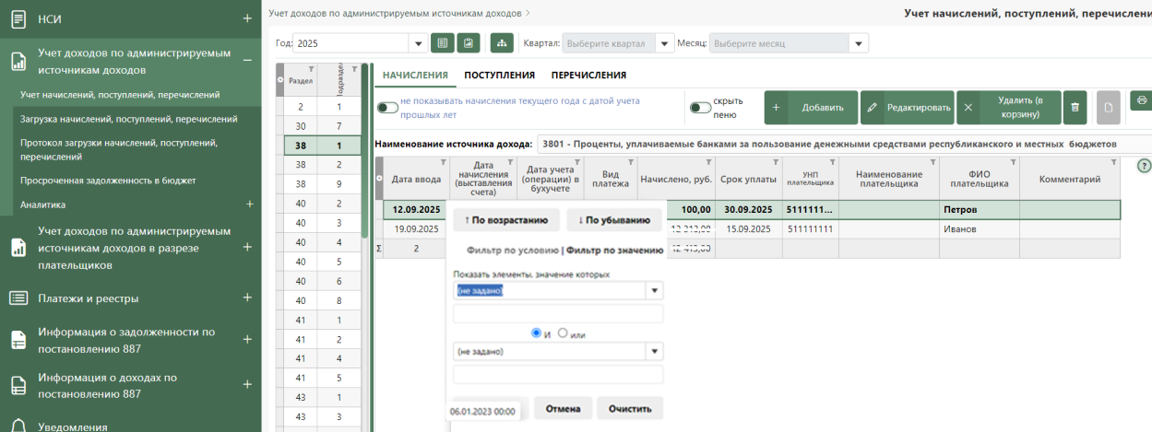
Рисунок 17
- Нажмите кнопку «Применить».
Для очистки фильтра после шага 1 нажмите кнопку «Очистить».

2.2.4 Поиск по таблице
Для быстрого поиска и отбора записей по всей таблице введите значение в поле «Искать по таблице» (см. выше рисунок 7). По мере ввода значения в таблице автоматически отбираются записи, удовлетворяющие введенным символам, а также в отобранных записях введенные символы выделяются желтой заливкой.

2.2.5 Сортировка по графе таблицы
Для сортировки значений в графе таблицы по возрастанию щелкните левой кнопкой мыши в любом месте заголовка графы. Данные в графе будут отсортированы и появится пиктограмма треугольника , соответствующая сортировке по возрастанию. Для сортировки значений по убыванию щелкните еще раз левой кнопкой мыши в любом месте заголовка графы. Данные в графе будут отсортированы и появится пиктограмма перевернутого треугольника , соответствующая сортировке по убыванию.

Меню
Наименования пунктов меню перечислены в левой части главного окна системы. Пункт меню, рядом с наименованием которого приведена пиктограмма «+», является заголовком подменю. В результате выбора такого пункта (щелчок мыши по наименованию пункта) на экране появляется перечень пунктов подменю. Пиктограмма «+» в раскрытом пункте меню меняется при этом на пиктограмму « – ». Пункт меню / подменю, рядом с наименованием которого отсутствует пиктограмма «+» или « – » не содержит дальнейшей вложенности. При вызове такого пункта меню / подменю (щелчок мыши по наименованию) в правой части окна отображается соответствующая экранная (табличная) форма, предназначенная для реализации определенных функций задачи.
При реализации АРМ «Администратор доходов местных бюджетов» предусмотрена следующая структура главного и последующих пунктов меню.

 | НСИ |  |  |  | –
 |  | Справочник администрируемых источников доходов бюджета
 |  | Справочник администраторов доходов (нижестоящих организаций)
 |  | Справочник соответствия администраторов доходов (нижестоящих организаций) и администрируемых ими источников доходов
 |  | Справочник процентов и сроков отчислений в бюджет
 |  | Справочник отчетных дат
 |  | Справочник выходных и праздничных дней
Справочник контрагентов (плательщиков)
Справочник соответствия администраторов доходов и услуг ЕРИП
 | Учет доходов по администрируемым источникам доходов |  |  |  | –
Учет начислений, поступлений, перечислений
Загрузка начислений, поступлений, перечислений
Протокол загрузки начислений, поступлений, перечислений
 |  | Просроченная задолженность в бюджет
 |  | Аналитика |  |  | –
 |  |  |  | Отчет по начислениям за период
 |  |  |  | Отчет по поступлениям за период
 |  |  |  | Отчет по перечислениям за период
 |  |  |  | Задолженность по администрируемым источникам доходов по коду платежа
 |  |  |  | Задолженность по администрируемым источникам доходов по организации
Сводный отчет по перечислениям в разрезе нижестоящих организаций
Сводный отчет по задолженности по администрируемым источникам доходов
 | Учет доходов по администрируемым источникам доходов в разрезе плательщиков |  |  |  | –
 | Учет в разрезе плательщиков  Аналитика  Отчет по плательщикам по коду платежа  Отчёт по пене в разрезе плательщиков |  |  |  | –
 | Сведения о поступивших доходах в республиканский бюджет по месяцам
 | Платежи и реестры |  |  |  | –
 |  | Платежи
Мемориальные ордера
Реестры ЕРИП
 |  | Аналитика |  |  | –
 |  |  |  | Сводный отчет о поступлении
 |  |  |  | Отчет о поступлении в разрезе организаций
 | Информация о задолженности по постановлению 887 |  |  |  | –
 |  | Подготовка информации о задолженности по собственной организации
 |  | Формирование свода данных о задолженности
 |  | Информация о задолженности, поступившая от нижестоящих организаций |  |  | –
 |  |  | Просмотр информации о задолженности, поступившей от нижестоящих организаций
 |  |  | Аналитика |  | –
 |  |  |  | Сводная информация о задолженности в разрезе источников и организаций
 |  |  |  | Сводная информация о задолженности в разрезе организаций и источников
 |  |  |  | Анализ введенных и представленных данных по коду платежа
 |  |  |  | Анализ введенных и представленных данных по нижестоящим организациям
 | Информация о доходах по постановлению 887 |  |  |  | –
 |  | Подготовка данных по собственной организации
 |  | Формирование свода данных
 |  | Информация о доходах, поступившая от нижестоящих организаций |  |  | –
 |  |  | Просмотр данных от нижестоящих организаций
 |  |  | Аналитика |  | –
 |  |  |  | Сводная информация о доходах в разрезе источников
 |  |  |  | Информация по платежу в разрезе организаций
 |  |  |  | Сводная информация о доходах в разрезе организаций
 |  |  |  | Сводная информация о доходах в разрезе источников и организаций
 |  |  |  | Сводная информация о доходах в разрезе организаций и источников
 | Уведомления
Разделы меню / подменю могут меняться в процессе развития системы.

Описание операций технологического цикла, Порядка работы с АС АДБ в части АРМ «Администратор доходов местных бюджетов»

Описание технологического процесса
АРМ «Администратор доходов местных бюджетов» АС АДБ обеспечивает выполнение следующих основных функций:
- Работу с НСИ, а именно:
- ведение справочника администраторов доходов (нижестоящих организаций) в части ввода и корректировки нижестоящих организаций следующего уровня подчиненности;
- ведение справочника соответствия администраторов доходов (нижестоящих организаций) и администрируемых ими источников доходов в части ввода и корректировки соответствия для нижестоящих организаций следующего уровня подчиненности;
- просмотр по своей вертикали справочника нижестоящих организаций всех уровней, осуществляющих администрирование доходов бюджета, и закрепленных за ними источников доходов бюджета;
- просмотр и использование НСИ, ведение которой осуществляется в АРМ «Администратор доходов местных бюджетов – Регулятор», в соответствии с назначенными пользователю правами доступа;
- ведение справочника контрагентов (плательщиков);
- ведение справочника соответствия администраторов доходов и услуг ЕРИП;
- ведение справочника соответствия уникальных кодов.
- Учет администрируемых источников доходов бюджета, в том числе:
- ввод / корректировку сведений о начисленных платежах, пени и т.д. по администрируемым источникам доходов бюджета;
- ввод / корректировку сведений о фактических поступлениях платежей, пени, сумм по взысканиям и т.д. по администрируемым источникам доходов бюджета;
- ввод / корректировку сведений о платежах в бюджет по администрируемым источникам доходов бюджета;
- расчет задолженности по поступлениям и перечислениям в бюджет;
- загрузка данных по начислениям, поступлениям, перечислениям из сторонних систем;
- формирование администратором доходов (вышестоящей организацией) отчетов по начислениям, поступлениям, перечислениям в бюджет по администрируемым источникам доходов бюджета по любой организации своей вертикали;
- формирование администратором доходов (вышестоящей организацией) отчетов о задолженности по администрируемым источникам доходов бюджета по любой организации своей вертикали;
- формирование сведений по просроченной задолженности в бюджет, как по собственной организации, так и по любой организации своей вертикали;
- формирование администратором доходов (вышестоящей организацией) сводного отчета по перечислениям в разрезе нижестоящих организаций.
- Учет доходов по администрируемым источникам доходов в разрезе плательщиков:
- просмотр, ввод и редактирование данных по начислениям, поступлениям (перечислениям) в разрезе конкретных плательщиков организации;
- просмотр информации по квитовке начислений с поступлениями (перечислениями) по выбранному плательщику, году и коду платежа;
- просмотр информации по рассчитанной и оперативной пене, выставление пени;
- форматирование аналитических отчетов в разрезе плательщиков.
- Загрузку и обработку платежей со сведениями о фактически поступивших суммах в бюджет с:
- автоматическим формированием списка платежей для администратора доходов и каждой его нижестоящей организации любого уровня подчинения;
- автоматической квитовкой перечисленных и поступивших сумм в бюджет;
- ручной обработкой необработанных автоматически платежей.
- Формирование информации о доходах бюджета по форме согласно приложению 1 к постановлению №887, а именно:
- заполнение администратором доходов / организацией нижестоящего уровня информации о доходах бюджета по собственной организации путем:
- автоматического заполнения формы имеющейся информацией о фактически перечисленных суммах в бюджет за прошлый год и текущий период (с возможностью корректировки);
- ручного ввода информации прогнозных показателей;
- формирование сводной информации о доходах по собственной и нижестоящим организациям;
- заверение информации о доходах бюджета ЭЦП.
- Формирование информации о задолженности по форме согласно приложению 2 к постановлению №887.

Вход в систему
Для входа в систему в строке браузера необходимо ввести:
- Внутренняя сеть Минфина: https://adbclient.mfrb.by
- Для остальных пользователей: https://iadbclient.ivcmf.by
После запуска пользователю предлагается идентифицировать себя, т.е. ввести пользовательское имя (логин) и пароль (рисунок 18). Работа с системой без успешной идентификации невозможна.
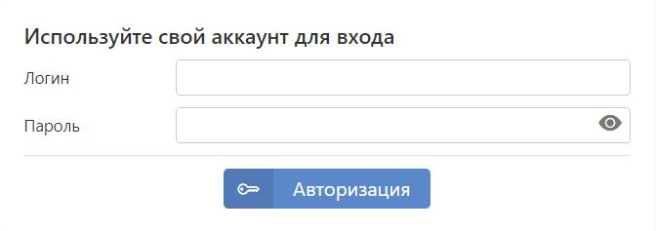
Рисунок 18
Внимание! Один раз в полгода, а также при первом входе в систему высвечивается окно автоматической смены пароля. Поля необходимые для заполнения (рисунок 19):
- «Действующий пароль» - текущий пароль, используемый для входа в систему;
- «Новый пароль» - новый пароль, отличный от текущего действующего пароля;
- «Подтверждение пароля» - продублированный новый пароль;
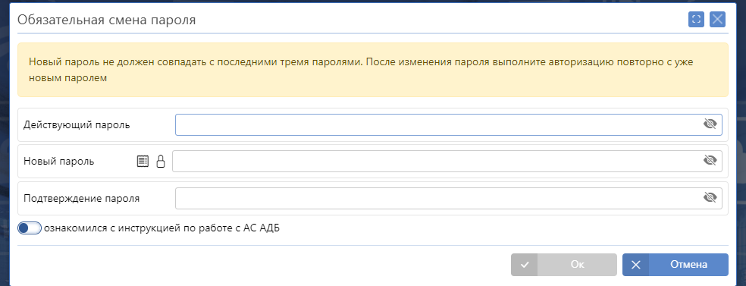
- Кнопка «Ознакомился с инструкцией по работе с АС АДБ» сдвинуть вправо.

Рисунок 19

Главная форма задачи
После успешной идентификации на экране появляется главная экранная форма (окно) приложения (см. рисунок 1 в пункте 2.1.1 данного документа).
Все функции АРМ «Администратор доходов местных бюджетов» доступны из главной формы приложения. Главная экранная форма содержит в левой части экрана меню и в правой части окна экранную или табличную форму, вызываемую при выборе конкретного пункта меню. Назначение и работа с системой при выборе каждого пункта меню приведены далее в данном документе.

НСИ
Пункт главного меню «НСИ» предназначен для ведения (ввода / корректировки) и просмотра нормативно-справочной информации, используемой в системе.
В АРМ «Администратор доходов местных бюджетов» осуществляется ведение следующей нормативно-справочной информации:
- справочника администраторов доходов (нижестоящих организаций) в части ввода и корректировки нижестоящих организаций следующего уровня подчиненности, т.е.:
- администраторы доходов осуществляют ввод и корректировку нижестоящих организаций 1-го уровня;
- нижестоящие организации 1-го уровня осуществляют ввод и корректировку нижестоящих организаций 2-го уровня;
- и т.д.
- справочника соответствия администраторов доходов (нижестоящих организаций) и администрируемых ими источников доходов, в части ввода и корректировки соответствия для нижестоящих организаций следующего уровня подчиненности, т.е.:
- администраторы доходов осуществляют ввод и корректировку соответствия нижестоящих организаций 1-го уровня и администрируемых ими источников доходов;
- нижестоящие организации 1-го уровня осуществляют ввод и корректировку соответствия нижестоящих организаций 2-го уровня и администрируемых ими источников доходов;
- и т.д.
Перечень доступных для просмотра справочников приведен в меню в пункте 2.3 данного документа.
Для вызова конкретного справочника следует в дереве меню выбрать соответствующий пункт меню (щелкнуть по наименованию левой клавишей мыши).
При просмотре справочников для каждого пользователя доступен весь набор функционала по настройке экранных и табличных форм, а также основных режимов работы с ними (см. пункт 2.1.2 и пункт 2.2 данного документа).
Внимание! Справочник администраторов доходов (нижестоящих организаций) и справочник соответствия администраторов доходов (нижестоящих организаций) и администрируемых ими источников доходов доступны для просмотра только начиная с собственного уровня, т.е. пользователю видны своя и подведомственные организации всех уровней.

3.4.1 Справочник контрагентов (плательщиков)
Информация в справочнике контрагентов (плательщиков) при наличии у организации подведомственных организаций отображается на трех вкладках:
- Вкладка «Собственной организации»;
- Вкладка «Подведомственных организаций»;
- Вкладка «Свод».
При отсутствии у организации подведомственных организаций информация по справочнику контрагентов будет представлена только на вкладке «собственной организации».
Записи справочника на всех трех вкладках могут быть вручную сгруппированы по следующим типам группировки: без группировки; группировка по кодам платежа; группировка по плательщикам (рисунок 20).

Вкладка «собственной организации»
Данная вкладка активна по умолчанию при входе в справочник. По умолчанию на вкладке слайдер передвинут в положение «только действующие» (рисунок 20).
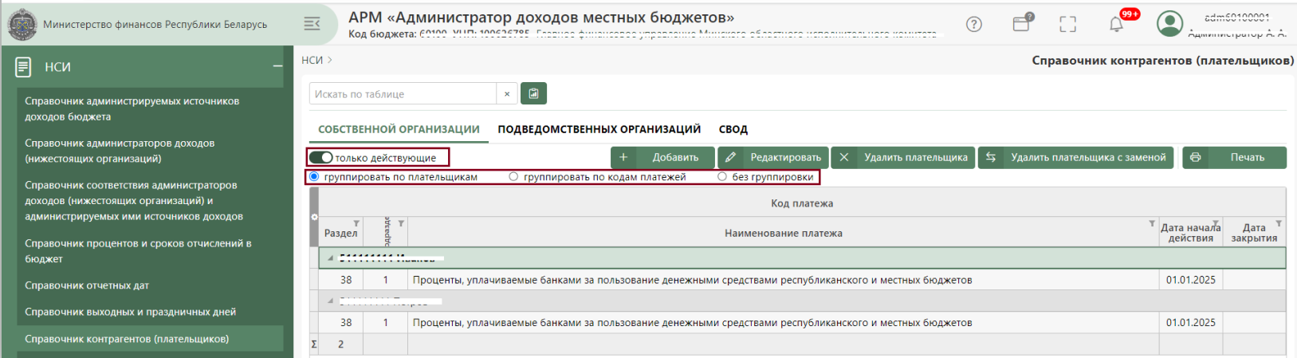
Рисунок 20
Если слайдер сдвинут влево, то отображаются все записи справочника.
Также окно имеет основные функциональные кнопки на данной вкладке:
– «Добавить» – для добавления новой записи;
– «Редактировать» – для изменения записи;
– «Печать» – для экспорта данных выбранной вкладки в форматы Excel, Word;
– «Удалить плательщика» – для удаления записи с плательщиком. Доступна только если выбрана опция «группировать по плательщикам».
При нажатии на кнопку «Добавить» откроется форма добавления новой записи, где пользователь заполняет следующие поля (рисунок 21):
- «Плательщик» - выбирается из выпадающего списка: юридическое лицо (по умолчанию), физическое лицо;
- «Резидент РБ» - поле-отметка; по умолчанию установлена отметка;
- «УНП (код) плательщика»:
- если в поле «Плательщик» выбрано юридическое лицо и установлена отметка «Резидент РБ», то УНП выбирается из подсвеченного списка без ввода оставшихся символов;
- если в поле «Плательщик» выбрано физическое лицо, то поле по умолчанию должно принимать значение 511111111.
- «Наименование плательщика»:
- если в поле «Плательщик» выбрано юридическое лицо и установлена отметка в поле «Резидент РБ», то поле заполняется автоматически на основании ранее введенного УНП;
- если в поле «Плательщик» выбрано юридическое лицо и отметка в поле «Резидент РБ» не установлена, то значение вводится пользователем вручную;
- если в поле «Плательщик» выбрано физическое лицо, то значение вводится пользователем вручную.
- «Дополнительная информация по плательщику» - вводится по необходимости, необязательно для заполнения;
- «Дата начала действия» - обязательное поле для заполнения, по умолчанию стоит дата = 01.01.текущего года;
- «Дата закрытия» - вводится по необходимости, необязательно для заполнения.
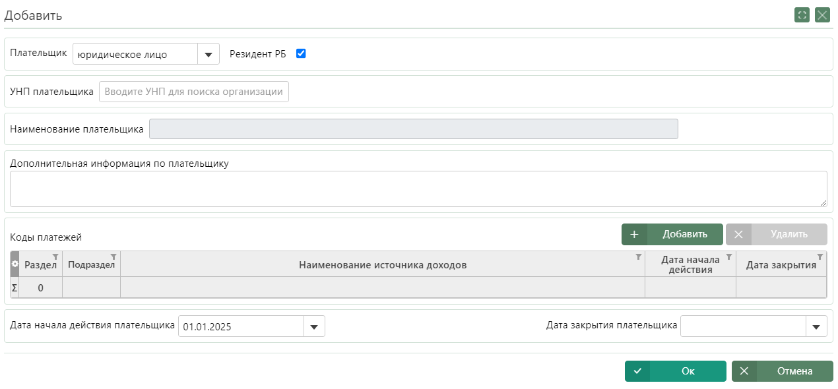
Рисунок 21
В нижней части окна добавления нового плательщика содержится список кодов платежей, относящихся к данному плательщику данной организации. По кнопке «Добавить» открывается окно со списком кодов платежей, относящихся к выбранной организации из справочника соответствия администраторов доходов (нижестоящих организаций) и администрируемых ими источников доходов, где выбирается одно или несколько нужных значений. По умолчанию «Дата начала действия» заносится 01.01.текущего года. Редактированию подлежат поля «Дата начала действия» и «Дата закрытия». По кнопке «Удалить» выбранный код платежа удаляется (при отсутствии привязанных к данному плательщику, организации и коду платежа записей в начислениях, поступлениях, перечислениях).
Если в организации по плательщику заполняется дата закрытия, то автоматически этой же датой закрываются все привязанные к нему коды платежа.
Если в поле «Плательщик» выбрано значение «физическое лицо», то пользователю доступна кнопка «Варианты написания ФИО в МО».
При нажатии на данную кнопку открывается окно со списком значений, являющимися ФИО выбранного плательщика, но имеющие другое написание. Например, для плательщика Иванов Иван Иванович другим вариантом написания может быть Иванов И.И. Работа с данной формой осуществляется с помощью кнопок «Добавить», «Редактировать», «Удалить».

Вкладка «подведомственных организаций»
Вкладка отображается только у тех организаций, у которых есть подведомственные организации.
Вкладка содержит две взаимосвязанные таблицы (рисунок 22):
- Таблица в левой части со списком подведомственных организаций включает в себя УНП и наименование подведомственных организаций, у которых есть хотя бы один контрагент (плательщик).
- Таблица в правой части формы со списком контрагентов (плательщиков) включает в себя записи справочника контрагентов (плательщиков), относящиеся к выбранной в левой части организации. Над списком отображается наименование подведомственной организации, выбранной в левой части, к которой данные контрагенты относятся.
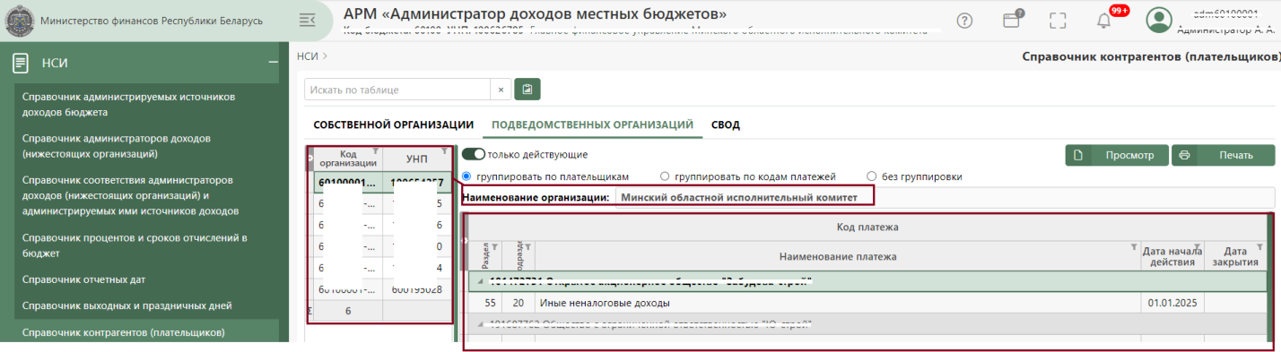
Рисунок 22
По кнопке «Просмотр» по выбранной организации и плательщику раскрывается модальное окно с информацией о плательщике без возможности редактирования (рисунок 23).
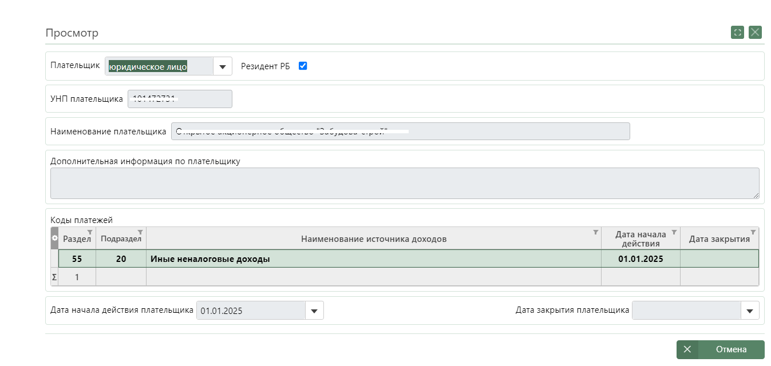
Рисунок 23
По кнопке «Печать» формируется отчет с данными активной вкладки.

Вкладка «Свод»
Вкладка «Свод» отображается только у тех организаций, у которых есть подведомственные организации.
Вкладка содержит две взаимосвязанные таблицы (рисунок 24):
- Таблица в левой части формы со списком контрагентов (плательщиков) включает записи справочника контрагентов (плательщиков), введенные по организации, к которой относится пользователь, а также записи по всем ее нижестоящим организациям.
- Таблица в правой части формы включает в себя список организаций, у которых есть выбранный в левой части формы контрагент (плательщик); список организаций формируется из организации, к которой относится пользователь, а также всех ее нижестоящих организаций.
По кнопке «Печать» формируется отчет с данными активной вкладки.
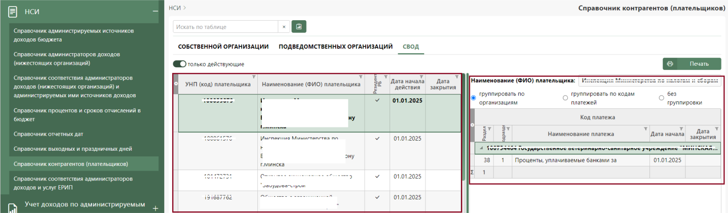
Рисунок 24

3.4.2 Справочник соответствия уникальных кодов платежей
Пункт меню «Справочник соответствия соответствия уникальных кодов платежей» предназначен для ведения списка уникальных кодов платежей.
ВАЖНО! Уникальный код платежа – код платежа, который администрируется только ОДНОЙ организацией в рамках бюджета.
На основании данного справочника будет осуществляться отнесение платежей той или иной организации по кодам платежа, внесенным в справочник.
Внимание! Данный справочник ведется только администраторами доходов 0-го уровня.
При нажатии на кнопку «Добавить» откроется окно добавления новой записи, где пользователь заполняет следующие поля (рисунок 25):
- «Код АД» - выбирается пользователем вручную из открывающегося по кнопке списка, обязательно для заполнения;
- «УНП АД» и «Наименование АД» - заполняются автоматически на основании выбранного значения в поле «Код АД»;
- «Код организации» - выбирается пользователем вручную из открывающегося по кнопке справочника администраторов доходов (нижестоящих организаций), обязательно для заполнения. ВАЖНО! Необходимо выбрать организацию, которая должна администрировать уникальный код платежа;
- «УНП организации» и «Наименование организации» - заполняются автоматически на основании выбранного значения в поле «Код организации»;
- «Код казначейства» - заполняется вручную, обязательно для заполнения;
- «Раздел» – выбирается пользователем вручную из открывающегося по кнопке справочника соответствия администраторов доходов (нижестоящих организаций) и администрируемых ими источников доходов, обязательно для заполнения. ВАЖНО! Необходимо выбрать уникальный код платежа;
- «Подраздел» и «Наименование источника доходов» - заполняются автоматически на основании выбранного значения в поле «Раздел».
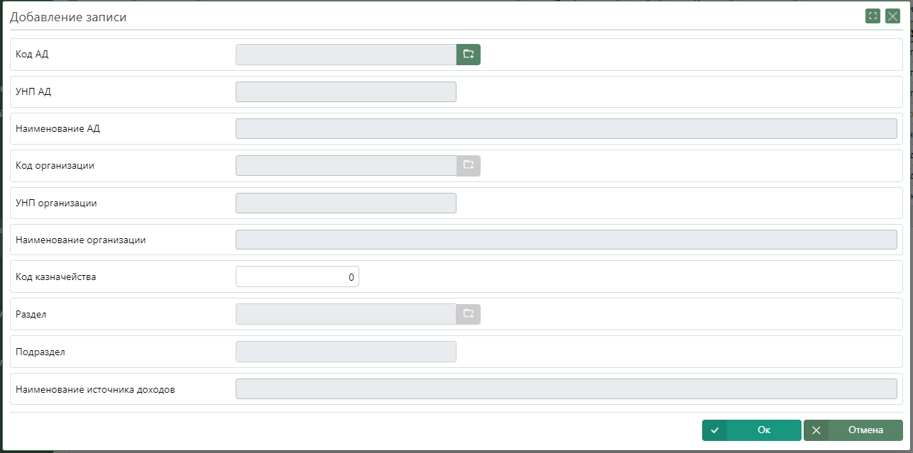
Рисунок 25
При нажатии на кнопку «Редактировать» открывается окно редактирования выделенной записи, аналогичное окну добавления записи.
При нажатии на кнопку «Удалить» открывается окно удаления выделенной записи, аналогичное окну добавления записи.
При нажатии на кнопку «Печать» открывается форма для печати отображаемых на экране записей в том виде, в котором они показаны на экране (т.е. с учетом фильтров, настроек выводимых столбцов и т.д). Присутствует возможность скачать данные в формате .doc или .xlsx, для этого необходимо нажать кнопку «Сохранить» и выбрать необходимый формат документа. Затем выбрать нужные параметры экспорта данных и нажать кнопку “Ок”.

3.4.3 Справочник соответствия администраторов доходов и услуг ЕРИП
Пункт меню «Справочник соответствия администраторов доходов и услуг Ерип» предназначен для ведения данных услуг ЕРИП и организациях, администрирующих платежи ЕРИП. Данный справочник ведется непосредственно каждой организацией независимо от уровня подчинения. Для просмотра доступны данные по организациям, у которых:
- «УНП производителя услуг» и / или «УНП организации, администрирующей платеж» совпадает с УНП организации, к которой относится пользователь;
- «УНП организации, администрирующей платеж» является подведомственной организацией по отношению к организации, к которой относится пользователь.
Внимание! Записи, у которых «УНП производителя услуг» является УНП организации, к которой относится пользователь, доступны для редактирования и удаления. Остальные записи доступны только для просмотра без права редактирования и удаления.
При нажатии на кнопку «Добавить» откроется окно добавления новой записи, где пользователь заполняет следующие поля (рисунок 26):
- «№ услуги в ЕРИП» - заполняется вручную, обязательно для заполнения. ВАЖНО! Номер услуги в ЕРИП можно узнать через «Дерево услуг» на официальном сайте ЕРИП. Для этого перейдите на официальный сайт ЕРИП, откройте раздел «Дерево услуг ЕРИП» и найдите нужную услугу вручную или через поиск — рядом с ней будет указан её номер;
- «Наименование услуги краткое» - заполняется вручную, обязательно для заполнения;
- «№ услуги производителя услуг» - заполняется вручную, обязательно для заполнения. ВАЖНО! Номер услуги производителя услуг указан в заявке на подключение к системе АИС «Расчет» (ЕРИП);
- «Код платежа в бюджет» – выбирается пользователем вручную из открывающегося по кнопке справочника соответствия администраторов доходов (нижестоящих организаций) и администрируемых ими источников доходов, обязательно для заполнения;
- «Организация, администрирующая платеж» - выбирается пользователем вручную из открывающегося по кнопке справочника соответствия администраторов доходов (нижестоящих организаций), обязательно для заполнения;
- «Дата подключения услуг» - заполняется вручную, обязательно для заполнения;
- «Дата закрытия услуг» - заполняется вручную по необходимости, необязательно для заполнения.
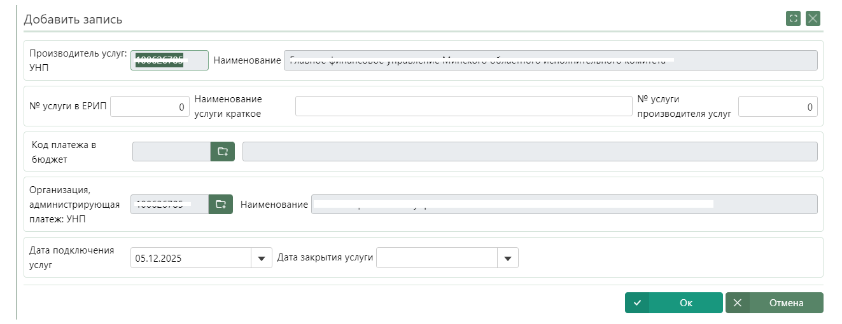
Рисунок 26
При нажатии на кнопку «Редактировать» открывается окно редактирования выделенной записи, аналогичное окну добавления записи.
При нажатии на кнопку «Удалить» открывается окно удаления выделенной записи, аналогичное окну добавления записи.
При нажатии на кнопку «Печать» открывается форма для печати отображаемых на экране записей в том виде, в котором они показаны на экране (т.е. с учетом фильтров, настроек выводимых столбцов и т.д). Присутствует возможность скачать данные в формате .doc или .xlsx, для этого необходимо нажать кнопку «Сохранить» и выбрать необходимый формат документа. Затем выбрать нужные параметры экспорта данных и нажать кнопку «Ок».

Учет доходов по администрируемым источникам доходов
Пункт главного меню «Учет доходов по администрируемым источникам доходов» предназначен для:
- ввода / корректировки начислений, поступлений по закрепленным за организацией администрируемым источникам доходов бюджета общими суммами за день или в разрезе плательщиков;
- ввода / корректировки всех перечислений в бюджет по закрепленным за организацией администрируемым источникам доходов бюджета;
- автоматической квитовки перечисленных и зачисленных в бюджет сумм на основе платежей;
- расчета задолженности, в том числе просроченной, по поступлениям и перечислениям в бюджет по закрепленным за организацией администрируемым источникам доходов бюджета;
- формирования по собственной и подведомственным организациям отчетов о начислениях, поступлениях, перечислениях в бюджет по закрепленным за организациями администрируемым источникам доходов бюджета;
- формирования по собственной и подведомственным организациям отчетов о задолженности по поступлениям и перечислениям в бюджет по закрепленным за организациями администрируемым источникам доходов бюджета;
- формирование сводного отчета по перечислениям в разрезе нижестоящих организаций;
- контроля подведомственных организаций на предмет правильности, полноты и своевременности уплаты в бюджет закрепленных за ними администрируемых источников доходов бюджета.
Пункт главного меню «Учет доходов по администрируемым источникам доходов» подразделяется на пять подпунктов:
- Учет начислений, поступлений, перечислений;
- Загрузка начислений, поступлений, перечислений;
- Протокол загрузки начислений, поступлений, перечислений;
- Просроченная задолженность в бюджет;
- Аналитика.

3.5.1 Учет начислений, поступлений, перечислений доходов бюджета
Пункт меню «Учет начислений, поступлений, перечислений доходов бюджета» предназначен для учета начисленных и поступивших платежей по администрируемым источникам доходов бюджета общими суммами в целом за день, а также для учета и контроля перечисления поступивших сумм в бюджет. При выборе соответствующего пункта меню открывается окно, представленное на рисунке 27.

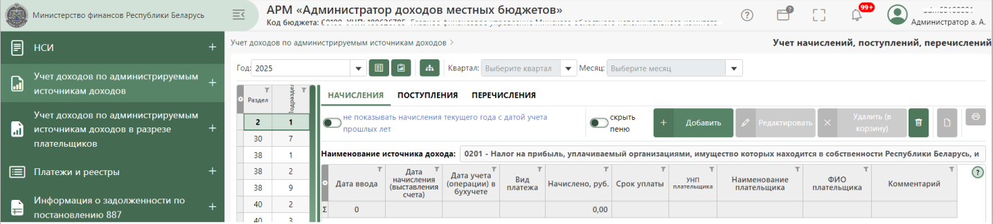
Рисунок 27
Экранная форма имеет следующую структуру:
- в верхней части экрана расположена поисковая панель по году, фильтрация по кварталу / месяцу, а также имеется возможность просмотра всех происходящих изменений;
- в правой части экрана расположены три вкладки, куда вводятся соответствующие суммы по начислениям, поступлениям, перечислениям по выделенной в таблице администрируемых источников доходов бюджета записи;
- в левой части экрана расположена таблица со списком администрируемых источников доходов бюджета, которые закреплены за организацией.
Данные вводятся по годам. Для просмотра информации по другим годам необходимо выбрать соответствующее значение в поле «Год».
По нажатию на  в верхней левой части таблицы со списком источников доходов платежей открывается окно настройки отображения данной таблицы (рисунок 28). Пользователь с помощью опций может выбрать для отображения все коды платежей или только отмеченные, также имеется возможность поиска кодов платежей при помощи функции «Фильтровать» (рисунок 28). После выбора интересующих кодов платежей необходимо нажать левой кнопкой мыши в любом месте открытой экранной формы, выбранный вид отображения списка источников доходов бюджета сохраняется при следующих открытиях данного окна пользователем.
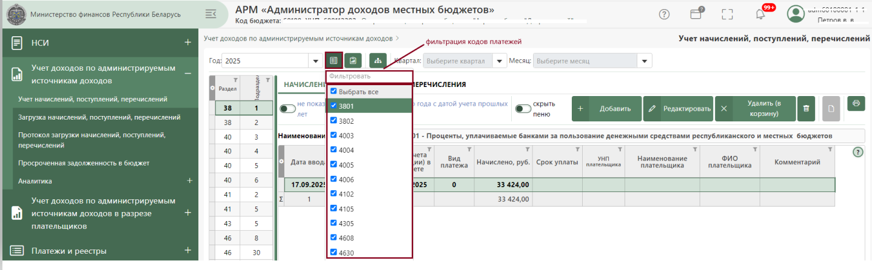
Рисунок 28
В случае если по выбранному источнику доходов бюджета не заполнены необходимые данные в справочнике процентов и сроков перечислений в бюджет, то на экране появится следующее сообщение (рисунок 29).
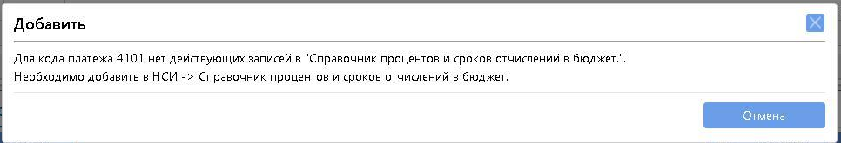
Рисунок 29
Также окно имеет основные функциональные кнопки на каждой вкладке:
- «Добавить» – для добавления новой записи;
- «Редактировать» – для изменения записи;
- «Печать» – для экспорта данных выбранной вкладки в форматы Excel, Word;
- «Удалить (в корзину)» – для удаления записи и перемещения ее в корзину. При удалении пользователем записей они фактически сразу не удаляются, а помещаются в корзину с возможностью последующего восстановления. Очистка хранящихся в корзине записей происходит спустя 60 дней после их удаления пользователем. Для работы с корзиной предусмотрены следующие режимы:
- «Восстановить» - восстанавливает выбранные записи в основном окне;
- «Удалить» - после подтверждения удаляет выбранные записи без возможности их восстановления;
- «Отмена» - закрывает окно корзины и удаляет отметки выбора записей, если они были сделаны.
Кнопка в верхней левой части экрана предназначена для просмотра данных о начислениях, поступлениях, перечислениях нижестоящих организаций без возможности их корректировки/удаления. По нажатию на данную кнопку открывается окно со списком всех подведомственных организаций администратора доходов, к которому относится пользователь. Пользователю необходимо отметить нужную запись, для выбора доступна только одна подведомственная организация. После нажатия на кнопку «Ок» левой кнопкой мыши, на экране отобразятся данные вкладок раздела «Учет начислений, поступлений, перечислений» выбранной организации (рисунок 30).
Для возврата к данным собственной организации необходимо выключить режим «Режим просмотра» (рисунок 30).
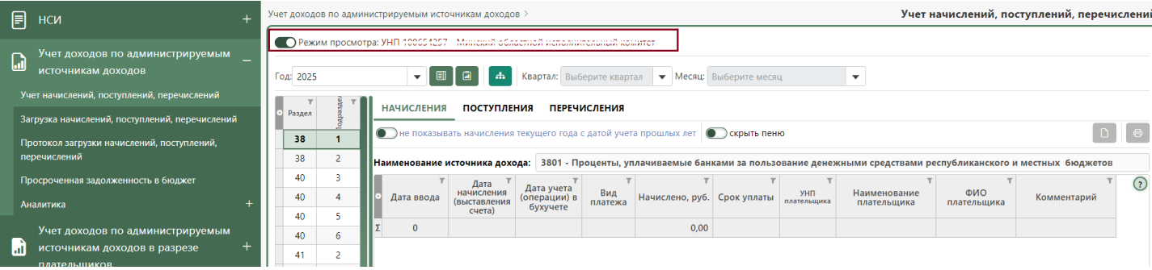Рисунок 30

Вкладка «Начисления»
На вкладке «Начисления» (рисунок 31) отображается список начислений общими суммами за день по выбранному в левой части источнику доходов.
При необходимости имеется возможность задания следующих условий отбора записей:
- «не показывать начисления текущего года с датой учета прошлых лет» - если слайдер сдвинут справо, то на вкладке будут отображаться записи, у которых дата учета (операции) в бухучете относится к выбранному году;
- «скрыть пеню» - если слайдер сдвинут справо, то на вкладке будут отображаться данные только с видом платежа равным 0.
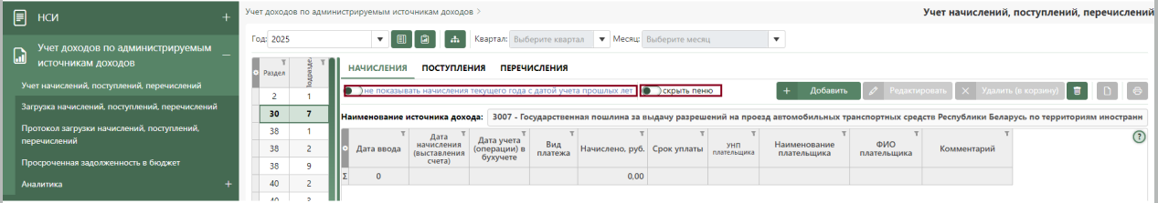
Рисунок 31
По нажатию на кнопку «Добавить» откроется форма добавления новой записи (рисунок 32), где пользователь заполняет следующие поля:
- «Информация по коду платежа» - отображается значение источника доходов бюджета, по которому вводится начисления. Недоступно для корректировки;
- «Дата ввода» - по умолчанию содержит текущую дату. Недоступно для корректировки;
- «Дата учета (операции) в бухучете» - по умолчанию содержит текущую дату. Доступно для корректировки. Поле обязательное для заполнения.
- «Период учета» - формируется автоматически исходя из значения месяца, выбранного в поле «Дата учета (операции) в бухучете»;
- «Дата начисления (выставления счета)» - по умолчанию содержит текущую дату. Доступно для корректировки. Поле обязательное для заполнения.
- «Вид платежа» - по умолчанию содержит значение 0 – основной платеж. Из выпадающего списка может быть выбрано другое значение.
- «Начислено, руб.» - сумма начислений вводится пользователем. Поле обязательное для заполнения.
- «Срок уплаты» - дата, до которой должны поступить денежные средства организации. Вводится пользователем. Поле необязательное для заполнения.
- «Плательщик» - выбирается из выпадающего списка. Список содержит следующие значения:
- Юридическое лицо (выбрано по умолчанию);
- Физическое лицо.
- «УНП плательщика» - это УНП организации, которой начислена введенная сумма. Внимание! Данное поле не может содержать УНП собственной организации. Вносится вручную либо выбирается из справочника контрагентов (плательщиков). Если введенный УНП не найден в справочнике контрагентов данной организации по данному коду платежа, то выдается сообщение «Введенный плательщик не найден в справочнике контрагентов. Добавить в справочник с кодом платежа XXXX?». Если пользователь нажимает «Ок», то плательщик с введенным УНП и выбранным кодом платежа добавляется в справочник контрагентов. Если пользователь нажимает «Отмена», то запись с введенным УНП не сохраняется.
Поле «Плательщик» и «УНП плательщика» автоматически заполняются в соответствии с УНП организации, предоставляющей данные, только для тех кодов платежей, у которых в справочнике процентов и сроков отчислений в бюджет проставлена отметка «Платежи АД без поступлений».
Если введенный УНП не найден ни в справочнике контрагентов, ни в реестре плательщиков, такая запись не сохраняется. Если введенный УНП относится к плательщику, не являющемуся резидентом РБ, то его необходимо предварительно занести в справочник контрагентов вручную;
- «Наименование плательщика» - заполняется автоматически;
- «ФИО плательщика» - заполняется пользователем вручную либо выбирается из справочника контрагентов (плательщиков). Если введенное ФИО плательщика не найдено в справочнике контрагентов данной организации по данному коду платежа, то выдается сообщение «Введенный плательщик не найден в справочнике контрагентов. Добавить в справочник с кодом платежа XXXX?». Если пользователь нажимает «Ок», то плательщик с введенным ФИО и выбранным кодом платежа добавляется в справочник контрагентов. Если пользователь нажимает «Отмена», то запись с введенным ФИО не сохраняется;
- «Комментарий» - вводится пользователем. Поле необязательное для заполнения;
- «Ссылочные документы» - представляет собой панель (которую можно свернуть/развернуть щелчком мыши по ней) для ввода данных ссылочных документов. Заполняется пользователем вручную и необязательно к заполнению. Данный блок содержит кнопки:
- «Добавить» – для добавления новой записи;
- «Удалить» – после подтверждения удаляет выбранные записи без возможности их восстановления;
и табличную часть со следующими полями:
- «Тип документа» - выбирается из справочника типов ссылочных документов;
- «Наименование документа» – заполняется автоматически;
- «Дата документа» – вводится пользователем вручную. Поле обязательное для заполнения;
- «Номер документа» – вводится пользователем вручную. Поле обязательное для заполнения.
После заполнения всех обязательных полей для сохранения записи пользователю необходимо нажать кнопку «Ок». После чего отобразится вкладка «Начисления» с новой записью.
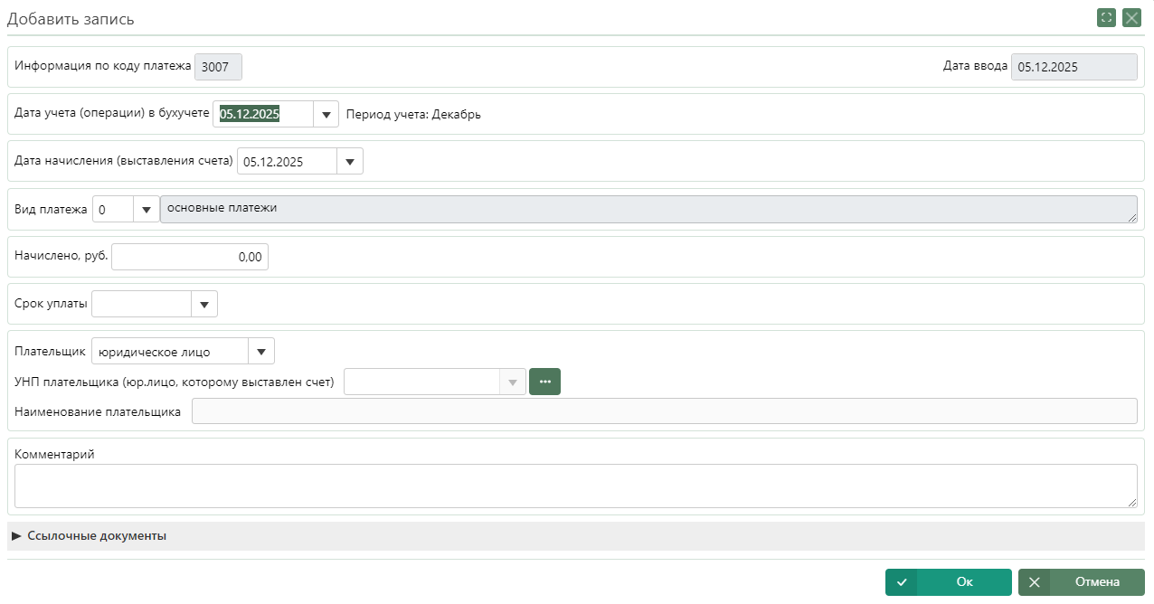
Рисунок 32
По нажатию на кнопку «Печать» открывается отчет о начислении администрируемых источников доходов в бюджет по организации (рисунок 33), содержащий данные отображаемые на вкладке «Начисления» по выбранному источнику доходов.
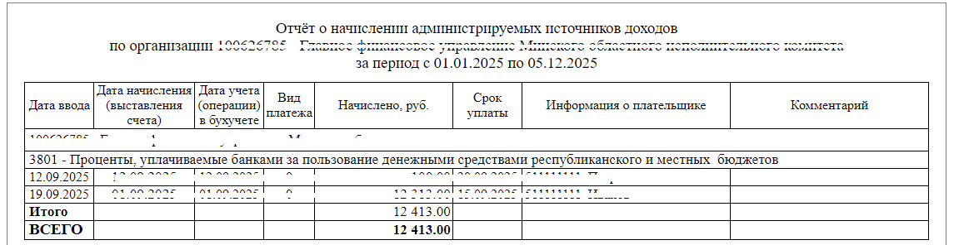Рисунок 33

Вкладка «Поступления»
На вкладке «Поступления» (рисунок 34) отображается список введенных сумм по выбранному в левой части источнику доходов.
Для кодов платежей, у которых в справочнике процентов и сроков отчислений в бюджет проставлена отметка «Платежи АД без поступлений» и «Платежи напрямую в бюджет», данная вкладка отсутствует.
Если слайдер «скрыть пеню» сдвинут справо, то на вкладке будут отображаться данные только с видом платежа равным 0.
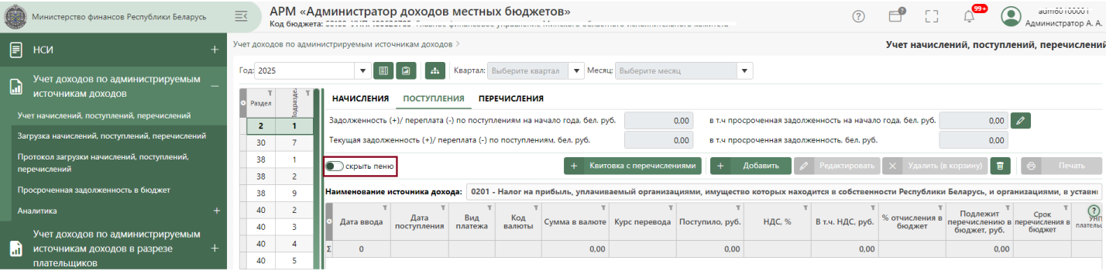
Рисунок 34
Над табличной частью расположены поля «Задолженность (+) / переплата (-) по поступлениям на начало года, бел. руб.», «Задолженность (+) / переплата (-) по поступлениям на текущую дату, бел. руб.», «в т.ч. просроченная задолженность на начало года, бел. руб.», «в т.ч. просроченная задолженность, бел. руб.». Значения данных полей рассчитываются автоматически.
Первое значение поля «в т.ч. просроченная задолженность на начало года, бел. руб.» вводится пользователем вручную по кнопке , расположенной возле данного поля, после нажатия на которую открывается окно ввода значения (рисунок 35).
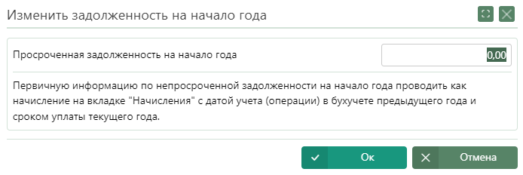
Рисунок 35
По нажатию на кнопку «Добавить» откроется форма добавления новой записи (рисунок 36), где пользователь заполняет следующие поля:
- «Информация по коду платежа» - отображается значение источника доходов бюджета, по которому вводится начисление. Недоступно для корректировки.
- «Дата ввода» - по умолчанию содержит текущую дату. Недоступно для корректировки.
- «Дата поступления» - по умолчанию содержит текущую дату. Доступно для корректировки. Поле обязательное для заполнения.
- «Вид платежа» - по умолчанию содержит значение 0 – основной платеж. Из выпадающего списка может быть выбрано другое значение.
- «Код валюты» - по умолчанию содержит значение 933. Доступно для корректировки только для тех источников доходов бюджета, у которых проставлена отметка в поле «Поступления в иностранной валюте» справочника процентов и сроков отчислений в бюджет. В этом случае пользователь может выбрать другое значение из выпадающего списка значений справочника валют.
- «Сумма в валюте» - обязательное поле для заполнения, вносится вручную. Может быть введено отрицательное значение.
- «Курс перевода» - по умолчанию содержит значение 1,0000. Доступно для ввода только для тех источников доходов бюджета, у которых проставлена отметка в поле «Поступления в иностранной валюте» справочника процентов и сроков отчислений в бюджет. Если для выбранного источника доходов бюджета в справочнике отсутствует отметка, данное поле закрыто для ввода.
- «Поступило, руб.» - рассчитывается автоматически;
- «НДС, %» - доступно для ввода значения только для тех источников доходов бюджета, у которых проставлена отметка в поле «С учетом НДС» справочника процентов и сроков отчислений в бюджет. Если для выбранного источника доходов бюджета в справочнике отсутствует отметка, данное поле закрыто для ввода.
- «в т.ч. НДС, руб.» - доступно для ввода значения только для тех источников доходов бюджета, у которых проставлена отметка в поле «С учетом НДС» в справочнике процентов и сроков отчислений в бюджет. Если для выбранного источника доходов бюджета в справочнике отсутствует отметка, данное поле закрыто для ввода.
- «% отчисления в бюджет» - заполняется автоматически из справочника процентов и сроков отчислений в бюджет по выбранному в верхней части формы источнику доходов бюджета;
- «Подлежит перечислению в бюджет, руб.» - рассчитывается автоматически;
- «Срок перечисления в бюджет» - рассчитывается автоматически;
- «Плательщик» - выбирается из выпадающего списка. Список содержит следующие значения:
- Юридическое лицо (выбрано по умолчанию);
- Физическое лицо.
- «УНП плательщика» - это УНП организации, от которой получена введенная сумма. Правила заполнения аналогичны, описанным на вкладке «Начисления» (п. 3.5.1.1).
- «Наименование плательщика» - заполняется автоматически;
- «ФИО плательщика» - правила заполнения аналогичны, описанным на вкладке «Начисления» (п. 3.5.1.1);
- «Комментарий» - вводится пользователем. Поле необязательное для заполнения.
После заполнения всех полей для сохранения записи пользователю необходимо нажать кнопку «Ок». После чего отобразится вкладка «Поступления» с новой записью.

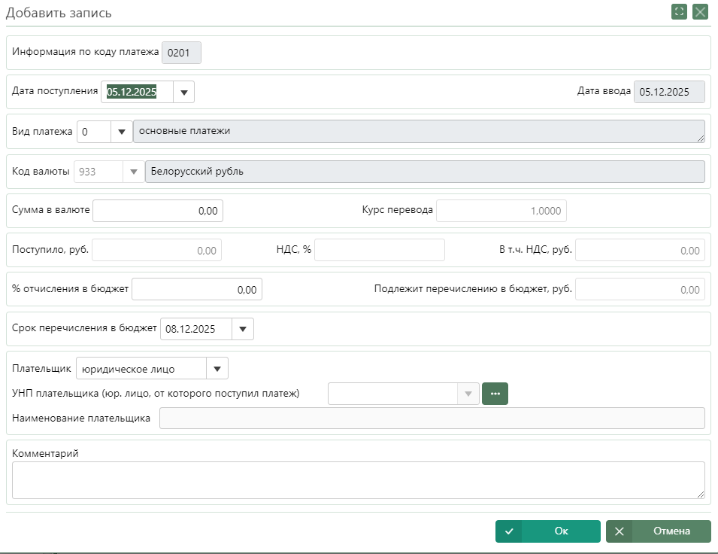
Рисунок 36
По нажатию на кнопку «Печать» открывается отчет о поступлении администрируемых источников доходов в бюджет по организации (рисунок 37), содержащий данные отображаемые на вкладке «Поступления» по выбранному источнику доходов.
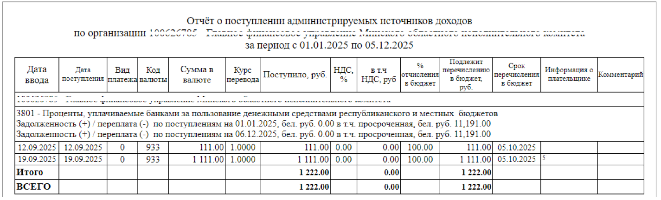
Рисунок 37
На вкладке «Поступления» по нажатию на кнопку «Квитовка с перечислениями» открывается форма «Детализация квитовки поступлений с перечислениями в бюджет» (рисунок 34, 38). Квитовка поступлений с перечислениями показывает соответствие записи по поступлению с одной или несколькими записями по перечислению. В таблицах данной формы отображено какая запись (записи) по перечислению погашает выбранную запись по поступлению.
Над табличной частью расположены две опции:
- «только с просроченной задолженностью на выбранную дату» - отображение записей по поступлениям, являющиеся просроченными на выбранную дату в поле «По состоянию на»;
- «поступления, которые имели просроченную задолженность по перечислениям в бюджет» - отображение только тех записей по поступлениям, которые были просроченные.
Вышеприведенные две опции неактивны по умолчанию (рисунок 38). Передвижение ползунка опции вправо активирует опцию (одновременно две опции не могут быть активированы), соответственно, записи по поступлениям в табличной части будут переформированы.
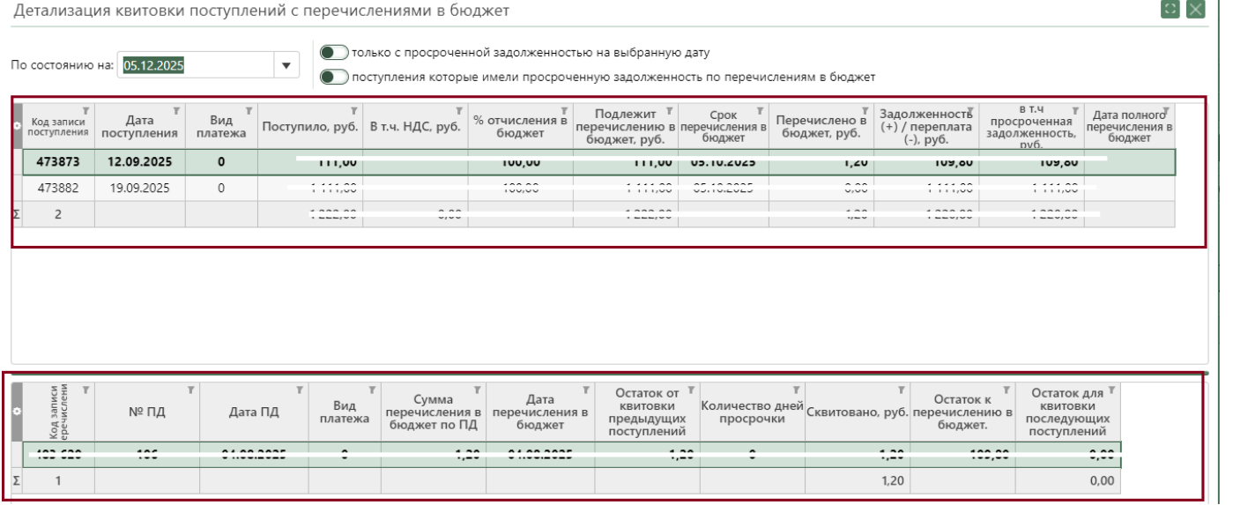
Рисунок 38
Экранная форма «Детализация квитовки поступлений с перечислениями в бюджет» состоит из двух табличных форм. Верхняя часть экранной формы - таблица, содержащая записи по поступлениям организации, к которой относится пользователь, по выбранному коду платежа и году (рисунок 38); нижняя часть экранной формы – таблица, содержащая перечисления, сквитованные с выделенной в верхней таблице записью по поступлениям (рисунок 38).
Таблица в верхней части экранной формы включает в себя:
- записи по поступлениям, которые на начало года являются неоплаченными. Такие записи в таблице выделены синим цветом (рисунок 39).
- данные для полей «Дата поступления», «Вид платежа», «Поступило, руб.», «в т.ч. НДС, руб.», «% отчисления в бюджет», «Подлежит перечислению в бюджет, руб.», «Срок перечисления в бюджет» заполнены в соответствии с записями на вкладке «Поступления» в разделе «Учёт начислений, поступлений и перечислений»;
- значение поля «Задолженность (+) / переплата (-), руб.» содержит значение задолженности (переплаты) на выбранную дату в поле «По состоянию на»;
- значение поля «В т.ч. просроченная задолженность, руб.» содержит значение суммы просроченной задолженности на выбранную дату в поле «По состоянию на»;
- значение поля «Дата полного перечисления в бюджет» содержит дату полного погашения выбранной записи по поступлению.
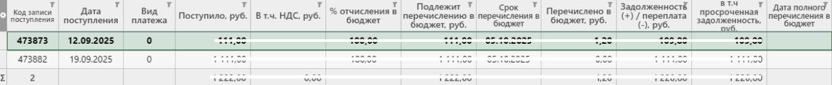
Рисунок 39
Таблица в нижней части экранной формы включает в себя записи по перечислениям выбранного года (рисунок 40):
- данные для полей «№ ПД», «Дата ПД», «Вид платежа», «Сумма перечисления в бюджет, руб.», «Дата перечисления в бюджет» заполняются в соответствии со значениями записей на вкладке «Перечисления» в разделе «Учёт начислений, поступлений и перечислений»;
- значение поля «Остаток от квитовки предыдущих поступлений» показывает остаток суммы предыдущей записи по перечислению от квитовки с предыдущим поступлением;
- Значение поля «Количество дней просрочки» содержит количество дней просрочки, если значение поля «Срок перечисления в бюджет» меньше значения поля «Дата перечисления в бюджет».
- Значение поля «Остаток к перечислению в бюджет» содержит сумму поступления, которую осталось погасить;
- Значение поля «Остаток для квитовки последующих поступлений» содержит сумму перечисления, которая будет использоваться для погашения следующего поступления.
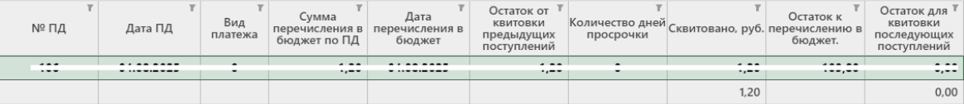
Рисунок 40

Вкладка «Перечисления»
На вкладке «Перечисления» (рисунок 41) отображается список перечисленных организацией в бюджет сумм по выбранному в левой части источнику доходов.
При необходимости имеется возможность задания условия отбора записей:
- «отображать только несквитованные платежи» – если слайдер сдвинут вправо, то на вкладке отображаются только те записи, у которых не заполнены поля «Дата поступления/списания на ЛС» и «Поступило в бюджет на ЛС, бел. руб.», т.е. которые еще не прошли операцию квитовки.
- «скрыть пеню» - если слайдер сдвинут справо, то на вкладке будут отображаться данные только с видом платежа равным 0.
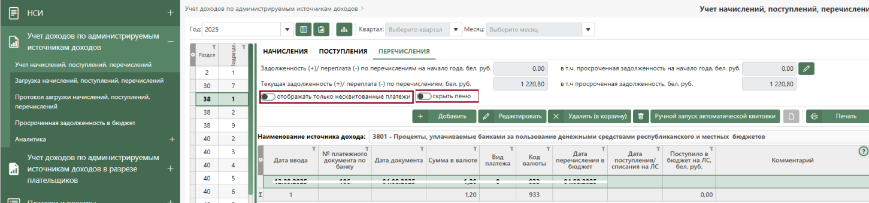
Рисунок 41
Над табличной частью расположены поля «Задолженность (+) / переплата (-) по перечислениям в бюджет на начало года, бел. руб.», «в т.ч. просроченная задолженность на начало года, бел. руб.», «в т.ч. просроченная задолженность, бел. руб.», «Текущая задолженность (+) / переплата (-) по перечислениям, бел. руб». Значения данных полей рассчитываются автоматически.
Первое значение «в т.ч. просроченная задолженность на начало года, бел. руб.» вводится пользователем вручную в году начала действия организации по кнопке , расположенной возле данного поля, после нажатия на которую открывается окно ввода значения (рисунок 42).
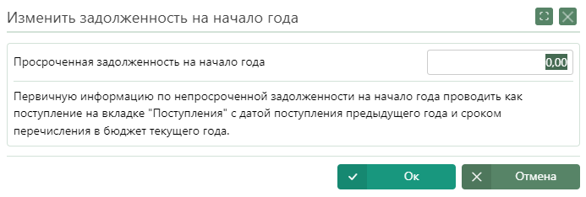
Рисунок 42
По нажатию на кнопку «Добавить» откроется форма добавления новой записи (рисунок 43), где пользователь заполняет следующие поля:
- «Информация по коду платежа» - отображается значение источника доходов бюджета, по которому вводится перечисление. Недоступно для корректировки.
- «Дата ввода» - по умолчанию содержит текущую дату. Недоступно для корректировки.
- «№ платежного документа по банку» - вводится пользователем;
- «Дата документа» - по умолчанию содержит текущую дату. Недоступно для корректировки.
- «Дата перечисления в бюджет» - по умолчанию содержит текущую дату. Доступно для корректировки. Введенная дата должна быть равна либо больше даты документа. Иначе пользователю выдается сообщение: «Введенная дата должна быть равна либо больше даты ПД. Введите другую дату».
- «Код валюты» - по умолчанию содержит значение 933. Пользователь может выбрать другое значение из выпадающего списка значений справочника валют.
- «Сумма в валюте» - вводится пользователем. Поле обязательное для заполнения.
- «Комментарий» - вводится пользователем. Поле необязательное для заполнения.
После заполнения всех полей для сохранения записи пользователю необходимо нажать кнопку «Ок». После чего отобразится вкладка «Перечисления» с новой записью. Значения полей «Дата поступления/списания на ЛС» и «Поступило в бюджет на ЛС, бел. руб.» заполняются автоматически значениями одноименных полей платежей при загрузке платежей, т.е. после совершения операции квитовки.
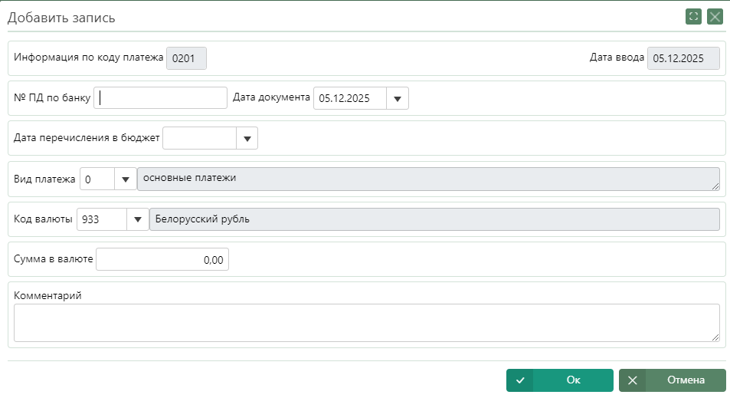
Рисунок 43
По нажатию на кнопку «Печать» открывается отчет о перечислении администрируемых источников доходов в бюджет по организации (рисунок 44), содержащий данные, отображаемые на вкладке «Перечислении» по выбранному источнику доходов.
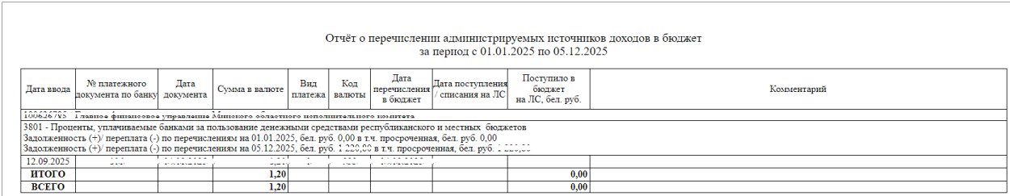
Рисунок 44

3.5.1.3.1 Автоматическая загрузка перечислений из выписки по ЛС
Автоматическая загрузка перечислений предполагает автоматическое заполнение табличной части вкладки «Перечисления» на основании поступивших в соответствующий бюджет платежей. Данная опция доступна только для кодов платежей, у которых в справочнике процентов и сроков отчислений в бюджет проставлена отметка «Напрямую в бюджет».
В разделе меню «Учет начислений, поступлений, перечислений» на вкладке «Перечисления» отображен слайдер «Автоматическая загрузка перечислений из выписок» (рисунок 45). При переключении слайдера вправо выдается сообщение: «Автоматическое заполнение перечислений по коду платежа ____ из выписок по лицевому счету включено» (рисунок 46).
Далее высвечивается запрос «Загрузить информацию по выпискам с начала текущего года?» и три предлагаемых варианта:
1) загрузить только новые записи;
2) загрузить с перезаписью ранее загруженных данных;
3) не загружать (возможен выбор только одной опции).
Если выбран 1 вариант – происходит загрузка ранее незагруженных платежей.
Если выбран 2 вариант – происходит полная загрузка платежей с начала выбранного года с перезаписью ранее загруженных записей.
Если выбран 3 вариант – загрузка не происходит.
Если слайдер остается сдвинутым вправо, то дальнейшая загрузка данных будет происходить автоматически по мере загрузки платежей.
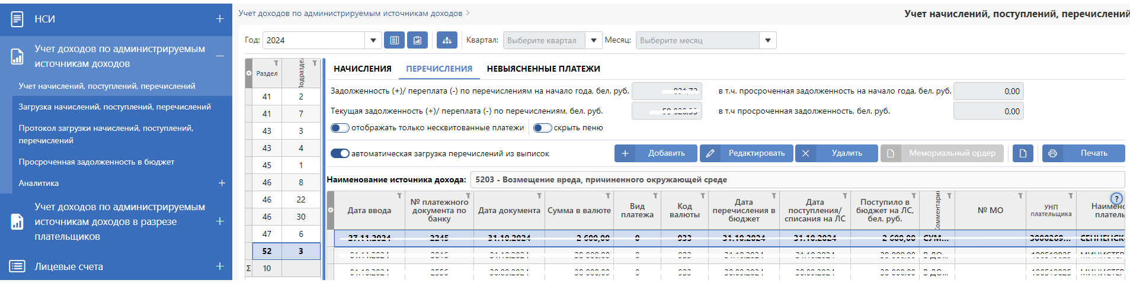
Рисунок 45
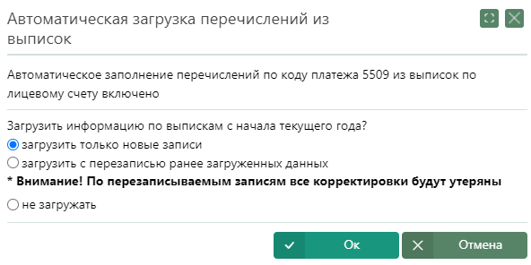
Рисунок 46

3.5.1.3.2 Вкладка «Невыясненные платежи»
Вкладка «Невыясненные платежи» выводится только для кодов платежей напрямую в бюджет.
На вкладке «Невыясненные платежи» (рисунок 47) отображаются записи из вкладки «Перечисления», у которых значения полей «УНП плательщика» (для юридических лиц) или «ФИО плательщика» (для физических лиц) отсутствуют в НСИ – «Справочник контрагентов (плательщиков)» организации, к которой относится пользователь.
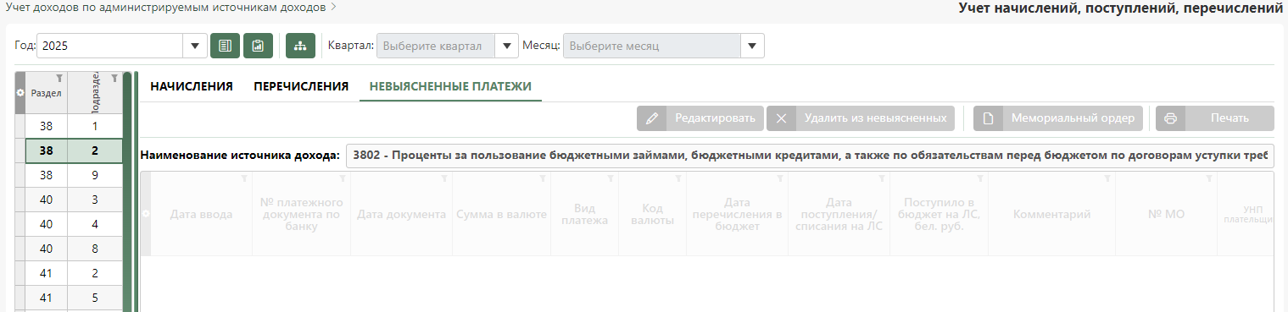
Рисунок 47

При добавлении «УНП плательщика» (для юридических лиц) или «ФИО плательщика» (для физических лиц) в НСИ – «Справочник контрагентов (плательщиков)» организации, к которой относится пользователь, запись автоматически удалятся из вкладки «Невыясненные платежи», на вкладке «Перечисления» запись сохраняется.
При нажатии на кнопку «Редактировать» открывается функциональное окно редактирования записи (рисунок 48).
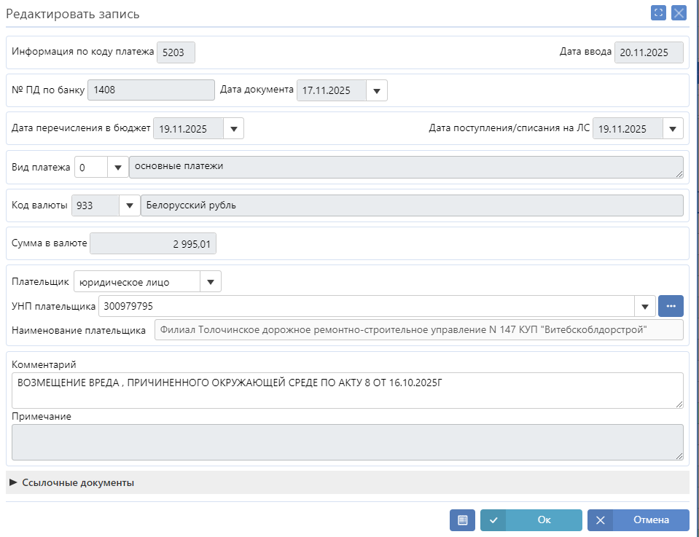
Рисунок 48

При нажатии на кнопку «Удалить из невыясненных» открывается функциональное окно удаления записи с обязательным заполнением поля «Причина» (рисунок 49). После удалени записи из вкладки «Невыясненные платежи» на вкладке «Перечисления» запись сохраняется.

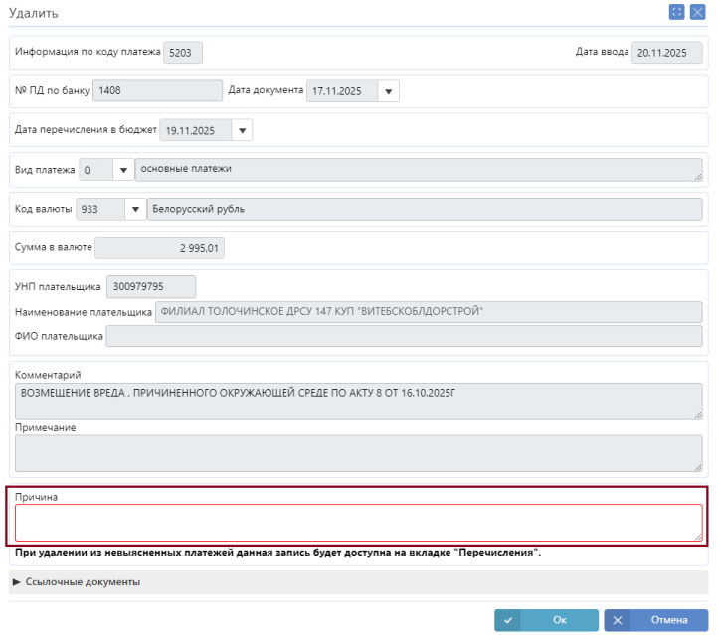
Рисунок 49

При нажатии на кнопку «Печать» открывается отчет о невыясненных платежах по орагнизации (рисунок 50), содержащий данные, отображаемые на вкладке «Невыясненные платежи» по выбранному источнику доходов.

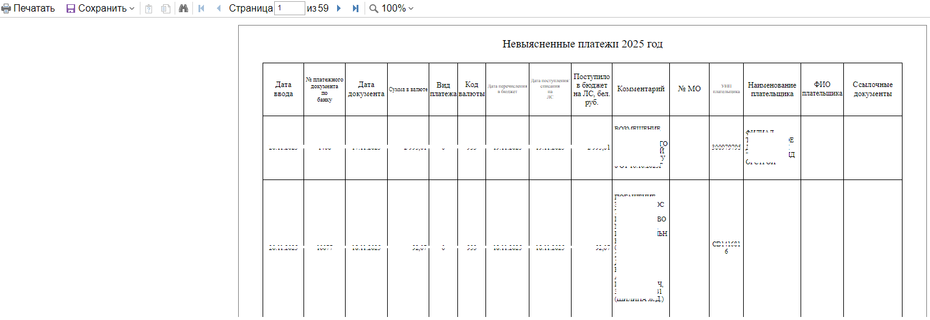
Рисунок 50
При нажатии на кнопку «Мемориальный ордер» открывается функциональное окно с данными соответствующего мемориального ордера, т.е. перечня платежей, в отношении которых были осуществлены операции, прошедшие по банку, включенные в выбранную запись платежа (рисунок 51).

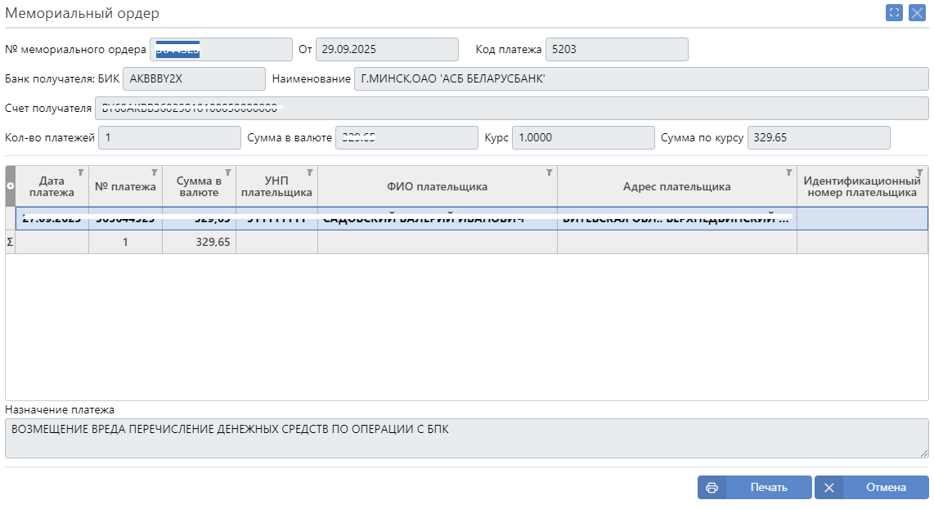
Рисунок 51

3.5.2 Просроченная задолженность в бюджет
Пункт меню «Просроченная задолженность в бюджет» предназначен для учета просроченной задолженности по администрируемым источникам доходов перед бюджетом (рисунок 52). Отчет формируется без учета кодов платежей напрямую в бюджет.
Отбор данных для отображения на форме может осуществляться:
- по собственной организации – при сдвиге данного слайдера вправо в списке будут отображаться данные по просроченной задолженности по собственной организации (т.е. организации, к которой относится пользователь с логином, указанным при входе в АРМ);
- по всем нижестоящим организациям – при сдвиге данного слайдера вправо в списке будут отображаться данные по просроченной задолженности только по нижестоящим организациям;
- по выбранным организациям – при сдвиге данного слайдера вправо активируется кнопка , по нажатию на которую открывается справочник подведомственных организаций. Пользователю необходимо отметить нужную организацию и нажать кнопку «Ок».
Формирование отчета осуществляется по умолчанию на текущую дату с возможностью выбора другого значения из календаря.
Отчет формируется только по платежам, у которых в справочнике процентов и сроков отчислений в бюджет отсутствует пометка «напрямую в бюджет».
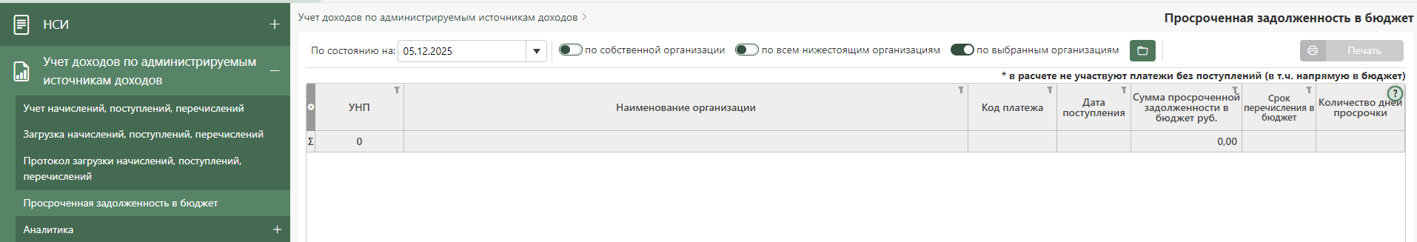
Рисунок 52
По нажатию на кнопку «Печать» открывается отчет (рисунок 53), содержащий данные, отображаемые в окне «Просроченная задолженность в бюджет» на выбранную дату.

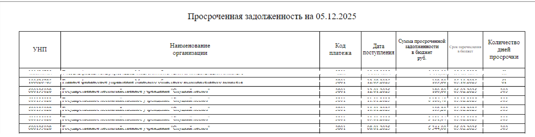
Рисунок 53

3.5.3 Загрузка начислений, поступлений, перечислений из файлов формата MS Excel
Пункт меню «Загрузка начислений, поступлений, перечислений» предназначен для загрузки данных о начисленных, поступивших или перечисленных платежах по администрируемым источникам доходов бюджета из файлов формата Excel.
Загружаемый Excel-файл должен соответствовать следующим требованиям:
- иметь расширение .xlsx;
- содержать только один лист с данными;
- содержать данные только по начислением или поступлениям или перечислениям.
При выборе соответствующего пункта меню высвечивается окно, представленное на рисунке 54.
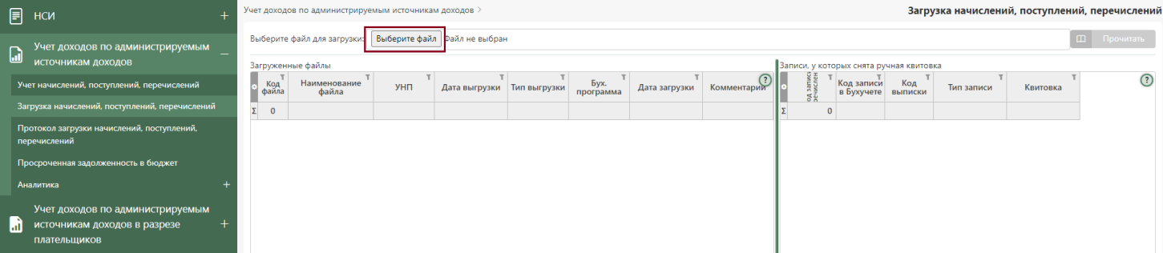
Рисунок 54
На экранной форме в верхней части расположена кнопка «Выберите файл», при нажатии на которую необходимо выбрать файл формата Excel из проводника компьютера для его загрузки (рисунок 54). После выбора необходимого файла при нажатии на кнопку «Прочитать» открывается форма, состоящая из трёх вкладок («Начисления», «Поступления», «Перечисления») (рисунок 55).
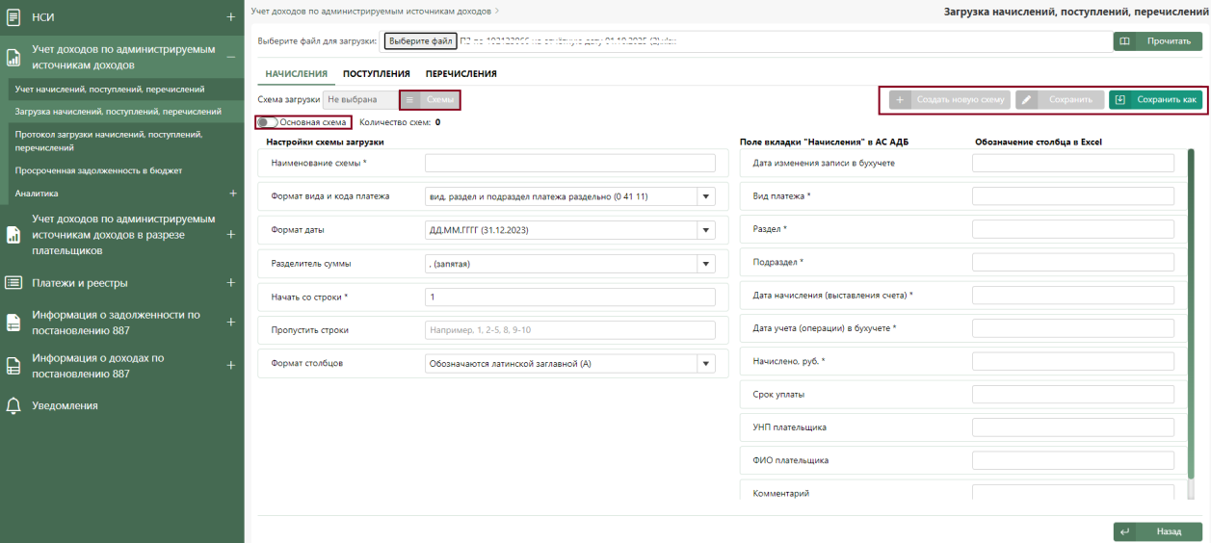
Рисунок 55
На каждой из вкладок в верхней части экрана расположена кнопка «Схемы», по нажатию на которую открывается окно с уже существующим списком сохранённых схем для загрузки файла, если они были созданы ранее. При открытии списка схем необходимо выбрать нужную. Также окно имеет основные функциональные кнопки (рисунок 56):
- «Загрузить» - загрузка выбранной схемы;
- «Сделать основной и загрузить» - выбранная схема загружается и становится основной;
- «Удалить» - выбранная схема удаляется их списка сохранённых схем;
- «Отмена» - окно со списком сохранённых схем закрывается.
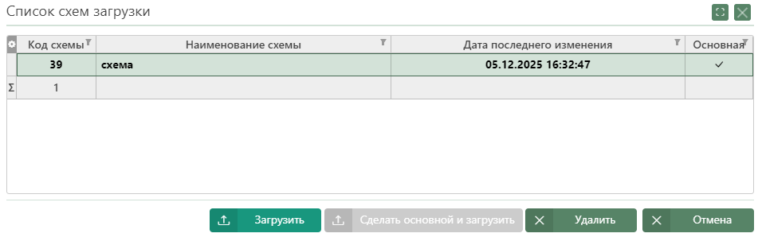
Рисунок 56
После выбора схемы загрузки Excel-файла при необходимости её можно сделать основной, нажав на слайдер «Основная схема» (рисунок 55). Основная схема – эта та схема, которая по умолчанию будет открываться при открытии данного пункта меню на соответствующей вкладке.
Также окно имеет основные функциональные кнопки (рисунок 55):
- «Создать новую схему» - все поля на вкладке становятся пустыми и доступны для заполнения;
- «Сохранить» - сохранение значений полей открытой схемы на вкладке под текущим наименованием;
- «Сохранить как» - сохранение значений полей открытой на вкладке схемы как новой схемы с новым наименованием; данная схема становится основной после её сохранения.
При отсутствии ранее созданных схем необходимо заполнить поля в форме «Настройки схемы загрузки» для создания схемы (рисунок 57).
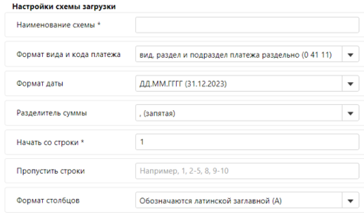
Рисунок 57
В данной форме заполняются следующие поля:
- «Наименование схемы» - вводится пользователем вручную;
- «Формат вида и кода платежа» - выбирается из следующих значений выпадающего списка:
- вид, раздел и подраздел платежа раздельно (0 41 11). Если выбран данный вариант, то в Excel файле значения вида, раздела и подраздела платежа должны быть в отдельных столбцах (например, как представлено на рисунке 58);
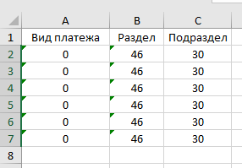
Рисунок 58
- вид раздельно, раздел и подраздел вместе (0 4111). Если выбран данный вариант, то в Excel файле значение вида платежа должно быть в отдельном столбце, а раздела и подраздела платежа в одном (например, как представлено на рисунке 59);
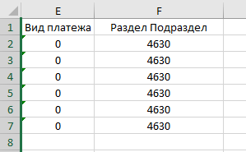
Рисунок 59
- вид, раздел и подраздел платежа все вместе (04111). Если выбран данный вариант, то в Excel файле значения вида, раздела и подраздела платежа должны быть в одном столбце (например, как представлено на рисунке 60);
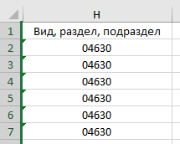
Рисунок 60
- ввести вид, раздел и подраздел платежа вручную. Если выбран данный вариант, то в Excel файле значения вида, раздела и подраздела платежа могут отсутствовать, а пользователь выбирает нужные значения в соответствующих столбцах правой части вкладки.
- «Формат даты» - выбирается из выпадающего списка;
- «Разделитель суммы» - выбирается из выпадающего списка;
- «Начать со строки» - вводится пользователем вручную значением строки, с которой будет начинаться загрузка данных выбранного файла. По умолчанию содержит значение 1;
- «Пропустить строки» - вводится пользователем вручную значения строк, которые необходимо пропустить при загрузке выбранного файлы. Может быть внесено несколько интервалов через запятую, например, 3-5, 15-20, 25.
- «Формат столбцов» - выбирается из следующих значений выпадающего списка:
- Обозначаются латинской заглавной (А) (пример приведен на рисунке 61);
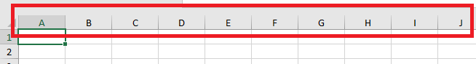
Рисунок 61
- Обозначаются арабскими цифрами (1) (пример приведен на рисунке 62).
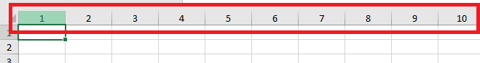
Рисунок 62
Поля обязательные для заполнения на всех вкладках отмечены * (звездочкой).
На каждой из вкладок имеется форма соответствия полей вкладок и столбцов в загружаемом файле формата Excel.
На вкладке «Начисления» форма имеет следующие поля для заполнения (рисунок 63):
- «Вид платежа» - если в поле «Формат вида и кода платежа» были выбраны 1-й, 2-й или 3-й варианты, то вручную вводится значение столбца файла, из которого будут загружены данные в соответствующее поле вкладки «Начисления»; если был выбран 4-й вариант, по кнопке  выбирается значение из открывающегося справочника видов платежей;
- «Раздел» - если в поле «Формат вида и кода платежа» были выбраны 1-й, 2-й или 3-й варианты, то вводится вручную значение столбца файла, из которого будут загружены данные в соответствующее поле вкладки «Начисления»; если был выбран 4-й вариант, по кнопке выбирается значение из открывающегося справочника соответствия администраторов доходов (нижестоящих организаций) и администрируемых ими источников доходов;
- «Подраздел» - если в поле «Формат вида и кода платежа» были выбраны 1-й, 2-й или 3-й варианты, то вводится вручную значение столбца файла, из которого будут загружены данные в соответствующее поле вкладки «Начисления»; если был выбран 4-й вариант, то проставляется значение в соответствии с выбранным значением в поле «Раздел»;
- для остальных полей - вводится значение столбца файла, из которого будут загружены данные в соответствующие поля вкладки «Начисления».
Для кодов платежей, у которых в справочнике процентов и сроков отчислений в бюджет проставлена отметка «Платежи АД без поступлений», в еxcel-файле поле «Плательщик» и «УНП плательщика» должны быть заполнены в соответствии с УНП организации, предоставляющей данные.

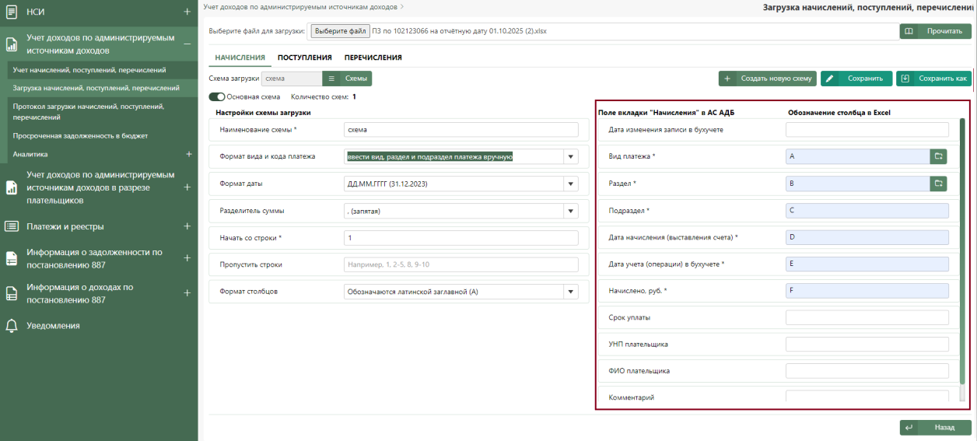
Рисунок 63
Аналогичным образом заполняются поля на вкладках «Поступления» (рисунок 64), «Перечисления» (рисунок 65).
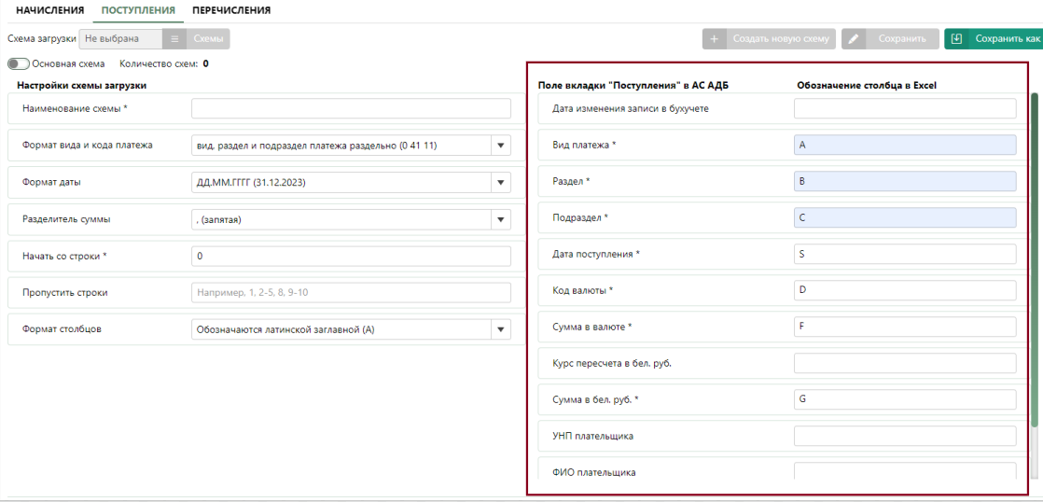Рисунок 64

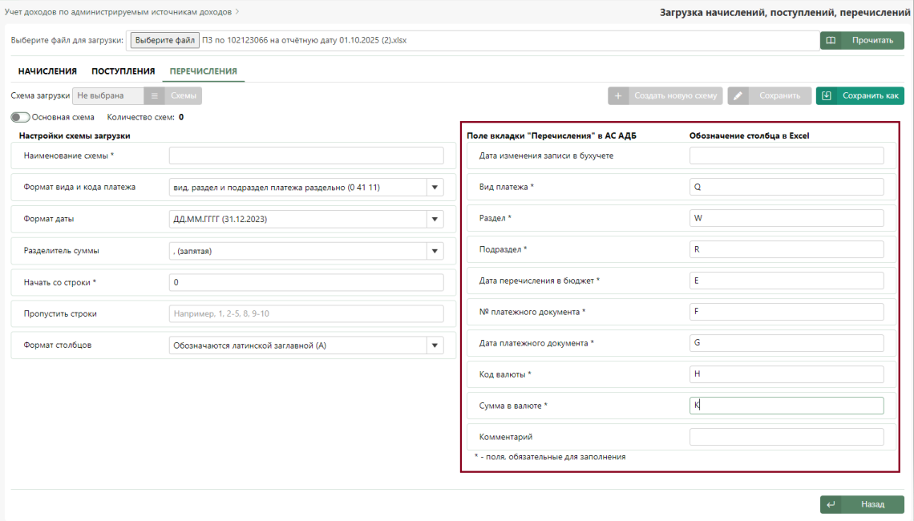
Рисунок 65

В случае некорректного заполнения формы ошибочные поля обводятся красной рамкой с информацией об ошибке (рисунок 66).
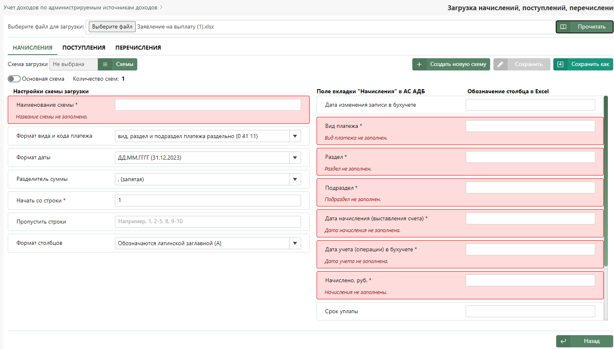
Рисунок 66
После заполнения всех необходимых полей на любой из вкладок («Начисления», «Поступления», «Перечисления») для чтения выбранного Excel-файла необходимо нажать на кнопку «Прочитать» (рисунок 67).
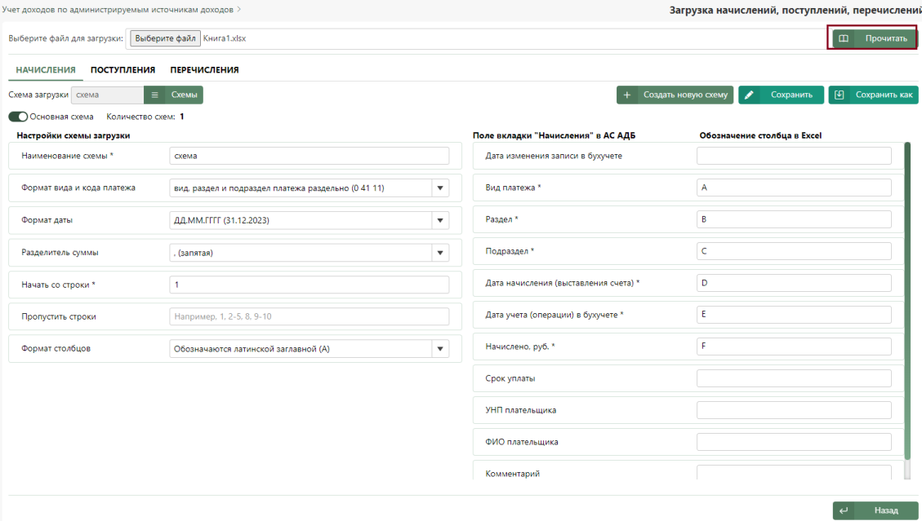
Рисунок 67
Если при прочтении файла возникли ошибки, то высвечивается окно с причиной возникновения ошибки (рисунок 68).
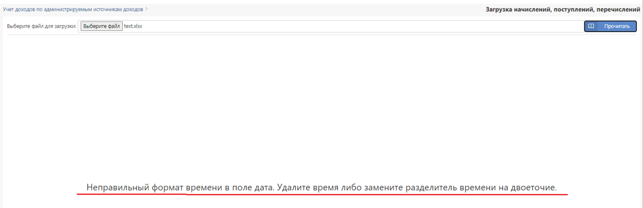
Рисунок 68
Если данные были прочитаны успешно, то открывается окно предварительного просмотра загружаемых данных (рисунок 69).

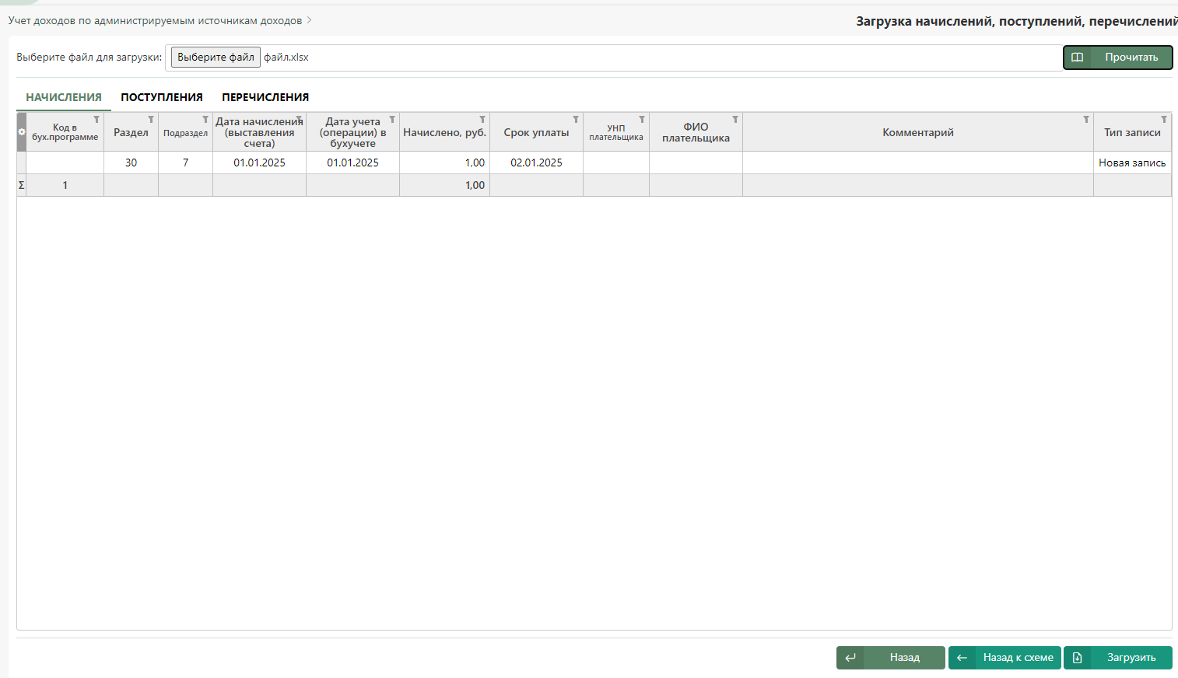
Рисунок 69
Окно предварительного просмотра загружаемых данных имеет основные функциональные кнопки (рисунок 69):
- «Загрузить» - для загрузки данных в подраздел «Учет начислений, поступлений, перечислений»;
- «Назад к схеме» - для открытия данных схемы загружаемого файла;
- «Назад» - для открытия окна со списком загружаемых файлов.
Для просмотра детальной информации по каждому из загруженных Excel-файлов необходимо перейти в пункт меню «Протокол загрузки начислений, поступлений, перечислений». В верхней части экранной формы расположена таблица со списком всех загруженных Excel-файлов, а в нижней части экранной формы расположена таблица, содержащая список ошибочных не загруженных записей выбранного файла по каждой из вкладок («Начисления», «Поступления», «Перечисления») (рисунок 70).

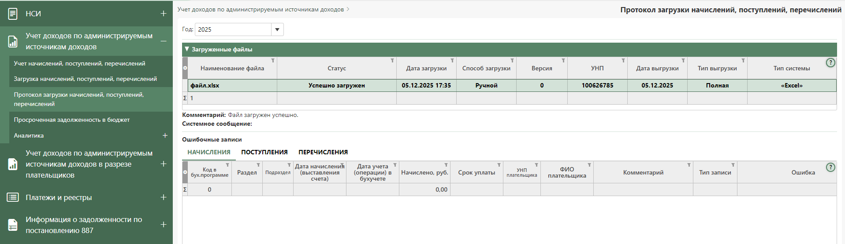
Рисунок 70

3.5.4 Аналитика

3.5.4.1 Отчет по начислениям за период
Вид отчета представлен на рисунке 71. Отчет строится на основании данных вкладки «Начисления».
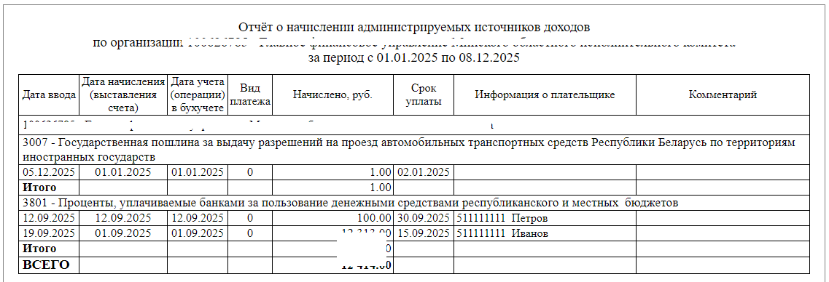
Рисунок 71
Перед формированием отчета необходимо задать условия отбора (рисунок 72):
- организация: УНП – по умолчанию устанавливается УНП организации, к которой относится пользователь с логином, указанным при входе в АРМ. Для выбора другой организации необходимо нажать на значок . В открывшемся окне справочника имеется возможность выбора УНП своих подведомственных организаций (рисунок 73). Можно выбрать несколько значений;
- начальная и конечная даты – задается пользователем;
- код платежа - по умолчанию устанавливаются все коды платежей, закрепленные за организацией (рисунок 74);
- режим отображения данных – по умолчанию устанавливается значение «в рублях», есть возможность выбрать значение «в тыс. рублей».
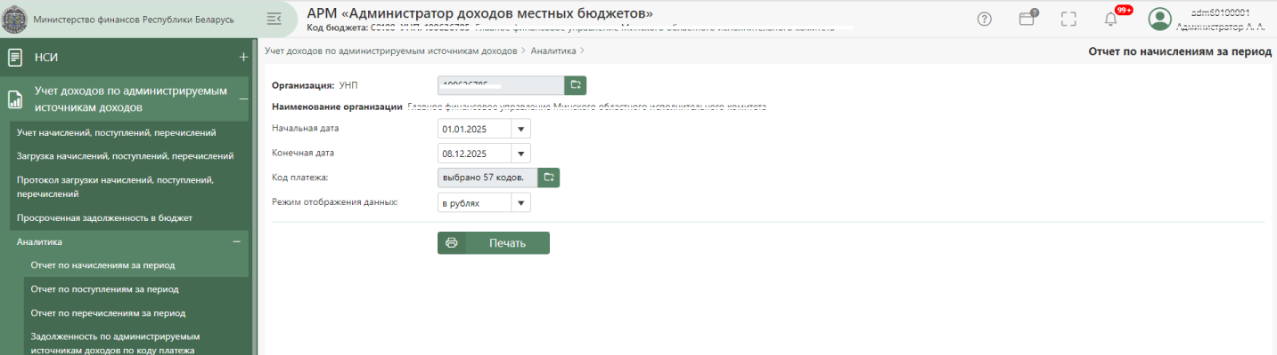
Рисунок 72
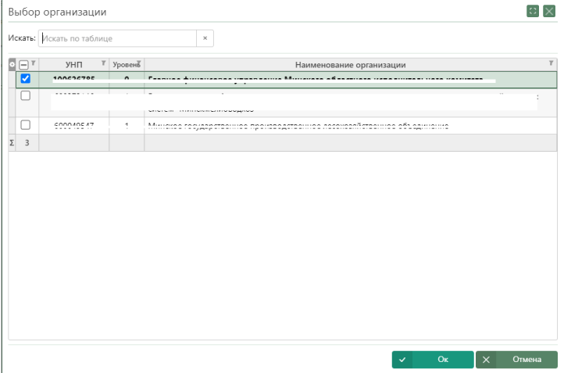
Рисунок 73
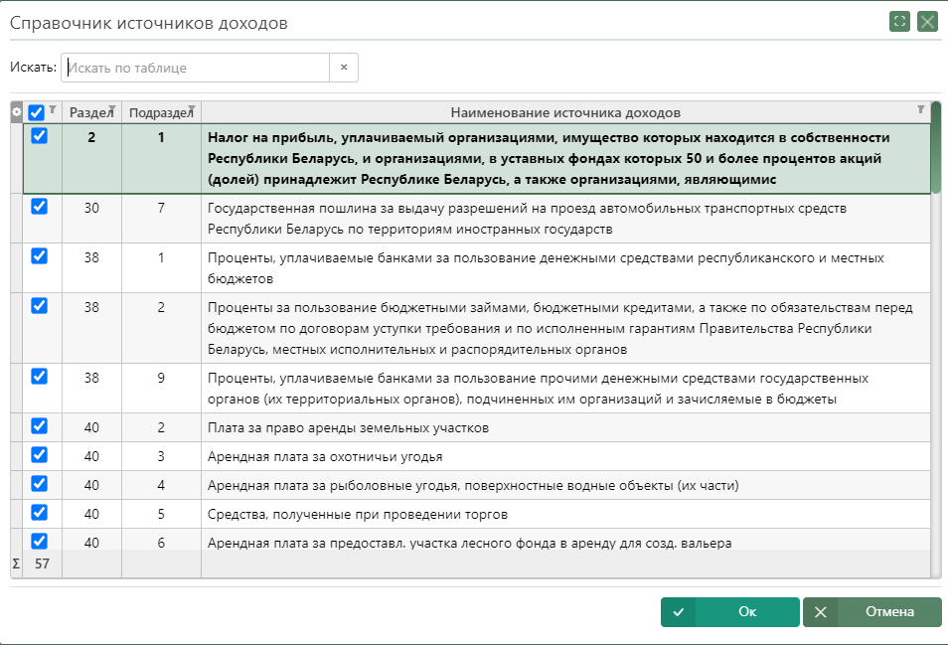
Рисунок 74

Отчет по поступлениям за период
Вид отчета представлен на рисунке 75. Отчет строится на основании данных вкладки «Поступления».

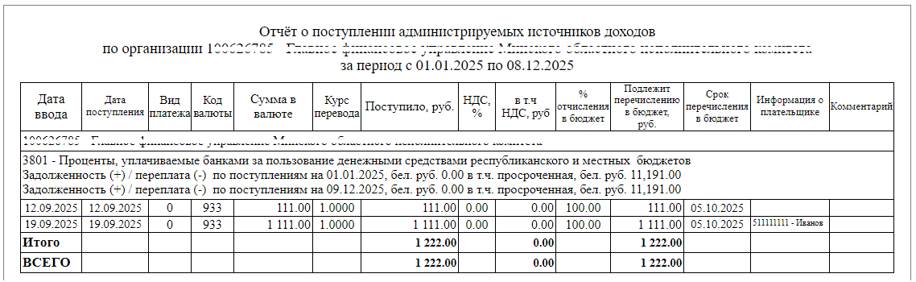
Рисунок 75
Перед формированием отчета необходимо задать условия отбора (см. описание в пункте 3.5.3.1).

Отчет по перечислениям за период
Вид отчета представлен на рисунке 76. Отчет строится на основании данных вкладки «Перечисления».
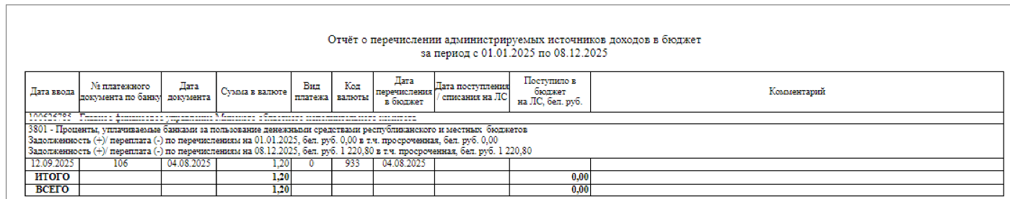
Рисунок 76
Перед формированием отчета необходимо задать условия отбора (см. описание в пункте 3.5.3.1).

Задолженность по администрируемым источникам доходов по коду платежа
Вид отчета представлен на рисунке 77.
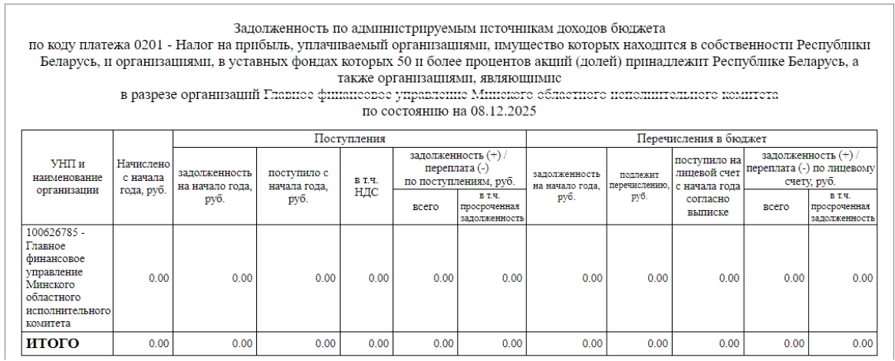
Рисунок 77
Перед формированием отчета необходимо задать условия отбора (рисунок 78):
- организация: УНП – по умолчанию устанавливается УНП организации, к которой относится пользователь с логином, указанным при входе в АРМ. Для выбора другой организации необходимо нажать на значок , после чего в открывшемся окне справочника подведомственных организаций необходимо выбрать нужное значение (см. выше рисунок 74). Наименование выбранной организации отобразится ниже;
- дата по состоянию на – задается пользователем;
- код платежа - по умолчанию устанавливается первое значение из списка кодов платежей, закрепленных за организацией. Для выбора другого значения необходимо нажать на . В открывшемся окне справочника источников дохода необходимо выделить нужное значение. Наименование выбранного кода платежа отобразится ниже;
- режим отображения данных – по умолчанию устанавливается значение «в рублях», есть возможность выбрать значение «в тыс. рублей»;
- в разрезе нижестоящих организаций ближайшего уровня - при проставлении отметки в отчёт попадают данные по собственной организации и по ее ближайшим (уровень собственной организации + 1) нижестоящим организациям;
- нулевые строки не выводить – при печати отчета не будут отображаться строки с нулевыми суммами.
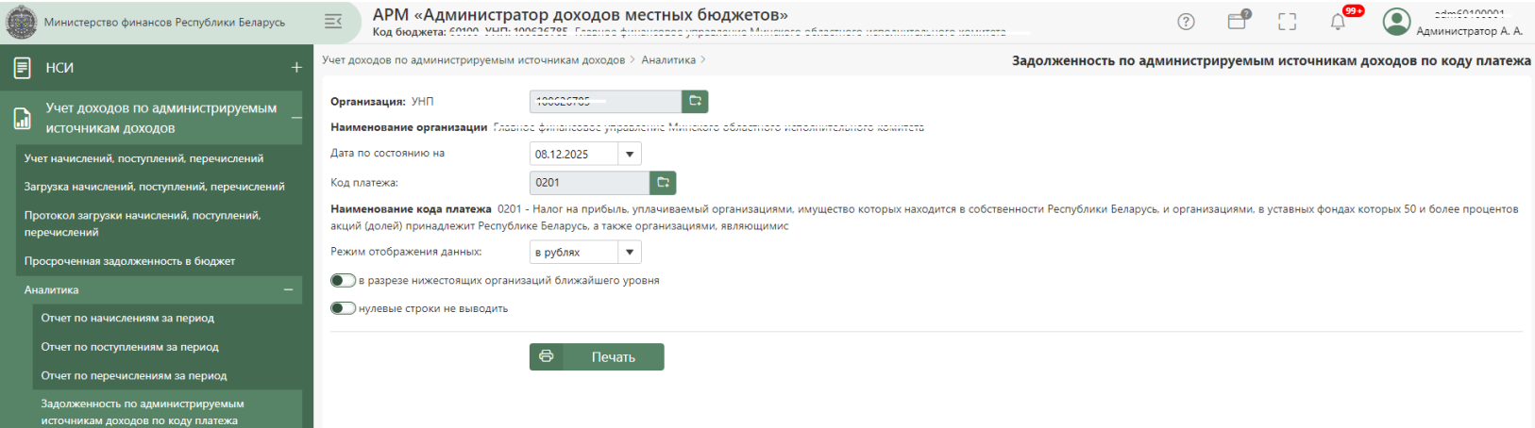
Рисунок 78

Задолженность по администрируемым источникам доходов по организации
Вид отчета представлен на рисунке 79.
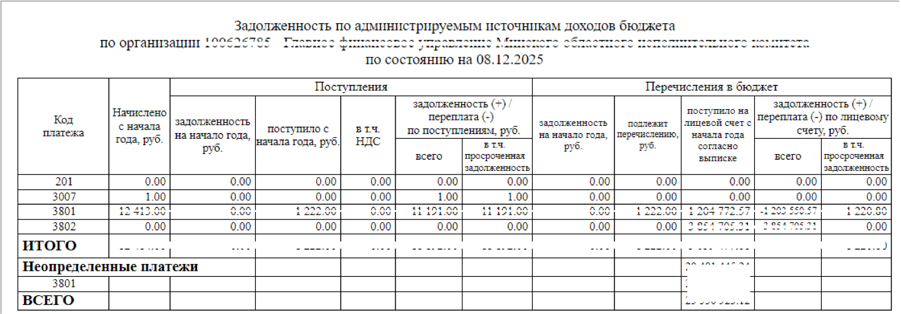
Рисунок 79
Перед формированием отчета необходимо задать условия отбора (рисунок 80):
- организация: УНН – по умолчанию устанавливается УНН организации, к которой относится пользователь с логином, указанным при входе в АРМ. Для выбора другой организации необходимо нажать на значок , после чего в открывшемся окне справочника подведомственных организаций необходимо выбрать нужное значение (рисунок 73). Наименование выбранной организации отобразится ниже;
- дата по состоянию на – задается пользователем;
- код платежа – для выбора значения необходимо нажать на . В открывшемся окне справочника источников дохода необходимо установить галочку напротив нужного значения (рисунок 74). Можно выбрать несколько значений;
- режим отображения данных – по умолчанию устанавливается значение «в рублях», есть возможность выбрать значение «в тыс. рублей»;
- нулевые строки не выводить – при печати отчета не будут отображаться строки с нулевыми суммами.
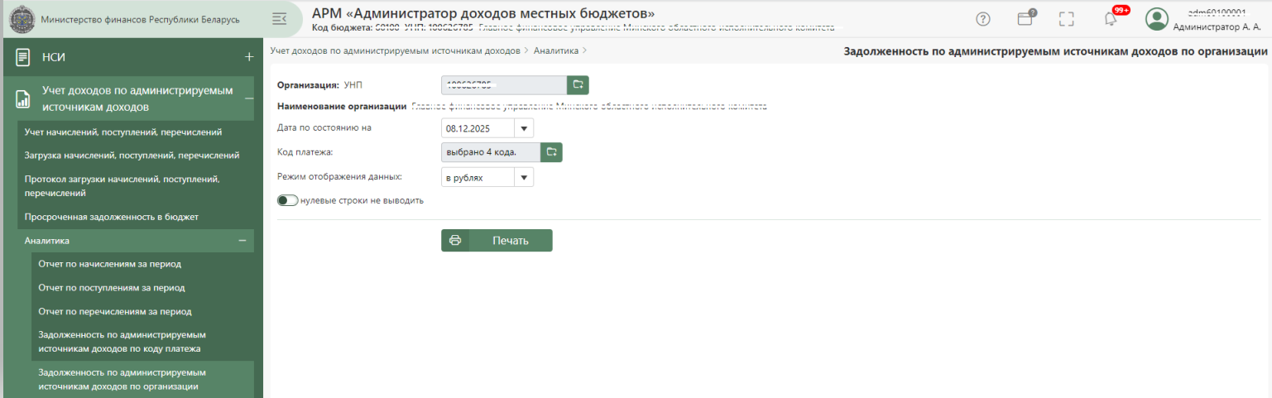
Рисунок 80

Сводный отчет по перечислениям в разрезе нижестоящих организаций
Вид отчета представлен на рисунке 81.
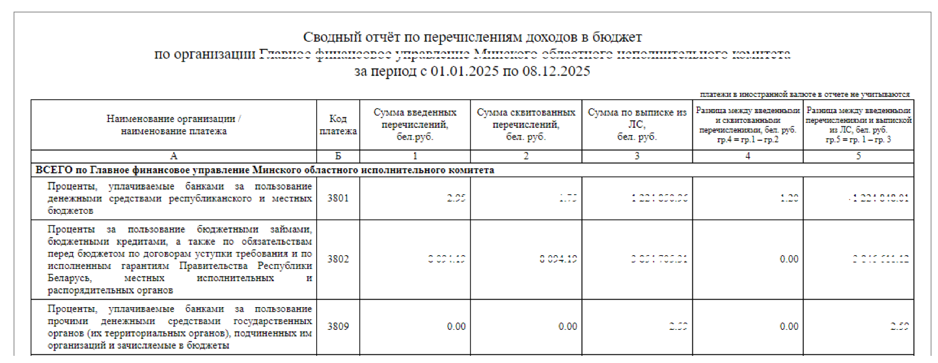
Рисунок 81
Перед формированием отчета необходимо задать условия отбора (рисунок 82):
- организация: УНП – по умолчанию устанавливается УНП организации, к которой относится пользователь с логином, указанным при входе в АРМ. Для выбора другой организации необходимо нажать на значок , после чего в открывшемся окне справочника подведомственных организаций необходимо выбрать нужное значение (см. выше рисунок 73). Наименование выбранной организации отобразится ниже;
- начальная дата – проставляется пользователем вручную;
- конечная дата – автоматически проставляется текущая дата с возможностью её корректировки;
- режим отображения данных – по умолчанию устанавливается значение «в рублях», есть возможность выбрать значение «в тыс. рублей»;
- по нижестоящим ближайшего уровня - при проставлении отметки в отчёт попадают данные по собственной организации и по ее ближайшим (уровень собственной организации + 1) нижестоящим организациям;
- по всем нижестоящим – при проставлении отметки в отчёт попадают данные по собственной организации и по всем её нижестоящим (уровень собственной организации + 1) нижестоящие организации + 2) нижестоящие нижестоящих организации).
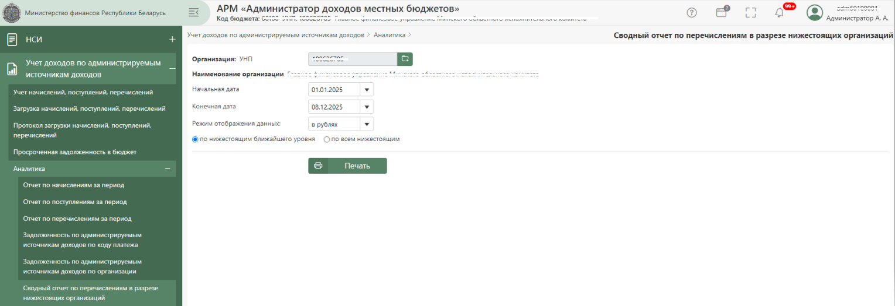
Рисунок 82

Сводный отчет по задолженности по администрируемым источникам доходов
Вид отчета представлен на рисунке 83.
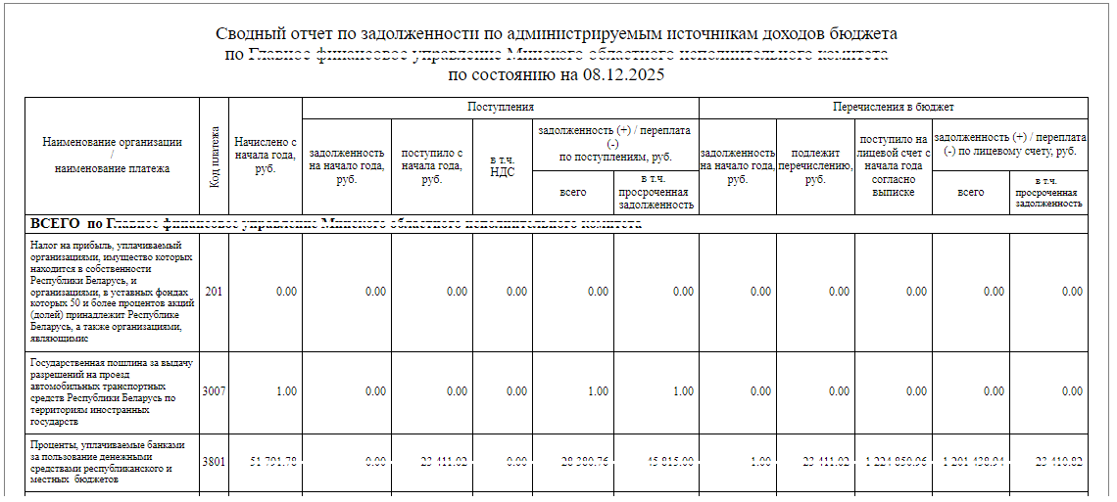
Рисунок 83
Перед формированием отчета необходимо задать условия отбора (рисунок 84):
- организация: УНП – по умолчанию устанавливается УНП организации, к которой относится пользователь с логином, указанным при входе в АРМ. Для выбора другой организации необходимо нажать на значок , после чего в открывшемся окне справочника подведомственных организаций необходимо выбрать нужное значение. Наименование выбранной организации отобразится ниже;
- дата по состоянию на – автоматически проставляется текущая дата с возможностью её корректировки;
- код платежа – для выбора значения необходимо нажать на . В открывшемся окне справочника источников дохода необходимо установить галочку напротив нужного значения. Можно выбрать несколько значений;
- режим отображения данных – по умолчанию устанавливается значение «в рублях», есть возможность выбрать значение «в тыс. рублей»;
- по нижестоящим ближайшего уровня - при проставлении отметки в отчёт попадают данные по собственной организации и по ее ближайшим (уровень собственной организации + 1) нижестоящим организациям;
- по всем нижестоящим – при проставлении отметки в отчёт попадают данные по собственной организации и по всем её нижестоящим (уровень собственной организации + 1) нижестоящие организации + 2) нижестоящие нижестоящих организации);
- по выбранной организации;
- нулевые строки не выводить – при печати отчета не будут отображаться строки с нулевыми суммами.
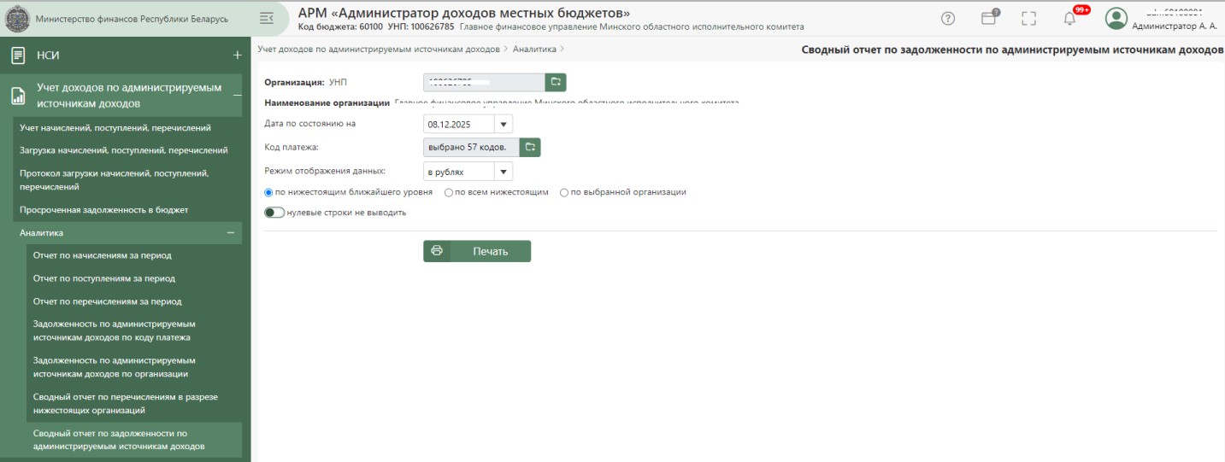
Рисунок 84

Учёт доходов по администрируемым источникам доходов в разрезе плательщиков
Пункт меню «Учет доходов по администрируемым источникам доходов в разрезе плательщиков» подразделяется на подпункты:
- «Учет в разрезе плательщиков»;
- «Аналитика»:
- отчет по плательщикам по коду платежа;
- отчет по пене в разрезе плательщиков;
- cведения о поступивших доходах в бюджет по месяцам.
Пункт меню «Учет в разрезе плательщиков» предназначен для учета начислений, поступлений (перечислений) плательщиков организации, к которой относится пользователь (рисунок 85). Работа с данными ведется в рамках выбранного года и кода платежа на 3 вкладках: «Плательщики», «Начисленная пеня», «Оперативная пеня».
В поле «Год» из выпадающего списка можно выбрать иное значение. Для выбора иного кода платежа необходимо нажать на кнопку и в появившемся списке выбрать нужное значение. Кнопка открывает форму настройки отображения кодов платежей в списке поля «Код платежа». Пользователь с помощью данных опций может выбрать для отображения все или отдельные коды платежей. После применения данных настроек, выбранный вид отображения кодов платежей сохраняется при следующих открытиях экранной формы.
Кнопка в верхней левой части экрана предназначена для просмотра данных о начислениях, поступлениях, перечислениях по плательщикам нижестоящих организаций без возможности их корректировки/удаления. По нажатию на данную кнопку открывается окно со списком всех подведомственных организаций администратора доходов, к которому относится пользователь. Пользователю необходимо отметить нужную запись, для выбора доступна только одна подведомственная организация. После нажатия на кнопку «Ок» левой кнопкой мыши, на экране отобразится список плательщиков (контрагентов) выбранной организации (рисунок 85).
Для возврата к данным собственной организации необходимо выключить режим «Режим просмотра» (рисунок 85).
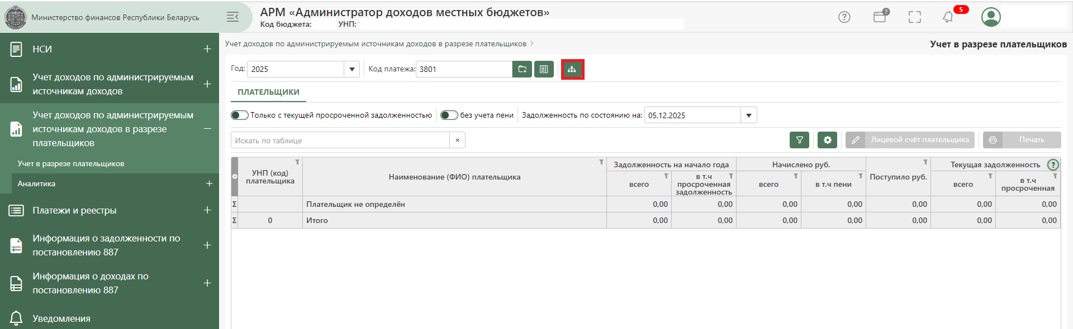
Рисунок 85

3.6.1 Описание вкладки «Плательщики»
Данная вкладка содержит список плательщиков из справочника контрагентов той организации, к которой относится пользователь, по выбранному коду платежа, и данные по начисленным и поступившим суммам, а также по задолженностям (на начало года и текущей). В конце таблицы расположена строка «Плательщик не определен», которая рассчитывается на основании вкладок «Начисления», «Поступления» («Перечисления»), у которых значение полей «УНП плательщика» / «Наименование плательщика», «ФИО плательщика» не заполнено.
Также данная вкладка содержит:
- поле «Искать по таблице» - для поиска по всем полям вкладки;
- поле «Задолженность по состоянию на» - для задания даты, на которую будет рассчитываться значения поля «Текущая задолженность», а также «Начислено, руб.» и «Поступило, руб.»;
- слайдер «только с текущей просроченной задолженностью» - если слайдер сдвинут вправо, то в таблице показаны те плательщики, у которых значение поле «Задолженность, руб.: в т. ч. просроченная» больше 0;
- кнопку «Фильтр» - описание см. п. 3.6.1.2;
- кнопка «Настройки» - описание см. п. 3.6.1.3;
- кнопка «Лицевой счет плательщика» - описание см. п. 3.6.1.1;
- кнопка «Печать» - для печати отчета, содержащего данные отображаемые на вкладке.

3.6.1.1 Описание кнопки «Лицевой счёт плательщика»
При нажатии на данную кнопку меню открывается форма «Лицевой счет плательщика» (макет формы см. на рисунке 86). Она предназначена для просмотра данных выбранного плательщика по начислениям, поступления (перечислениям), квитовке и пене.
В верхней части формы содержится информация о плательщике и значения по задолженностям данного плательщика по выбранному коду платежа и году.
В нижней части расположены вкладки: «Начисления» (см. п. 3.6.1.1.1), «Поступления» (см. п. 3.6.1.1.2) / «Перечисления» (см. п. 3.6.1.1.3), «Детализация квитовки» (см. п. 3.6.1.1.4), «Пеня» (см. п. 3.6.1.1.5).
Для перехода по плательщикам используются навигационные кнопки.
Если плательщик – физическое лицо, то доступна кнопка «Варианты написания в МО» (аналогичная, как в справочнике контрагентов).
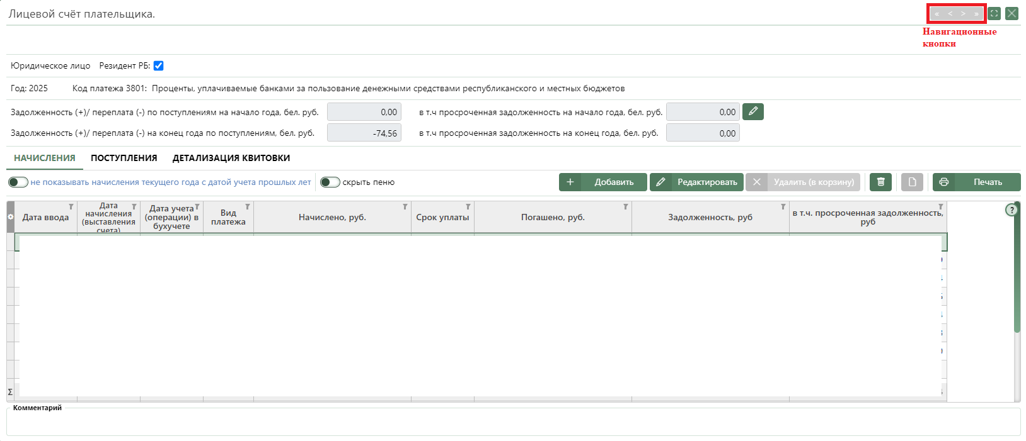
Рисунок 86

3.6.1.1.1 Описание вкладки «Начисления»
Данная вкладка содержит таблицу с данными по начислениям выбранного плательщика в рамках кода платежа и года (рисунок 86).
Кнопки «Добавить», «Редактировать», «Удалить», «Печать» работают аналогично как на вкладке «Начисления» формы «Учет начислений, поступлений, перечислений». При сохранении, редактировании и удалении записей на данной вкладке аналогичные операции выполняются на вкладке «Начисления» формы «Учет начислений, поступлений, перечислений».

3.6.1.1.2 Описание вкладки «Поступления»
Данная вкладка доступна только для тех кодов платежа, у которых в справочнике процентов и сроков отчислений в бюджет отсутствует отметка в поле «Напрямую в бюджет». Вкладка содержит таблицу с данными по поступлениям выбранного плательщика в рамках кода платежа и года (рисунок 87).
Кнопки «Добавить», «Редактировать», «Удалить», «Печать» работают аналогично как на вкладке «Поступления» формы «Учет начислений, поступлений, перечислений». При сохранении, редактировании и удалении записей на данной вкладке аналогичные операции выполняются на вкладке «Поступления» формы «Учет начислений, поступлений, перечислений».
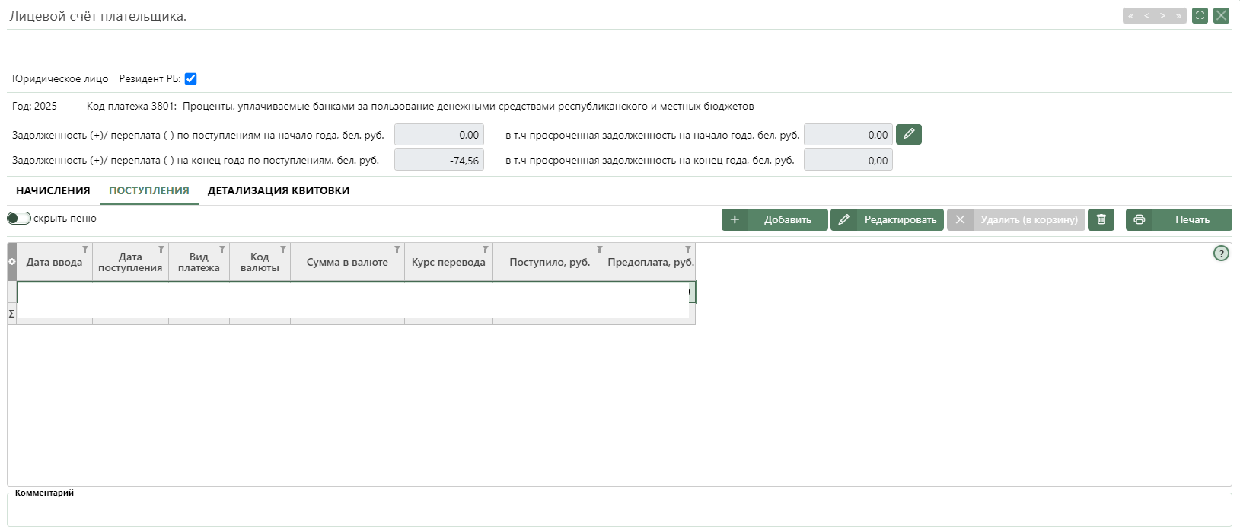
Рисунок 87

3.6.1.1.3 Описание вкладки «Перечисления»
Данная вкладка доступна, если выбран код платежа, у которого в справочнике процентов и сроков отчисления в бюджет есть отметка в поле «напрямую в бюджет». Вкладка содержит таблицу с данными по перечислениям (рисунок 88).
Кнопки «Добавить», «Редактировать», «Удалить», «Печать» работают аналогично как на вкладке «Перечисления» формы «Учет начислений, поступлений, перечислений». При сохранении, редактировании и удалении записей на данной вкладке аналогичные операции выполняются на вкладке «Перечисления» формы «Учет начислений, поступлений, перечислений».
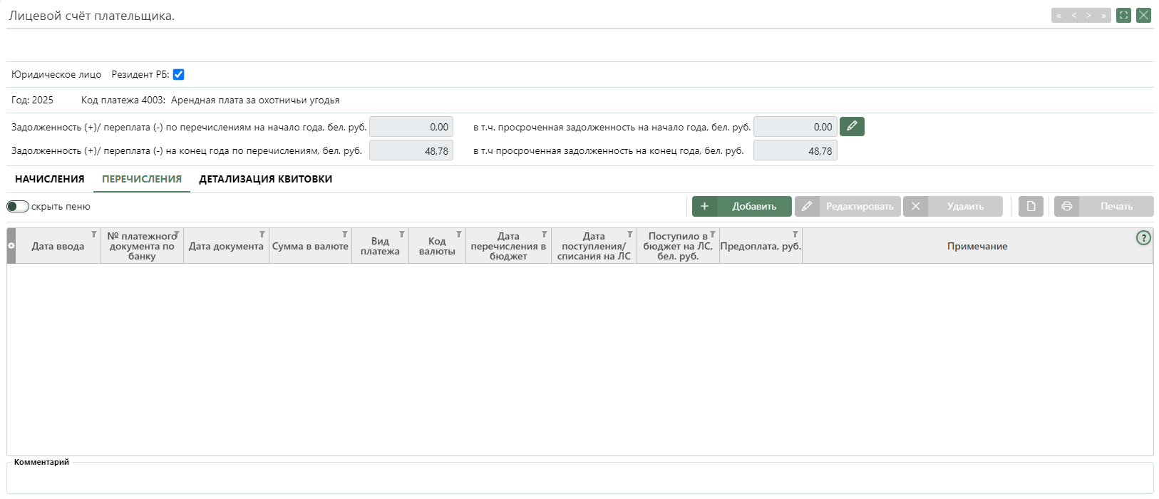
Рисунок 88

3.6.1.1.4 Описание вкладки «Детализация квитовки»
Данная вкладка содержит информацию по квитовке начислений с поступлениями (перечислениями). Квитовка – это соответствие записи по начислению с одной или несколькими записями по поступлению (перечислению). Квитовка показывает какая запись (записи) по поступлению (перечислению) погашает выбранную запись по начислению. Порядок квитовки записей определен в настройках (п. 3.6.1.3).
Вкладка «Детализация квитовки» содержит 2 таблицы (рисунок 89):
- таблица в верхней части экрана содержит данные по начислениям выбранного плательщика в рамках выбранного кода платежа и года;
- таблица в нижней части экранной формы содержит перечисления, сквитованные с выделенной в верхней таблице записью по начислениям.
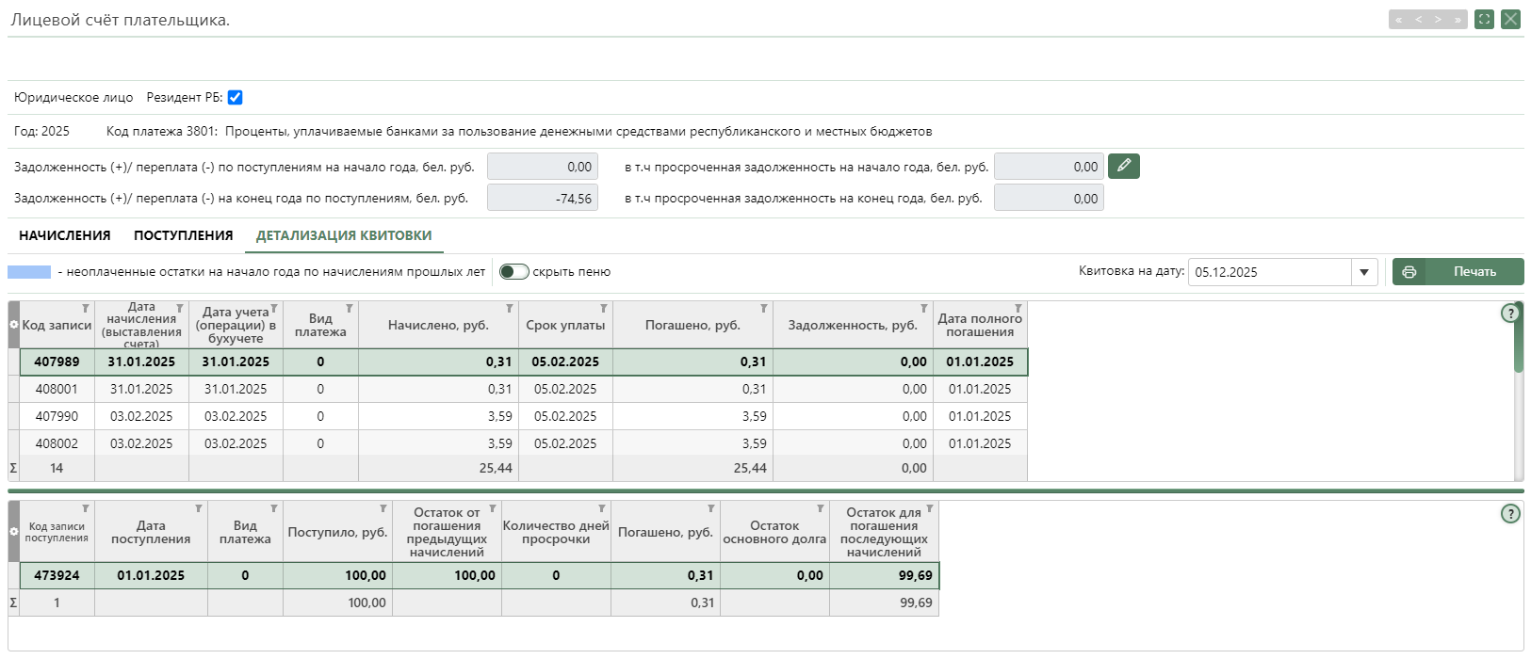
Рисунок 89
Таблица в верхней части экранной формы включает:
- записи по начислениям предыдущего года, у которых значение поля «Задолженность, руб.» не равно значению «0». Записи предыдущих лет в таблице выделены синим цветом (рисунок 90);
- Данные для полей «Дата начисления (выставления счёта)», «Дата учёта (операции) в бухучёте», «Начислено, руб.», «Срок уплаты», «Вид платежа» заполняются в соответствии с записями на вкладке «Начисления» в разделе «Учёт начислений, поступлений и перечислений»;
- Значение поля «Задолженность, руб.» показывает сумму задолженности на текущую дату, если запись по начислению не погашена полностью;
- Значение поля «Дата полного перечисления в бюджет» проставляется в соответствии со значением поля «Дата поступления/списания на ЛС» из таблицы в нижней части экранной формы при условии, что у записи по перечислению значение поля «Остаток основного долга» равно 0, т.е. выбранная запись по начислению погашена полностью.
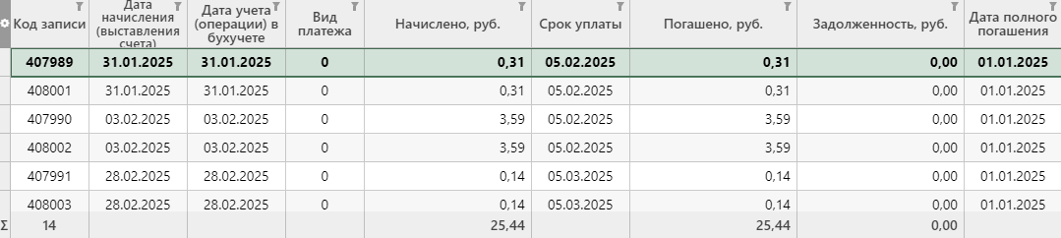
Рисунок 90
Таблица в нижней части экранной формы включает в себя (рисунок 91):
- Данные для полей «№ ПД», «Дата документа», «Сумма в валюте», «Вид платежа», «Дата перечисления в бюджет», «Дата поступления/списания на ЛС», «Поступило в бюджет на ЛС» заполняются в соответствии с данными записей на вкладке «Перечисления» в разделе «Учёт начислений, поступлений и перечислений» по данному плательщику. При квитовке с поступлениями будут показаны аналогичные поля вкладки «Поступлениям»;
- Значение поля «Остаток от погашения предыдущих начислений» показывает остаток суммы предыдущей записи по поступлению (перечислению) от квитовки с предыдущим начислением;
- Значение поля «Количество дней просрочки» содержит количество дней просрочки, если значение поля «Срок уплаты» меньше значения поля «Дата поступления/списания на ЛС»;
- Значение поля «Погашено» содержит сумму начисления, которая была погашена с помощью данного поступления (перечисления);
- Значение поля «Остаток основного долга» содержит сумму начисления, которую осталось погасить;
- Значение поля «Остаток для погашения последующих начислений» содержит сумму поступления (перечисления), которая будет использоваться для погашения следующего начисления.
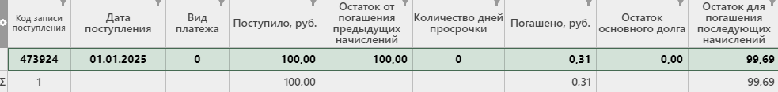
Рисунок 91

3.6.1.1.5 Описание вкладки «Пеня»
Данная вкладка содержит 2 таблицы (рисунок 92):
- таблица в верхней части экранной формы содержит данные по начислениям выбранного плательщика в рамках выбранного кода платежа, которые являются просроченными;
- таблица в нижней части экранной формы содержит данные по расчёту пени.
В верхней части экранной формы имеется возможность отфильтровать данные в таблице по начислениям по следующим критериям:
- «Дата расчёта пени» - возможность отбора записей для просмотра начисленной пени на определенную указанную дату, по умолчанию содержит текущую дату;
- «Период» - возможность отбора записей для просмотра начисленной пени за определённый месяц, по умолчанию содержит «без периода».
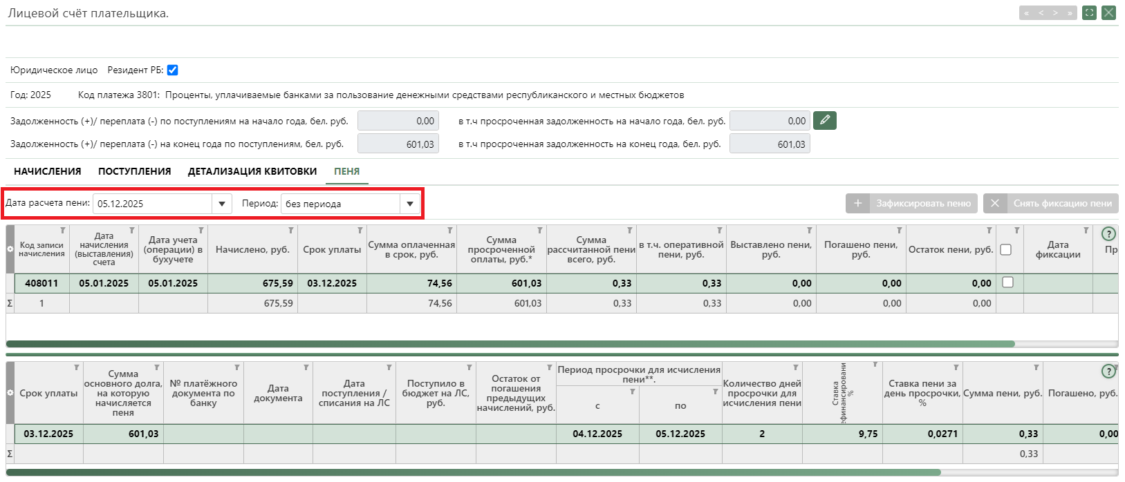
Рисунок 92

3.6.1.2 Описание кнопки «Фильтр»
На форме «Учет в разрезе плательщиков» по нажатию на кнопку «Фильтр» откроется форма с возможностью отбора записей на вкладке «Плательщики» по определенным критериям.
При выборе в поле «Код платежа» кода платежа напрямую в бюджет, окно задания фильтров выглядит следующим образом (рисунок 93):
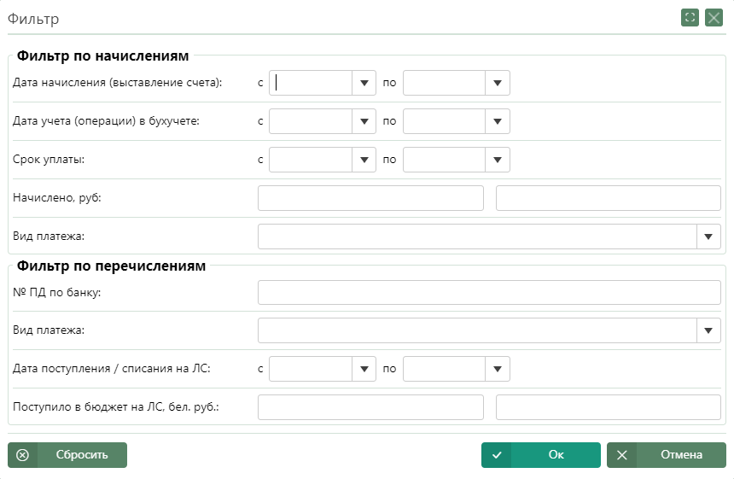
Рисунок 93
При отборе в поле «Код платежа» кода платежа не напрямую в бюджет, окно задания фильтров выглядит следующим образом (рисунок 94):
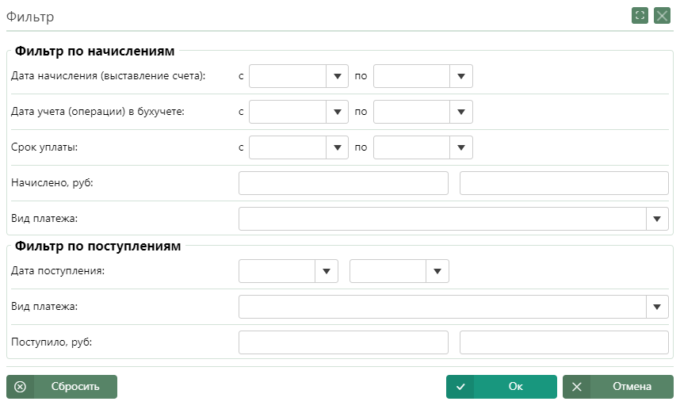
Рисунок 94

3.6.1.3 Описание кнопки «Настройки»
На форме «Учет в разрезе плательщиков» по нажатию на кнопку «Настройки» открывается экранная форма «Настройки». Представленная экранная форма имеет две вкладки: «Автоматическая квитовка» и «Пеня».
На каждой из вкладок код платежа и год установлены в соответствии с выбранными данными в пункте меню «Учёт доходов в разрезе плательщиков». При необходимости на любой из вкладок на экранной форме «Настройки» имеется возможность выбора иного кода платежа для его настройки.
На вкладке «Автоматическая квитовка» (рисунок 95) можно настроить алгоритм квитовки, а именно:
- квитовать или не квитовать записи по выбранному коду платежа и году;
- задать порядок квитовки записей.
При помощи кнопки «Переквитовать» можно запустить алгоритм переквитовки.
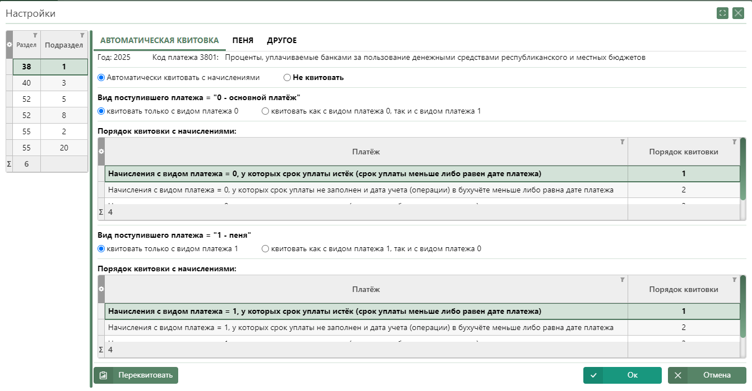
Рисунок 95
На вкладке «Пеня» (рисунок 96) задаются настройки по пени:
- рассчитывать или не рассчитывать пеню;
- рассчитывать или не рассчитывать оперативную пеню;
- возможность выбора ставки рефинансирования или иной ставки, количества дней в году для расчета пени;
- настройки выставления пени;
- настройки алгоритма расчета пени.
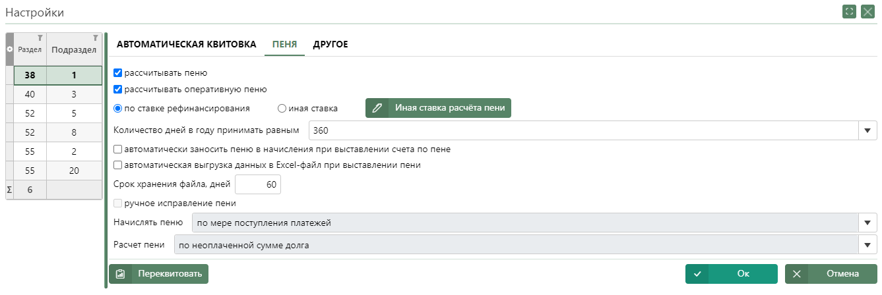
Рисунок 96

3.6.2 Описание вкладки «Начисленная пеня»
Данная вкладка содержит список плательщиков с данными по рассчитанной и выставленной пене (рисунок 97).
Также данная вкладка содержит:
- поле «Период» - для задания месяца, в период которого отображаются записи с начисленной пеней;
- слайдер «только с невыставленной пеней» - если слайдер сдвинут вправо, то в таблице показаны те плательщики, у которых значение поле «Сумма выставленной пени» равно значению «0»;
- кнопку «Выставить пеню» - описание см. п. 3.6.2.1;
- кнопка «Детализация пени» - описание см. п. 3.6.2.2;
- кнопка «Печать» - для печати отчета, содержащего данные отображаемые на вкладке.
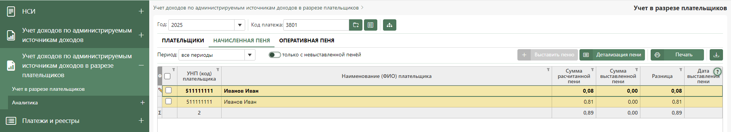
Рисунок 97

3.6.2.1 Описание кнопки «Выставить пеню»
Для выставления пени вручную необходимо отметить галочками записи из списка плательщиков и нажать кнопку «Выставить пеню». При нажатии открывается окно выставления пени с необходимостью выбора даты выставления пени и срока уплаты пени (рисунок 98).
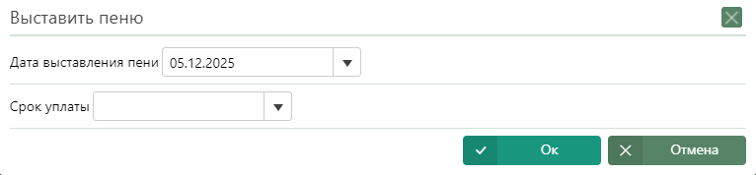
Рисунок 98
После подтверждения в пункте меню «Учёт начислений, поступлений и перечислений» в разделе «Начисления» автоматически добавятся записи по отмеченным плательщикам с видом платежа = 1 и суммой, равной значению в поле «Сумма рассчитанной пени».
Если в настройках установлена отметка «автоматическая выгрузка данных в Excel-файл при выставлении пени», то помимо автоматического добавления начислений по пене будет сформирован Excel-файл, содержащий детализированную информацию расчета пени по выставляемым записям по пене.

3.6.2.2 Описание кнопки «Детализация пени»
При нажатии на копку «Детализация пени» имеется возможность просмотра по выбранному плательщику детальной информации по рассчитанной пене.
Для просмотра информации по пене по плательщику необходимо выделить запись и нажать кнопку «Детализация пени». При нажатии на кнопку открывается окно детализации пени в соответствии с данными на вкладке «Пеня» в разделе «Лицевой счет плательщика» (рисунок 99).
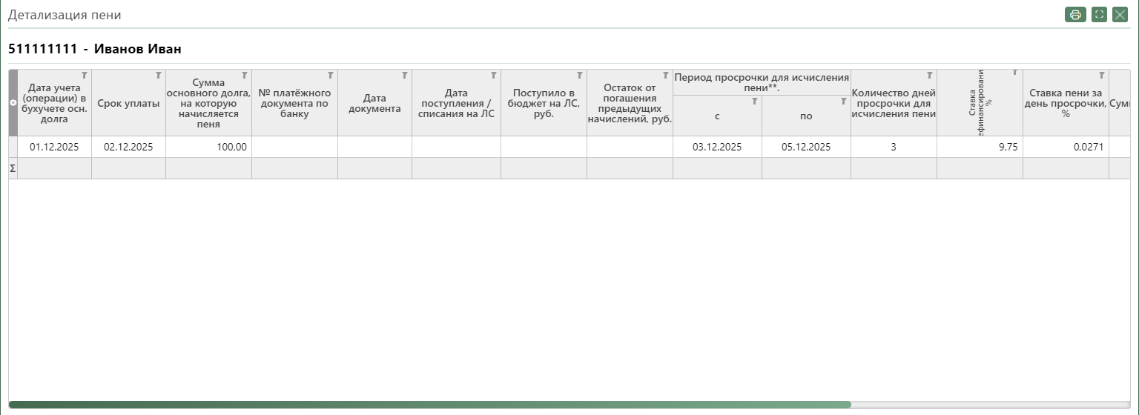
Рисунок 99

3.6.3 Описание вкладки «Оперативная пеня»
Данная вкладка содержит список плательщиков с данными по оперативной пене (рисунок 100). Оперативная пеня – пеня, рассчитанная по просроченному начислению, к которому нет сквитованного поступления (перечисления). Вкладка доступна, если в настройках (вкладка «Пеня») установлена отметка «рассчитывать оперативную пеню».
Также данная вкладка содержит:
- поле «Дата расчёта пени» - для задания даты, на которую будут отображаться записи с оперативной пеней;
- кнопка «Детализация пени» - описание см. п. 3.6.3.1;
- кнопка «Печать» - для печати отчета, содержащего данные отображаемые на вкладке;
- кнопка «Печать с детализацией» - для печати отчета, содержащего данные отображаемые на форме, открывающейся при нажатии на кнопку «Детализация пени» - описание см. п. 3.6.3.2.
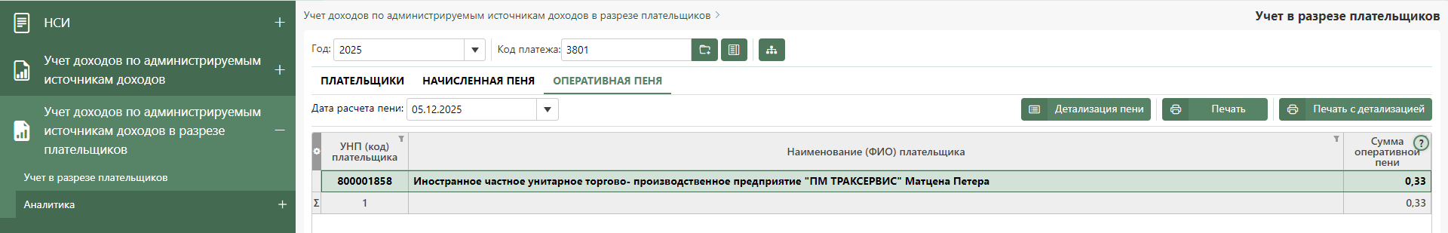
Рисунок 100

3.6.3.1 Описание кнопки «Детализация пени»
При нажатии на копку «Детализация пени» имеется возможность просмотра по выбранному плательщику информации по оперативной пене.
Для просмотра информации по оперативной пене по определенному плательщику необходимо выделить запись по определенному плательщику и нажать кнопку «Детализация пени». При нажатии на кнопку открывается окно детализации пени в соответствии с данными на вкладке «Пеня» в разделе «Лицевой счет плательщика» (рисунок 101).
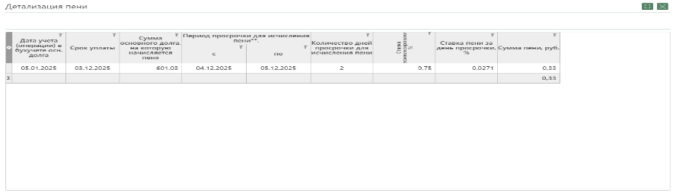
Рисунок 101

Описание кнопки «Печать с детализацией»
При нажатии на копку «Печать с детализацией» имеется возможность печати отчета по всем плательщикам информации по оперативной пене с её детализацией, в соответствии с данными на форме при нажатии на кнопку «Детализация пени» (рисунок 102).
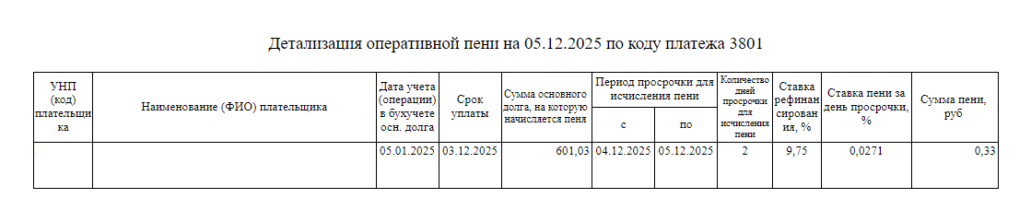
Рисунок 102

Аналитика

3.6.4.1 Отчет по плательщикам по коду платежа
Вид отчета представлен на рисунке 103.
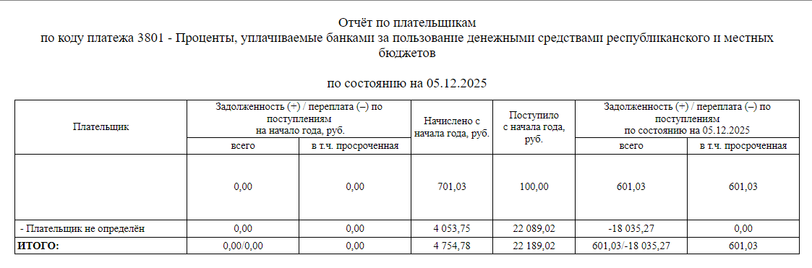
Рисунок 103
Перед формированием отчета необходимо задать условия отбора (рисунок 104):
- дата по состоянию на – задается пользователем. По умолчанию установлена текущая дата;
- организация: УНП – параметр по умолчанию принимает значение, равное УНП организации, к которой относится пользователь с логином, указанным при входе в АРМ, с возможностью выбора другой организации из «дерева» организаций. Дерево организаций содержит организации, которые являются нижестоящими организациями для организации, к которой относится пользователь. Может быть выбрано только одно значение. Ввод значения доступен вручную, т.е. без вызова справочника;
- наименование организации – заполняется автоматически после заполнения поля «Организация: УНП», соответствующим наименованием организации;
- код платежа – выбор из списка кодов платежей, относящихся к ранее выбранной организации. Может быть выбрано только одно значение;
- и задать вариант отображения данных в отчете:
- в рублях;
- в тыс. рублей;
- «без учёта пени» - при печати отчета будут отображаться суммы без учёта пени.
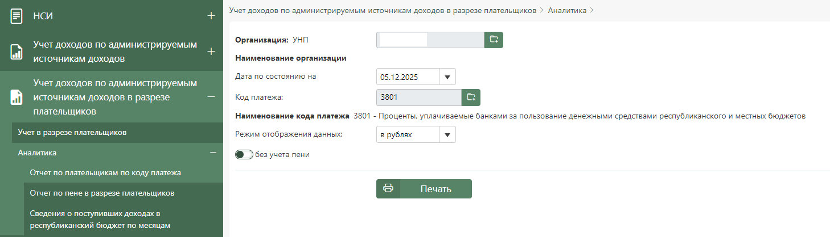
Рисунок 104

3.6.4.2 Отчёт по пене в разрезе плательщиков
Вид отчёта представлен на рисунке 105.

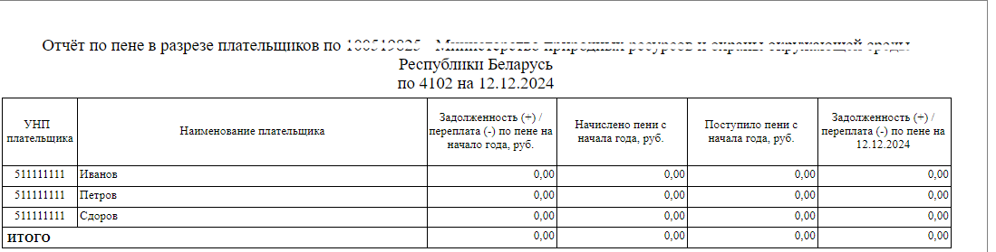
Рисунок 105

Перед формированием отчета необходимо задать условия отбора (рисунок 106):
- дата по состоянию на – задается пользователем. По умолчанию установлена текущая дата;
- организация: УНП – параметр по умолчанию принимает значение, равное УНП организации, к которой относится пользователь с логином, указанным при входе в АРМ, с возможностью выбора другой организации из «дерева» организаций. Дерево организаций содержит организации, которые являются нижестоящими организациями для организации, к которой относится пользователь. Может быть выбрано только одно значение. Ввод значения доступен вручную, т.е. без вызова справочника;
- наименование организации – заполняется автоматически после заполнения поля «Организация: УНП», соответствующим наименованием организации;
- код платежа – выбор из списка кодов платежей, относящихся к ранее выбранной организации. Может быть выбрано только одно значение;
- и задать вариант отображения данных в отчете:
- в рублях;
- в тыс. рублей;
- «без учёта периода» - при печати отчета будут отображаться суммы за все периоды;
- «показывать недействующих плательщиков с задолженностью» - при проставлении отметки в отчёт попадают данные по действующим плательщикам и по недействующим плательщикам с задолженностью.
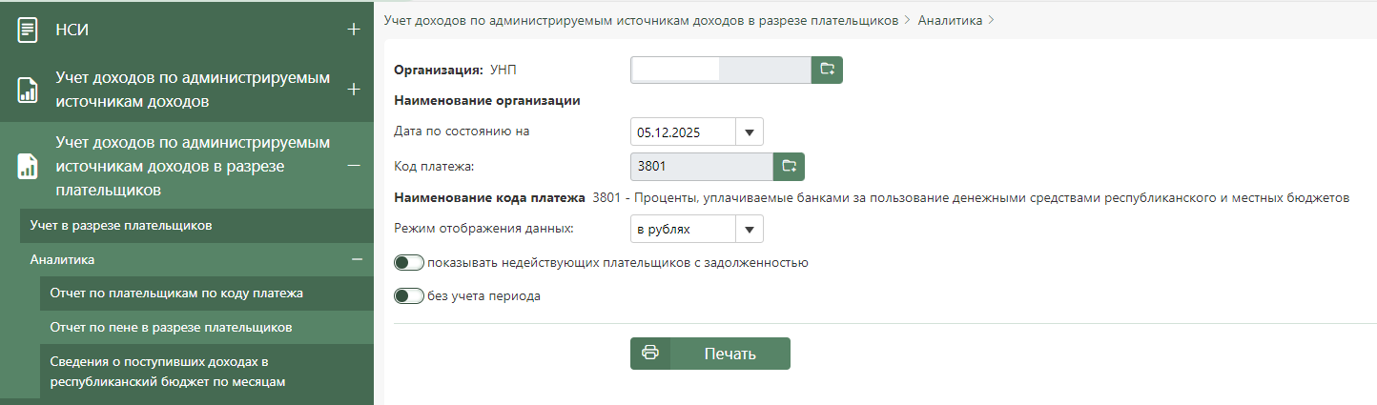
Рисунок 106

3.5.4.3 Сведения о поступивших доходах в бюджет по месяцам
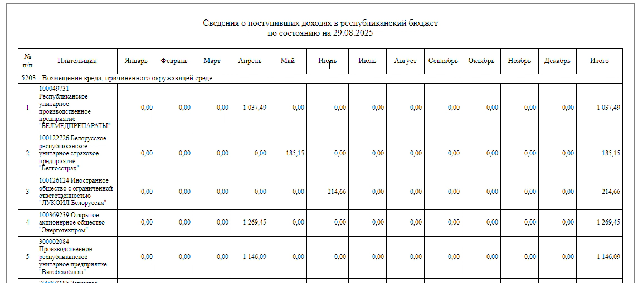
Вид отчёта представлен на рисунке 107.

Рисунок 107
Перед формированием отчета необходимо задать условия отбора (рисунок 108):
- организация: УНП – параметр по умолчанию принимает значение, равное УНП организации, к которой относится пользователь с логином, указанным при входе в АРМ, с возможностью выбора другой организации из «дерева» организаций. Дерево организаций содержит организации, которые являются нижестоящими организациями для организации, к которой относится пользователь. Может быть выбрано только одно значение. Ввод значения доступен вручную, т.е. без вызова справочника;
- наименование организации – заполняется автоматически после заполнения поля «Организация: УНП», соответствующим наименованием организации;
- дата по состоянию на – задается пользователем. По умолчанию установлена текущая дата;
- код платежа – выбор из списка кодов платежей, относящихся к ранее выбранной организации. Может быть выбрано только одно значение;
- и задать вариант отображения данных в отчете:
- в рублях;
- в тыс. рублей.

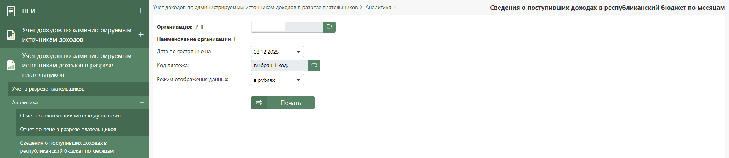
Рисунок 108

Платежи и реестры
Пункт главного меню «Платежи и реестры» предназначен для просмотра по собственной и подведомственным организациям платежей, которые поступают по администрируемым источникам доходов бюджета.
Пункт меню «Платежи и реестры» подразделяется на четыре подпункта:
- платежи;
- мемориальные ордера;
- реестры ЕРИП;
- аналитика, который в свою очередь подразделяется на еще два подраздела:
- сводный отчет о поступлении;
- отчёт о поступлении в разрезе организаций.

3.7.1 Платежи
При выборе пункта меню «Платежи и реестры» → «Платежи» в правой части главного окна становятся доступны для просмотра загруженные в АС АДБ платежи по администрируемым источникам доходов, поступившие на счет соответствующего бюджета (рисунок 109).
Просмотр платежей осуществляется по годам. Год отображается в верхней части экранной формы. По умолчанию для просмотра доступны платежи текущего года. Выбор другого года и соответственно платежей другого года осуществляется из списка лет, выпадающего при нажатии на стрелку справа от поля «Год».
Информация по платежам представлена на трех вкладках (рисунок 109):
- на вкладке «по датам платежей» (активна по умолчанию) – см. пункт 3.7.1.1;
- на вкладке «по записям» – см. пункт 3.7.1.2;
- на вкладке «необработанные платежи» – см. пункт 3.7.1.3;
В верхней части экрана представлены опции быстрого отбора записей платежей, распространяющиеся на все вкладки (рисунок 109):
- по собственной организации;
- по всем нижестоящим организациям;
- неопределенные платежи;
- по выбранным организациям.
Платежи собственной организации - это непрямые платежи в бюджет, у которых УНП за кого, а при его отстуствии, УНП плательщика совпадают с УНП организации пользователя, вошедшего в систему. Также к платежам по собственной организации относятся платежи напрямую в бюджет, автоматически переданные организации по уникальности кодов, по кодам услуг ЕРИП и др. алгоримам распределения платежей, и платежи, переданные вручную организации администратором доходов 0-го уровня.
Платежи по всем нижестоящим организациям это непрямые платежи в бюджет, у которых УНП за кого (УНП плательщика при отсутствии УНП за кого) совпадает с УНП организаций, являющихся подведомственными всех уровней подчинения по отношению к организации пользователя, вошедшего в систему. Также к платежам по всем нижестоящим относятся платежи напрямую в бюджет, автоматически переданные подведомственным организациям по уникальности кодов, по кодам услуг ЕРИП и др. алгоримам распределения платежей, и платежи, переданные вручную подведомственным организациям администратором доходов 0-го уровня.
Внимание! опция быстрого отбора «по всем нижестоящим организациям» доступна только для организаций, имеющих подведомственные организации (согласно справочнику администраторов доходов (нижестоящих организаций)).
Неопределенные платежи — это платежи, поступившие на счет соответствуюшего бюджета, принадлежность которых не определена.
Внимание! опция быстрого отбора «неопределенные платежи» доступна только на уровне администраторов доходов 0-го уровня (ГФУ, ФУ, ФО).
Вышеприведенные три опции активны по умолчанию (рисунок 109). Передвижение ползунка опции влево деактивирует опцию, соответственно записи по плажем на вкладках будут переформированы без учета организаций, соответствующих деактивированной опции.
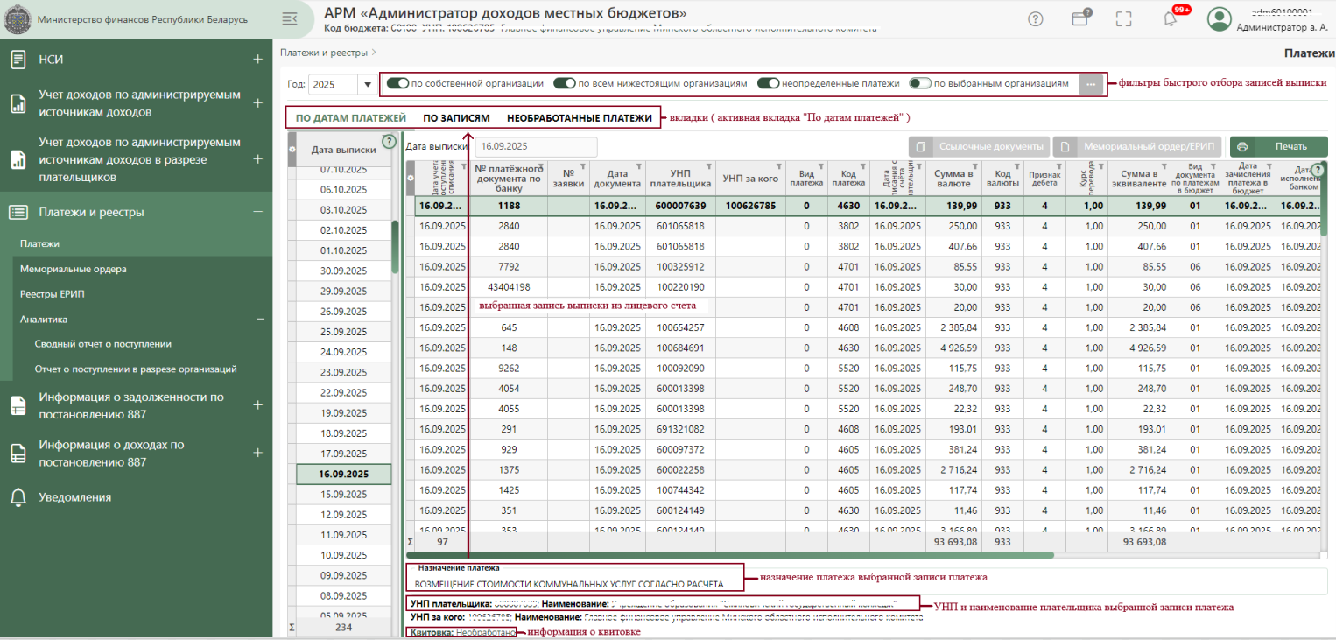
Рисунок 109
Опция быстрого отбора «по выбранным организациям» по умолчанию неактивна. При передвижении ползунка вправо опция будет активирована. При этом одновременно:
- деактивируются остальные опции быстрого отбора;
- открывается список подведомственных организаций для выбора конкретных организаций, по которым будут отбираться записи платежей.
Внимание! На уровне организаций, не имеющих подчиненных организаций, опция быстрого отбора «По выбранным организациям» будет отсутствовать.
При просмотре платежей для каждого пользователя доступен весь набор функционала по настройке экранных и табличных форм, а также основных режимов работы с ними (см. пункт 2.1.2 и пункт 2.2 данного документа). Таким образом, при просмотре записей платежей на любой из вкладок пользователь может сам настроить отображаемые графы, их ширину и порядок вывода.

Вкладка «По датам платежей»
Вкладка «По датам платежей» состоит из двух взаимосвязанных таблиц, поля «Назначение платежа» и информационных строк (рисунок 110):
- основная таблица (слева) – перечень дат поступления платежей в бюджет;
- подчиненная таблица (справа) – таблица непосредственно с записями платежей по выбранной в основной таблице дате. Подчиненная таблица обновляется по каждой записи основной таблицы.
- поле «Назначение платежа» – выводит назначение платежа выбранной (активной) записи подчиненной таблицы;
- информационные строки – выводят по выбранной (активной) записи подчиненной таблицы:
- наименование, соответствующее УНП плательщика;
- информацию о квитовке записи (автоматическая, ручная, не подлежит квитовке, обработана без квитовки), и, если запись была сквитована вручную или обработана без квитовки, то дату обработки записи, пользователя, который обработал запись, комментарий к обработке. Подробней о квитовке в пункте 3.7.1.4 данного руководства пользователя.
При наведении курсором мыши на записи подчиненной таблицы, представленные в виде кодов (УНП, вид платежа, признак дебета, и т.п.) соответствующее наименование высвечивается в виде хинта (рисунок 110).
Записи платежей выделяются зеленым цветом (рисунок 110), если к платежу привяан мемориальный ордер.
Записи платежей выделяются салатовым цветом (рисунок 110), если данный платеж был сформирован после разделения мемориального ордера.
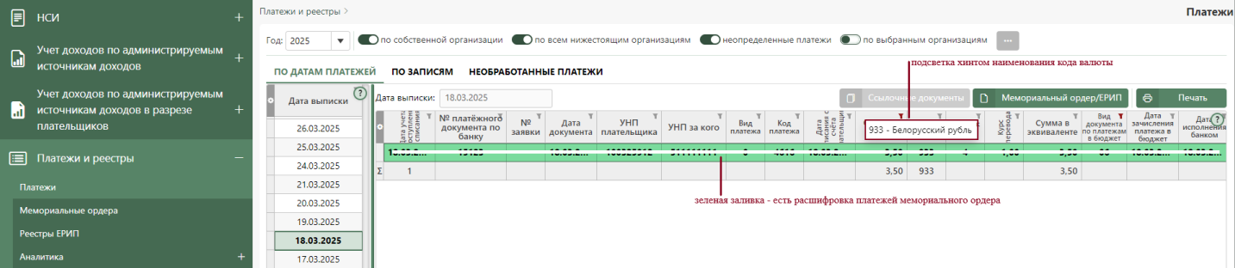
Рисунок 110
Записи платежей выделяются бежевым цветом (рисунок 111), если они являются платежами ЕРИП:
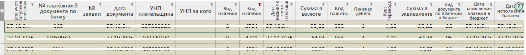
Рисунок 111
Двойной щелчок мыши по записи зеленого/салатового цвета открывает окно просмотра соответствующего мемориального ордера, т.е. перечня платежей, в отношении которых были осуществлены операции, прошедшие по банку, включенные в данный платеж.
Также, для просмотра платежей мемориального ордера можно:
- выделить нажатием левой клавишей мыши запись с зеленой заливкой;
- выбрать режим «Мемориальный ордер / ЕРИП».
Аналогично, как и по двойному щелчку мыши по записи с зеленой заливкой, на экран будет выведено модальное окно с расшифровкой платежей мемориального ордера (рисунок 112).
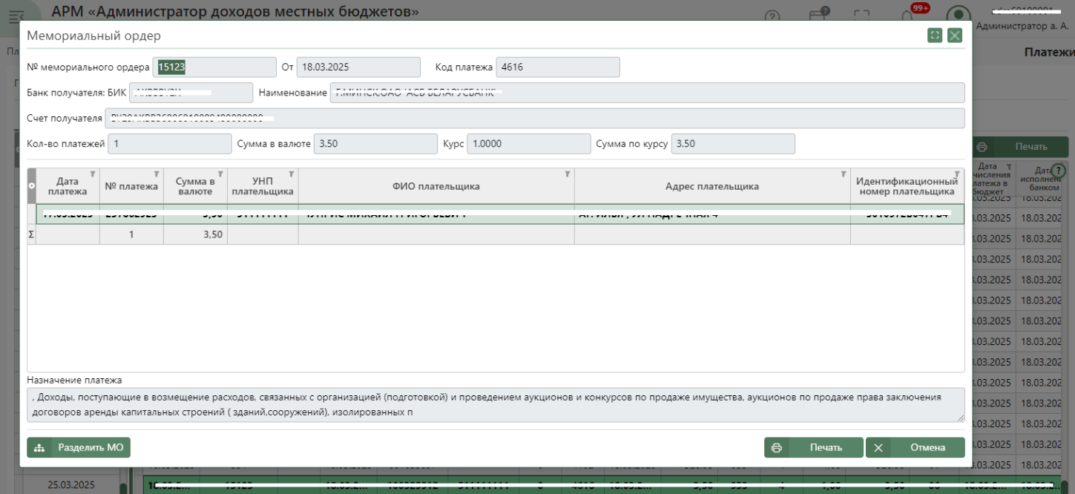
Рисунок 112
Двойной щелчок мыши по записи бежевого цвета открывает окно просмотра соответствующих платежей ЕРИП.
Также, для просмотра платежей ЕРИП можно:
- выделить нажатием левой клавишей мыши запись с бежевой заливкой;
- выбрать режим «Мемориальный ордер / ЕРИП».
Аналогично, как и по двойному щелчку мыши по записи с бежевой заливкой, на экран будет выведено модальное окно с расшифровкой платежей ЕРИП (рисунок 113).
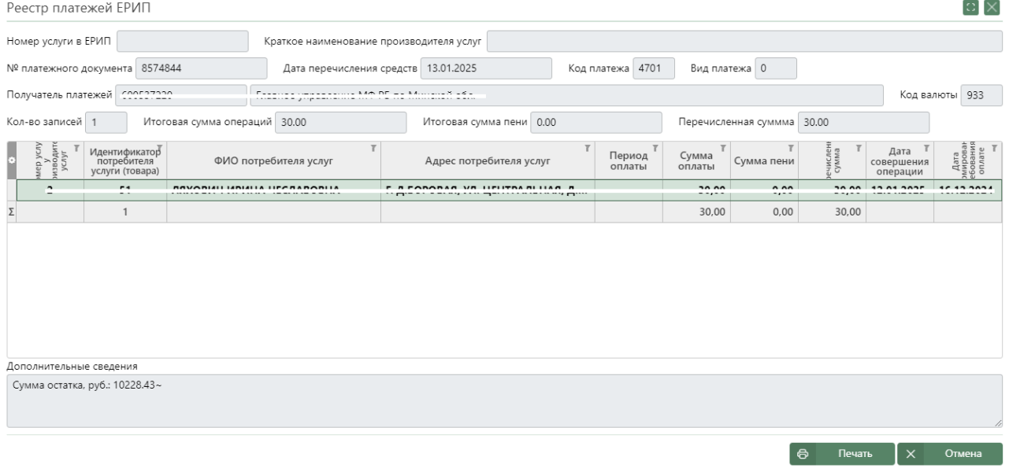
Рисунок 113

Вкладка «По записям»
Вкладка «По записям» представляет собой поисковую панель (которую можно свернуть / развернуть щелчком мыши по ней) и табличную форму для вывода записей платежей, соответствующих заданным условиям в поисковой панели (рисунок 114).
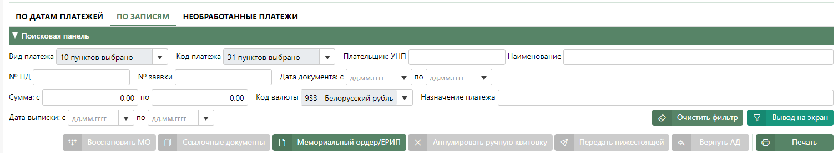
Рисунок 114
По умолчанию поисковая панель развернута, а табличная форма для вывода записей платежей пустая. После задания условий поиска для отображения результатов необходимо нажать на кнопку «Вывод на экран».
Аналогично, как и для записей платежей вкладки «По датам платежей»:
- поле «Назначение платежа» внизу таблицы выводит назначение платежа, соответствующее выбранной записи в таблице;
- информационные строки внизу таблицы выводят наименование, УНП плательщика, УНП за кого, а также информацию об обработке выбранной в таблице записи;
- записи таблицы с мемориальным ордером, по которому есть в АС АДБ расшифровка платежей, выделяются зеленым цветом;
- записи таблицы после разделения мемориального ордера выделяются салатовым цветом;
- записи таблицы с платежами ЕРИП выделяются бежевым цветом;
- при двойном щелчке по записи зеленого/салатового цвета выводится окно просмотра соответствующего мемориального ордера;
- при двойном щелчке по записи бежевого цвета выводится окно просмотра соответствующего реестра ЕРИП;
- при выборе записи зеленого цвета и режима «Мемориальный ордер/ЕРИП» выводится окно просмотра соответствующего мемориального ордера;
- при выборе записи бежевого цвета и режима «Мемориальный ордер/ЕРИП» выводится окно просмотра соответствующего реестра ЕРИП;
- при выборе режима «Мемориальный ордер/ЕРИП» выводится окно просмотра, соответствующего исходного мемориального ордера или реестра ЕРИП;
- при наведении курсором мыши на записи таблицы, представленные в виде кодов, соответствующее наименование высвечивается в виде хинта.
Режим «Аннулирование ручной квитовки» предназначен для аннулирования квитовки, проведенной пользователем на вкладке «Необработанные платежи» по записям с состоянием обработки «Ручная квитовка».
Режим «Передать нижестоящей» предназначен для передачи платежа подведомственной организации.

3.7.1.2.1 Разделение мемориальных ордеров
По кнопке «Мемориальный ордер» отображается окно просмотра соответствующего мемориального ордера с его расшифровкой, т.е. перечня платежей, в отношении которых были осуществлены операции, прошедшие по банку, включенные в данную запись платежа (рисунок 115).
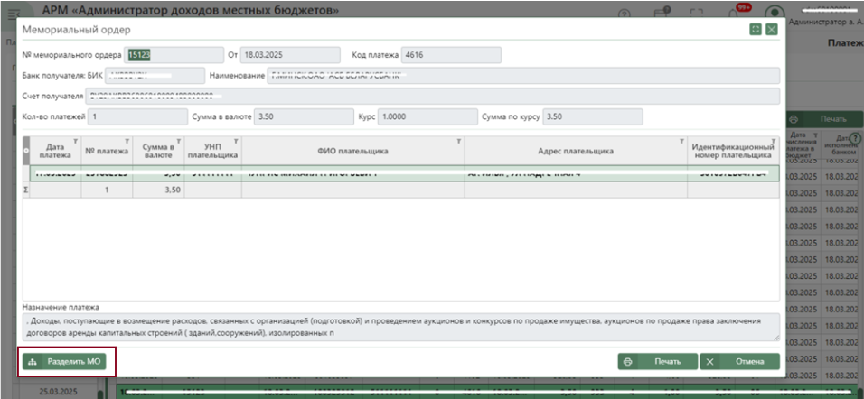
Рисунок 115
Открывшееся окно имеет основные функциональные кнопки:
- «Разделить МО» - разделение мемориального ордера для передачи его платежей подведомственным организациям администратором доходов 0-го уровня;
- «Печать» - для просмотра печатной формы мемориального ордера с возможностью экспорта в форматы Excel, Word;
- «Отмена» - закрывает окно просмотра мемориального ордера.
По кнопке «Разделить МО» происходит автоматическое создание «искусственных» записей платежей на основании платежей мемориального ордера. «Искусственные» записи разделенного мемориального ордера выделяются салатовым цветом.
Внимание! Кнопка «Разделение МО» доступна только для администраторов 0-го уровня при условии, что выписка с мемориальным ордером является неопределенной, т.е. не заполнено поле «УНП кому передано».
После разделения мемориального ордера в табличной форме автоматически заполняются поля «Признак разделения выписки», «Дата разделения выписки», «ФИО пользователя, разделившего МО».
Каждая из «искусственных» записей подлежит квитовке с введенными данными о перечислениях в бюджет по администрируемым источникам доходов (рисунок 116) (см. пункт 3.7.1.3).
Рисунок 116
При выделении «искусственной» записи салатового цвета и нажатии на кнопку «Мемориальный ордер» отображается окно просмотра исходного мемориального ордера с его расшифровкой (рисунок 117).
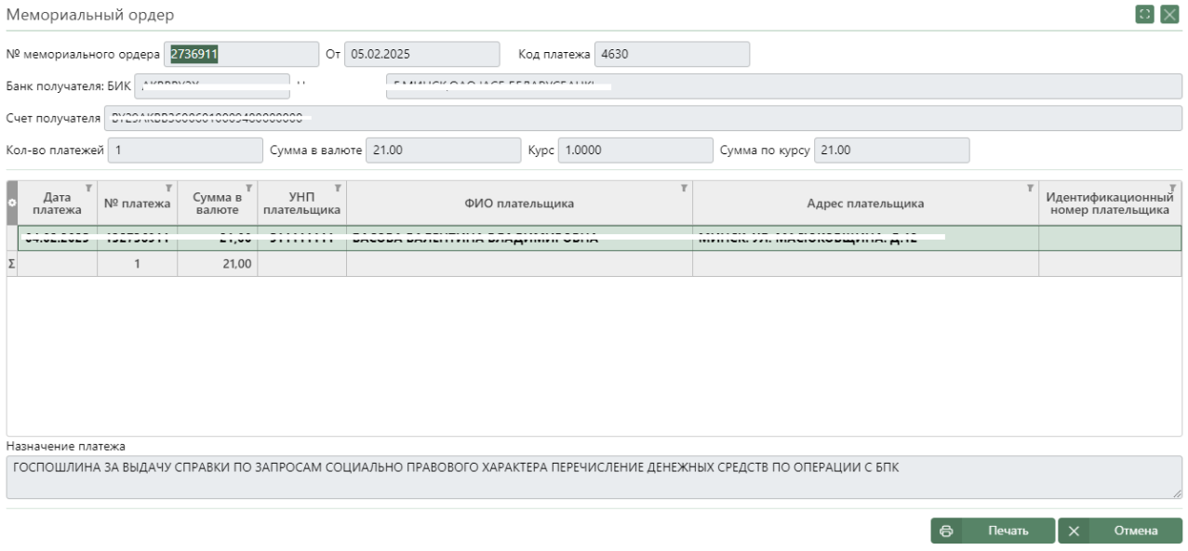
Рисунок 117
Слайдер «Отображать выписки до разделения МО» предназначена для отображения исходных выписок с мемориальным ордером до их разделения и в последствии при необходимости восстановления разделенной записи с мемориальным ордером.
Внимание! Режим «Восстановить МО» доступен только при условии, если у «искусственых» разделенных платежей с МО не заполнено поле «УНП кому передано», а также состояние квитовки «необработано».

Вкладка «Необработанные платежи»
Вкладка «Необработанные платежи» содержит записи платежей, которые не прошли автоматическую квитовку, и не были обработаны вручную пользователем, т.е имеют состояние квитовки «Необработано».
Для каждой необработанной записи, напротив которой проставлена отметка, внизу таблицы выводится информация о наличии в АС АДБ записи по перечислениям, которая по определенным параметрам подходит для ручной квитовки. Если запись есть, то пользователь должен нажать кнопку «Обработать», где в открывшемся окне отметить найденную системой для квитовки запись по перечислениям и нажать кнопку «Квитовать». Данному платежу будет присвоено состояние квитовки «Ручная квитовка».
Аннулирование ручной квитовки осуществляется при помощи кнопки «Аннулировать ручную квитовку» на вкладке «По записям». После нажатия на кнопку «Аннулировать ручную квитовку» у платежа состояние квитовки станет «Необработано» и платеж отобразится на вкладке «Необработанные платежи».
Если системой не найдены записи, подходящие для ручной квитовки (рисунок 118), то пользователь имеет возможность обработать платеж без квитования. Для этого требуется поставить отметку возле записи платежа и нажать кнопку «Обработать». В открывшемся окне ввести комментарий и подтвердить обработку без квитовки (рисунок 118). Данной записи будет присвоено состояние квитовки «Обработано без квитовки».
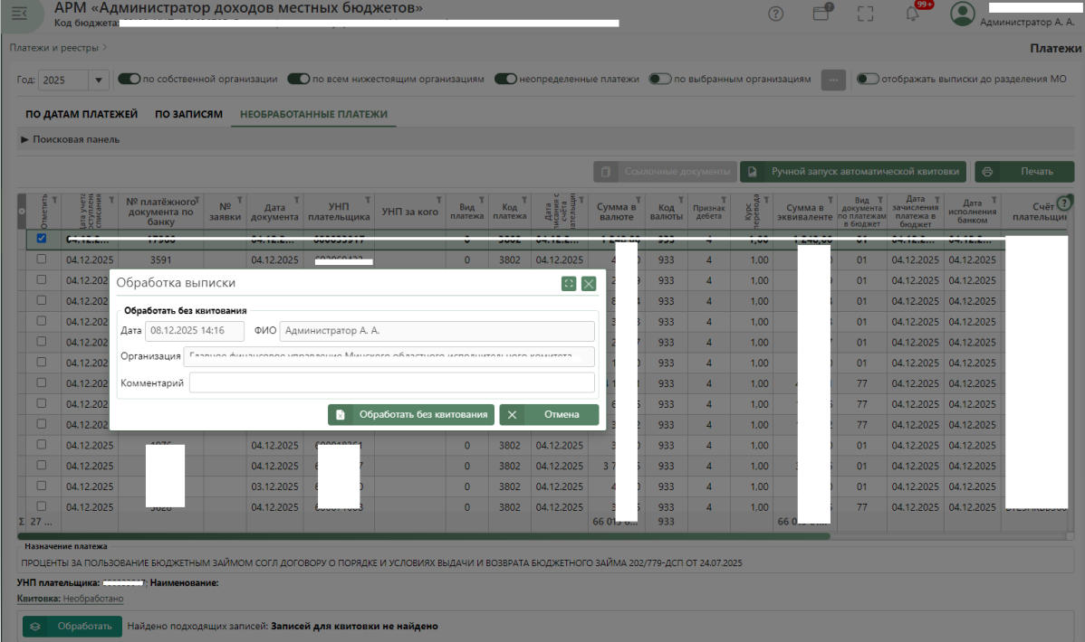
Рисунок 118
Записи, обработанные пользователем вручную, удаляются с вкладки «Необработанные платежи».
Режим «Ручной запуск автоматической квитовки» на вкладке «Необработанные платежи» запускает процесс автоматической квитовки записей данной вкладки, что позволит программно сквитовать несвоевременно внесенные данные о перечислениях в бюджет в разделе «Учет доходов по администрируемым источникам доходов».

Автоматическая квитовка записей платежей
При загрузке в АС АДБ платежей каждая запись автоматически ищет соответствие с существующими перечислениями в АС АДБ, т.е. выполняется процесс квитовки.
Квитовка осуществляется с введенными в разделе «Учет доходов по администрируемым источникам доходов» данными о перечислениях в бюджет по администрируемым источникам доходов.

При обнаружении соответствия поступившего платежа с перечислением, поля «Дата поступления / списания на ЛС» и «Поступило в бюджет на ЛС, бел. руб.» на вкладке «Перечисления» по данной записи автоматически заполняются. Таким образом перечисление считается сквитованным. Сквитованным записям платежей присваивается состояние квитовки «автоматическая квитовка».
Несквитованным записям платежей присваивается состояние «необработано».
Внимание! Если платеж не сквитован, проверьте наличие соответствующей записи на вкладке «Перечисления» в разделе «Учет начислений, поступлений, перечислений», а также соответствие значений полей записи по перечислениям с реквизитами платежа (№ платежного документа, сумма и др.)
Для осуществления ручного запуска автоматической квитовки необходимо нажать кнопку «Ручной запуск автоматической квитовки» на вкладке «Необработанные платежи» (раздел «Платежи») или на вкладке «Перечисления» (раздел «Учет начислений, поступлений, перечислений»). Далее появится сообщение «Вы действительно хотите запустить автоматическую квитовку?», выбирается кнопка «Ок», после этого страница обновляется и сквитованные записи удаляются с вкладки «Необработанные платежи».
Важно! Записи платежей, у которых вид документа по платежам в бюджет равен 06, 16, 26 и к которым есть мемориальный ордер (кнопка «Мемориальный ордер» активна), имеют состояние квитовки «не подлежит квитовке» и не квитуются.

Автоматическая передача неопределенных платежей подведомственным организациям
Данный функционал действует только для неопределенных платежей. Неопределенный платеж – это платежи, принадлежность которых к собственной или подведомственной организации не определена. Неопределенные платежи доступны для просмотра администраторам доходов 0-го уровня, если слайдер «неопределенные платежи» сдвинут вправо (рисунок 119).
Алгоритм автоматической передачи неопределенных платежей запускается:
- после ежедневной загрузки платежей, реестров ЕРИП и мемориальных ордеров;
- по кнопке «Автоматическая передача». Данная кнопка доступна в случае если слайдер «Неопределенные платежи» сдвинут вправо, при этом остальные слайдеры сдвинуты влево (см. рисунок 119).
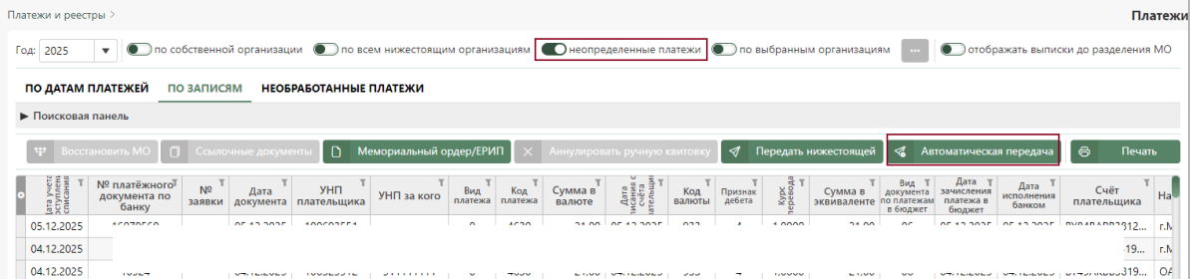
Рисунок 119

3.7.1.5.1 Автоматическая передача неопределенных платежей подведомственным организациям в соответствии со справочником контрагентов (плательщиков)
Передача неопределенного платежа от администратора доходов 0-го уровня подведомственной организации происходит на основании данных справочника контрагентов (плательщиков) по следующему алгоритму:
- Подведомственная организация заносит в справочник контрагентов (плательщиков) информацию по своим плательщикам.
- При ежедневной загрузке платежей:
- УНП за кого (либо УНП плательщика при отсутствии УНП за кого) из неопределенного платежа соотносится с УНП действующих плательщиков в справочнике контрагентов;
- Код платежа из неопределенного платежа соотносится с действующим кодом платежа в справочнике контрагентов по выбранному выше плательщику.
- На основании найденного соответствия неопределенные платежи автоматически передаются подведомственной организации. В этом случае автоматически заполняются поля «УНП кому передано» и «Когда передано» в записи платежа.
Данный алгоритм применим и для передачи мемориальных ордеров. В этом случае происходит сравнение платежей мемориального ордера с данными в справочнике контрагентов.
ВНИМАНИЕ!
Если указанный в поле «УНП за кого/УНП плательщика» платежа плательщик относится к нескольким подведомственным организациям согласно справочнику контрагентов, то такие платежи не могут быть переданы.
При передаче неопределенного платежа с мемориальным ордером, важно полное совпадение ФИО плательщика, указанного в справочнике контрагентов, и ФИО плательщика, указанного в платеже мемориального ордера. Например, Иванов И.И. и Иванов Иван Иванович будут определены как разные плательщики.

3.7.1.5.2 Автоматическая передача неопределенных платежей подведомственным организациям в соответствии со ссылочными документами, содержащими УНП подведомственной организации
Передача неопределенных платежей с заполненным полем «Ссылочные документы» с 0-го уровня администратора доходов подведомственной организации осуществляется при выполнении следующих условий:
- Тип ссылочного документа должен быть равен Z125.
- Номер ссылочного документа содержит 9 чисел, значение которого равно УНП подведомственной организации.
- На основании найденного соответствия неопределенные платежи автоматически передаются подведомственной организации. В этом случае автоматически заполняются поля «УНП кому передано» и «Когда передано» в записи платежа.
НАПРИМЕР!
1 ситуация:
Выписка с ссылочным документом «Z125**01052024**100519825» будет автоматически передана подведомственной организации, так как:
- Тип ссылочного документа = Z125;
- Номер ссылочного документа содежит 9 чисел (100519825) и равен УНП подведомственной организации.
2 ситуация:
Выписка с ссылочным документом «LIST**01052024**100519825» не будет автоматически передана подведомственной организации, так как тип ссылочного документа = LIST.

3.7.1.5.3 Автоматическая передача неопределенных платежей подведомственным организациям в соответствии с ссылочными документами по начислениям
Передача неопределенных платежей с заполненным полем «Ссылочные документы» с 0-го уровня администратора доходов подведомственной организации осуществляется при выполнении следующих условий:
- В начислениях у подведомственных организаций внесены данные по ссылочным документам (см. п. 3.5.1.1);
- Если выписка содержит один ссылочный документ: значения всех полей ссылочного документа платежа совпадают со всеми значениями ссылочного документа по начислениям у подведомственной организации;
- Если платеж содержит более одного ссылочного документа: значения всех полей одного из ссылочных документов платежа совпадают со всеми значениями ссылочного документа по начислениям у подведомственной организации, при условии, что значения остальных ссылочных документов платежа не найдены у других нижестоящих организаций;
- На основании найденного соответствия неопределенный платеж автоматически передается подведомственной организации. В этом случае автоматически заполняются поля «УНП кому передано» и «Когда передано» в записи платежа.
ВНИМАНИЕ! Если значения ссылочного документа в платеже совпадают со значениями ссылочных документов по начислениям нескольких подведомственных организациям, то такие платежи не могут быть переданы.

3.7.1.5.4 Автоматическая передача неопределенных платежей подведомственным организациям в соответствии со справочником соответствия администраторов доходов и услуг ЕРИП
Передача неопределенных платежей, к которым «привязан» реестр ЕРИП с заполненным полем «Номер услуги ЕРИП», с 0-го уровня администратора доходов подведомственной организации осуществляется при выполнении следующих условий:
- В справочник соответствия администраторов доходов и услуг ЕРИП внесены данные.
- Происходит поиск по значению поля «Номер услуги ЕРИП» из заголовка реестра ЕРИП, который привязан к неопределенному платежу, среди всех записей справочника соответствия администраторов доходов и услуг ЕРИП по аналогичному полю в рамках администратора 0-го уровня, к которому относится неопределенный платеж.
- На основании найденного соответствия неопределенные платежи автоматически передаются подведомственной организации. В этом случае автоматически заполняются поля «УНП кому передано» и «Когда передано» в записи платежа.
- Если такая запись не найдена, то происходит поиск по полю «Номер услуги у производителя услуг».
Передача неопределенных платежей, к которым «привязан» реестр ЕРИП, по полю «Номер услуги у производителя услуг» с 0-го уровня администратора доходов подведомственной организации осуществляется при выполнении следующих условий:
- Среди платежей реестра ЕРИП, который привязан к неопределенному платежу, отбираются уникальные значения по полю «Номер услуги у производителя услуг». Если отобрано одно значение, переходим к следующему шагу. Если отобрано более одного значения, то передача платежа не осуществляется.
- Происходит поиск найденного на шаге 1 значения среди всех записей справочника соответствия администраторов доходов и услуг ЕРИП по полю «Номер услуги у производителя услуг» в рамках администратора 0-го уровня, к которому относится неопределенный платеж. Если такая запись найдена и она одна, переходим к шагу 3. Если соответствие не найдено или найдено более одной записи, то передача платежа не осуществляется.
- На основании найденного соответствия неопределенные платежи автоматически передаются подведомственной организации. В этом случае автоматически заполняются поля «УНП кому передано» и «Когда передано» в записи платежа.

3.7.2 Мемориальные ордера
При выборе пункта меню «Платежи и реестры» → «Мемориальные ордера» в правой части главного окна становятся доступны для просмотра загруженные в АС АДБ мемориальные ордера и платежи по ним (рисунок 119).
Просмотр мемориальных ордеров осуществляется по годам. Год отображается в верхней части экранной формы. По умолчанию для просмотра доступны мемориальные ордера текущего года. Выбор другого года и соответственно мемориальных ордеров другого года осуществляется из списка лет, выпадающего при нажатии на стрелку справа от поля «Год».
Информация по мемориальным ордерам представлена на двух вкладках (рисунок 120):
- на вкладке «мемориальные ордера» (активна по умолчанию);
- на вкладке «платежи».
При просмотре платежей мемориальных ордеров для каждого пользователя доступен весь набор функционала по настройке экранных и табличных форм, а также основных режимов работы с ними (см. пункт 2.1.2 и пункт 2.2 данного документа). Таким образом, при просмотре информации на любой из вкладок пользователь может сам настроить отображаемые графы, их ширину и порядок вывода.

Вкладка «Мемориальные ордера»
Вкладка «Мемориальные ордера» состоит из двух взаимосвязанных таблиц и поля «Назначение платежа» (рисунок 120):
- основная таблица (слева) – перечень мемориальных ордеров, загруженных в систему в рамках указанного года;
- подчиненная таблица (справа) – таблица непосредственно с платежами выбранного в основной таблице мемориального ордера. Подчиненная таблица обновляется по каждой записи основной таблицы.
- поле «Назначение платежа» – выводит назначение платежа выбранной (активной) записи подчиненной таблицы платежей.
При наведении курсором мыши на записи таблиц, представленных в виде кодов (УНП, код платежа и т.п.) соответствующее наименование высвечивается в виде хинта.
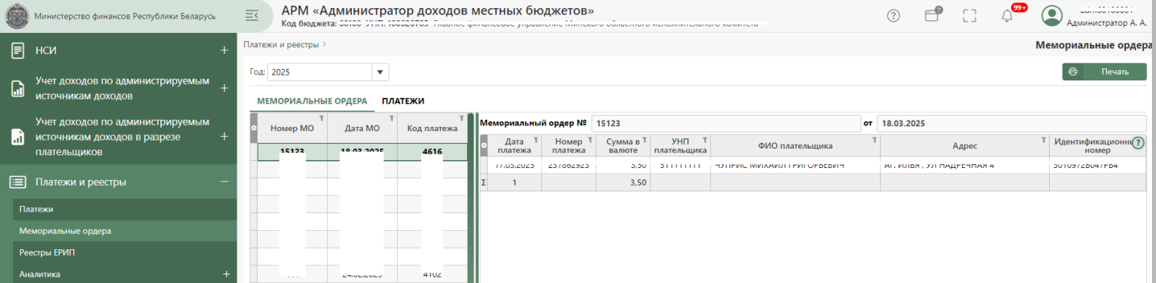
Рисунок 120

Вкладка «Платежи»
Вкладка «Платежи» представляет собой поисковую панель (которую можно свернуть / развернуть щелчком мыши по ней) и табличную форму для вывода платежей мемориальных ордеров, соответствующих заданным условиям в поисковой панели (рисунок 121).
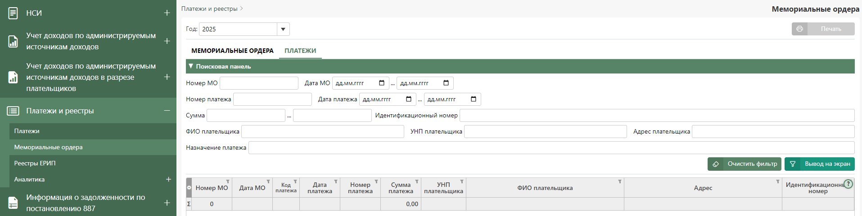
Рисунок 121
По умолчанию поисковая панель развернута, а табличная форма для вывода платежей пустая. После задания условий поиска для отображения результатов необходимо нажать на кнопку «Вывод на экран». Для очистки условий поиска нажать кнопку «Очистить фильтр».
Аналогично, как и для платежей вкладки «Мемориальные ордера»:
- поле «Назначение платежа» внизу таблицы выводит назначение платежа, соответствующее выбранной записи в таблице;
- при наведении курсором мыши на данные, представленные в виде кодов, соответствующее наименование высвечивается в виде хинта.

Реестры ЕРИП
При выборе пункта меню «Платежи и реестры» → «Реестры ЕРИП» в правой части главного окна становятся доступны для просмотра загруженные в АС АДБ реестры ЕРИП и платежи по ним.
Просмотр реестров ЕРИП осуществляется по годам. Год отображается в верхней части экранной формы. По умолчанию для просмотра доступны реестры ЕРИП текущего года. Выбор другого года осуществляется из списка лет, выпадающего при нажатии на стрелку справа от поля «Год».
Информация по реестрам ЕРИП представлена на двух вкладках:
- на вкладке «Реестры ЕРИП» (активна по умолчанию) – см. пункт 3.7.3.1;
- на вкладке «Платежи» – см. пункт 3.7.3.2.
При просмотре реестров ЕРИП (таблиц раздела) для каждого пользователя доступен весь набор функционала по настройке экранных и табличных форм, а также основных режимов работы с ними (см. пункт 2.1.2 и пункт 2.2 данного документа). Таким образом, при просмотре информации на любой из вкладок пользователь может сам настроить отображаемые графы, их ширину и порядок вывода.

Вкладка «Реестры ЕРИП»
Вкладка «Реестры ЕРИП» состоит из двух взаимосвязанных таблиц (рисунок 122):
- В верхней таблице содержится перечень реестров ЕРИП, загруженных в систему в рамках указанного года;
- В нижней таблице представлены непосредственно платежи выбранного в верхней таблице реестра ЕРИП. Нижняя таблица обновляется по каждой записи верхней таблицы.
При нажатии на кнопку «Печать» открывается форма для печати платежей ЕРИП, которые отображены на экране в нижней таблице. Присутствует возможность скачать данные в формате .doc или .xlsx, для этого необходимо нажать кнопку «Сохранить» и выбрать необходимый формат документа. Затем выбрать нужные параметры экспорта данных и нажать кнопку “Ок”.
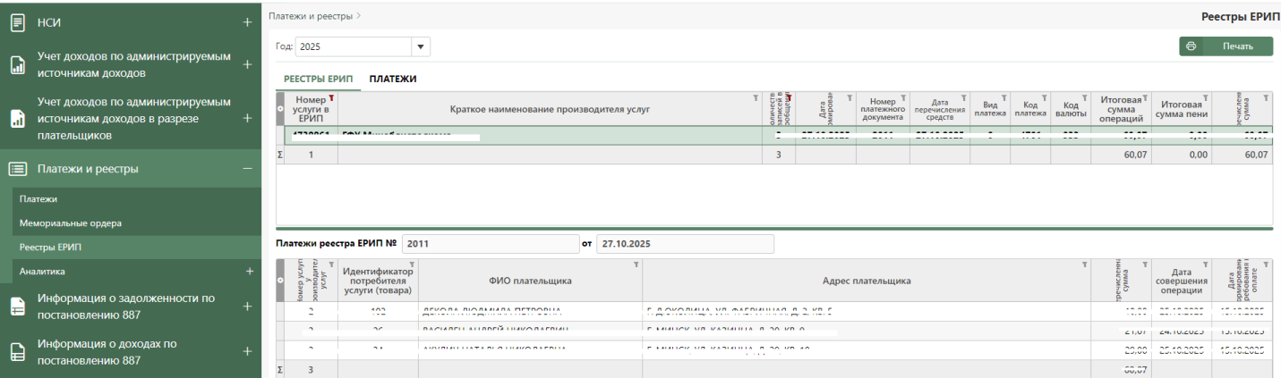
Рисунок 122

Вкладка «Платежи»
Вкладка «Платежи» представляет собой поисковую панель (которую можно свернуть / развернуть щелчком мыши по ней) и табличную форму для вывода платежей ЕРИП, соответствующих заданным условиям в поисковой панели (рисунок 123).
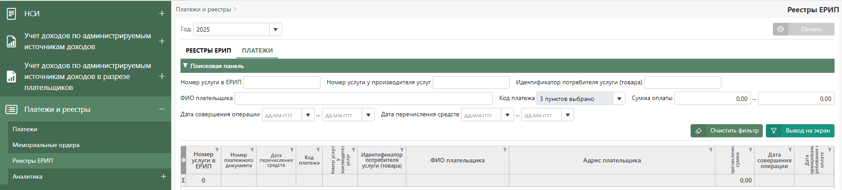
Рисунок 123
По умолчанию поисковая панель развернута, а табличная форма для вывода платежей пустая. После задания условий поиска для отображения результатов необходимо нажать на кнопку «Вывод на экран». Для очистки условий поиска нажать кнопку «Очистить фильтр».

3.7.4 Аналитика

3.7.4.1 Сводный отчет о поступлении
Вид отчета представлен на рисунке 124.
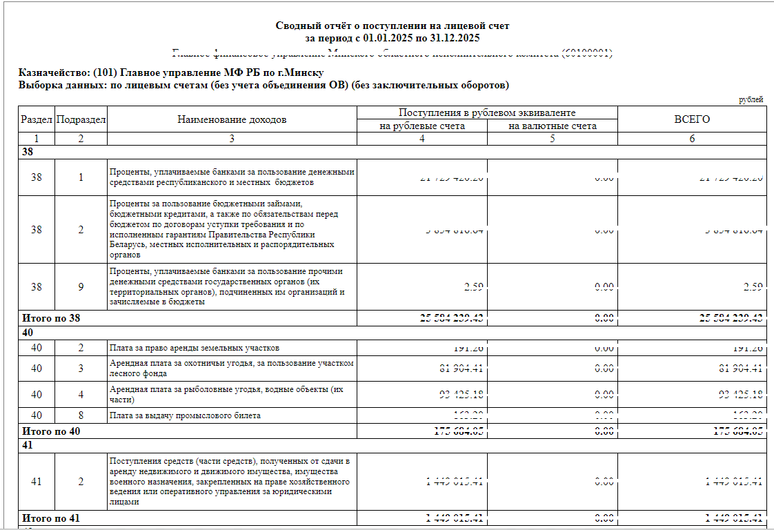
Рисунок 124
Перед формированием отчета необходимо задать условия отбора (рисунок 125):
- организация: УНП – по умолчанию устанавливается УНП организации, к которой относится пользователь с логином, указанным при входе в АРМ. Для выбора другой организации необходимо нажать на значок , после чего в открывшемся окне из списка подведомственных организаций необходимо выбрать нужное значение. Наименование выбранной организации отобразится ниже;
- начальная дата – автоматически проставляется 01.01. текущего года с возможностью её корректировки;
- конечная дата – автоматически проставляется текущая дата с возможностью её корректировки;
- режим отображения данных – по умолчанию устанавливается значение «в рублях», есть возможность выбрать значение «в тыс. рублей»;
- с учетом нижестоящих организаций - при проставлении отметки в отчёт попадают данные самой организации и всех ее нижестоящих.
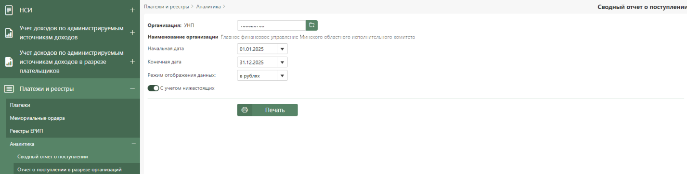
Рисунок 125

3.7.4.2 Отчет о поступлении в разрезе организаций
Вид отчета представлен на рисунке 126.
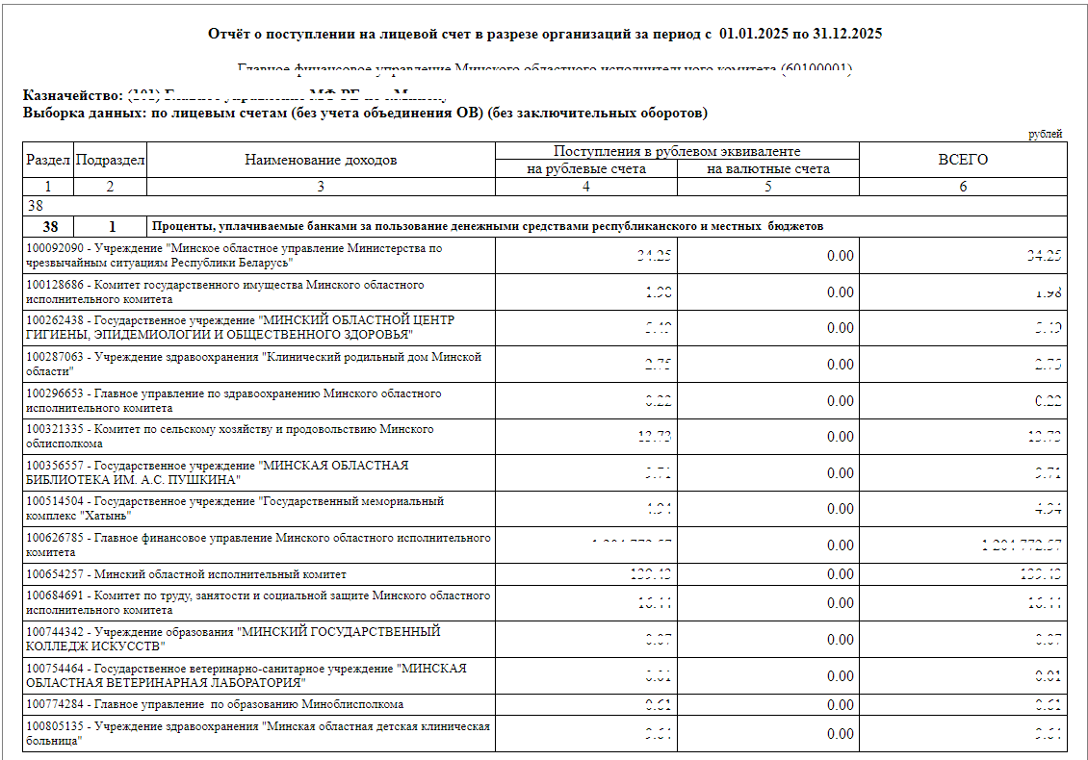
Рисунок 126
Перед формированием отчета необходимо задать условия отбора (рисунок 127):
- организация: УНП – по умолчанию устанавливается УНП организации, к которой относится пользователь с логином, указанным при входе в АРМ. Для выбора другой организации необходимо нажать на значок , после чего в открывшемся окне из списка подведомственных организаций необходимо выбрать нужное значение. Наименование выбранной организации отобразится ниже;
- код платежа – по умолчанию выбраны все коды платежей, закрепленные за организацией;
- начальная дата – автоматически проставляется 01.01. текущего года с возможностью её корректировки;
- конечная дата – автоматически проставляется текущая дата с возможностью её корректировки;
- режим отображения данных – по умолчанию устанавливается значение «в рублях», есть возможность выбрать значение «в тыс. рублей».
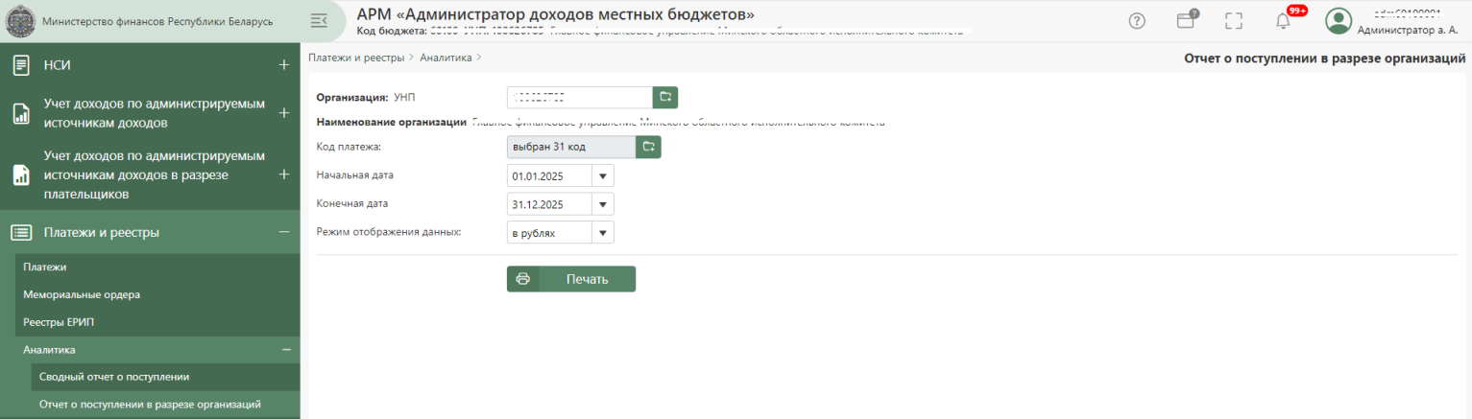
Рисунок 127

Информация о задолженности по постановлению 887
Пункт меню «Информация о задолженности по постановлению 887» предназначен для работы пользователей с отчетом «Информация о задолженности» по форме приложения 2 к Постановлению Совета Министров Республики Беларусь от 11.12.2018 № 887 «Об администраторах доходов бюджета», а именно:
- подготовки отчета по собственной организации;
- просмотра данных отчетов, подготовленных нижестоящими организациями;
- получения аналитических отчетов на основе данных, подготовленных нижестоящими организациями;
- подготовки сводного отчета по собственной организации и нижестоящим организациям;
- для подписания свода данных о задолженности электронно-цифровой подписью (далее ЭЦП) и передачи вышестоящей организации.
Пункт меню «Информация о задолженности по постановлению 887» имеет следующие подпункты:
- подготовка информации о задолженности по собственной организации;
- формирование Свода данных о задолженности;
- информация о задолженности, поступившая от нижестоящих организаций:
- просмотр информации о задолженности, поступившей от нижестоящих организаций;
- аналитика.
Подпункт «Аналитика» в свою очередь детализируется на подпункты, содержащие перечень отчетов, которые приведены выше в разделе «Меню» (пункт 2.3 данного руководства).

3.8.1 Подготовка информации о задолженности по собственной организации
Пункт меню «Подготовка информации о задолженности по собственной организации» предназначен для подготовки отчета о задолженности по постановлению 887 по собственной организации.
При выборе пункта меню «Подготовка информации о задолженности по собственной организации» в правой части главного окна АРМ «Администратор доходов местных бюджетов» открывается экранная форма, представленная на рисунке 128.

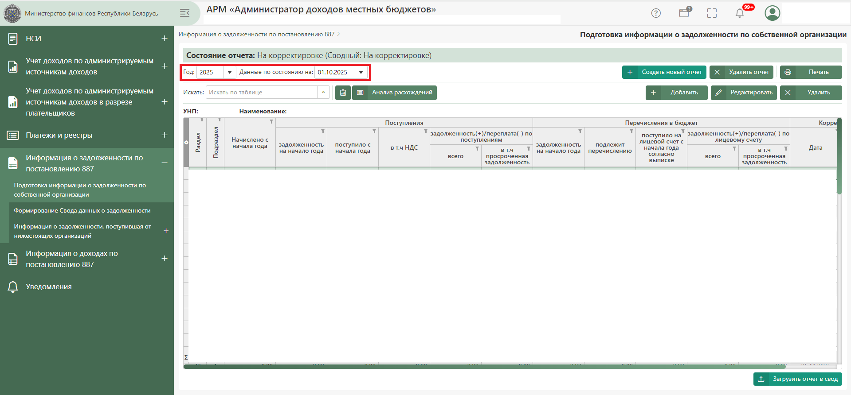
Рисунок 128
Экранная форма имеет следующую структуру:
- поле «Год»;
- поле с выбором дат, по состоянию на которые подготовлены отчеты по собственной организации в рамках года (отчет создается по состоянию на 01.04.20xx, 01.07.20xx, 01.10.20xx, 01.01.20xx+1);
- таблица непосредственно с отчетом, данные в котором представлены по состоянию на выбранную дату;
- функциональные режимы и кнопки для работы с отчетов.
Для создания нового отчета необходимо выбрать режим «Создать новый отчет». На экране появится запрос параметров нового отчета, в котором следует из списка выбрать дату, по состоянию на которую будет готовиться отчет (рисунок 129).
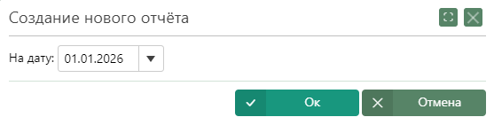
Рисунок 129
При подтверждении параметров будет создан отчет на основе указанных в запросе параметров, подлежащий дальнейшей подготовке. Отчету присваивается состояние «На корректировке».
Для работы с отчетом на экранной форме предусмотрены следующие режимы:
- режим просмотра истории изменения записей (пиктограмма );
- режим просмотра анализа расхождений данных, предоставленных в отчете, и данных, введенных в разделе «Учет начислений, поступлений, перечислений»;
- режимы добавления пояснительной записки, а также ее просмотра (пиктограмма ) и удаления (пиктограмма ) (для организаций, не имеющих нижестоящих организаций);
- режимы подготовки данных в отчете (добавления, редактирования и удаления записей);
- режим вывода отчета на печать;
- режим передачи отчета в Свод данных (для организаций, имеющих нижестоящие организации);
- режим подписания отчёта ЭЦП (для организаций, не имеющих нижестоящих организаций);
- режим передачи отчета вышестоящей организации (для организаций, не имеющих нижестоящих организаций).
Для добавления записи в отчет нажать кнопку «Добавить». В открывшемся модальном окне (рисунок 130) выберите источник дохода, заполните все необходимые поля формы и нажмите кнопку «Ок».
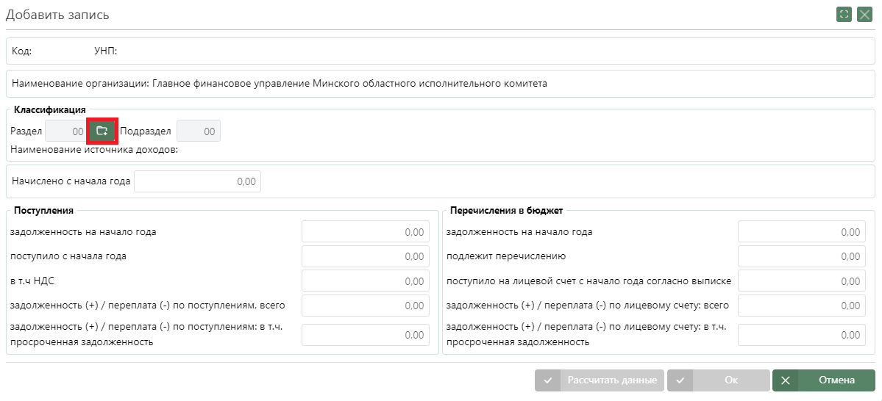
Рисунок 130
Раздел / подраздел администрируемых источников доходов выбирается из справочника, вызываемого по нажатию на значок (рисунок 131).
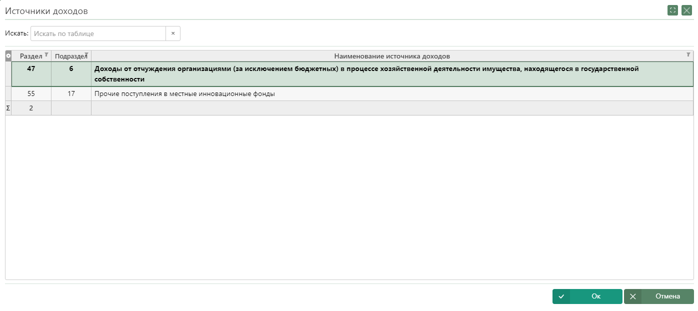
Рисунок 131
Добавить запись можно только по тому коду платежа, который присвоен организации и запись по которому была удалена вручную раньше.
Редактирование и удаление записей осуществляется при помощи одноименных режимов.
При редактировании записи есть возможность автоматически «Рассчитать данные» (рисунок 132). При нажатии на кнопку «Рассчитать данные» отобразятся данные, которые введены в разделе «Учет начислений, поступлений, перечислений», а ранее введенные данные вручную будут утеряны.
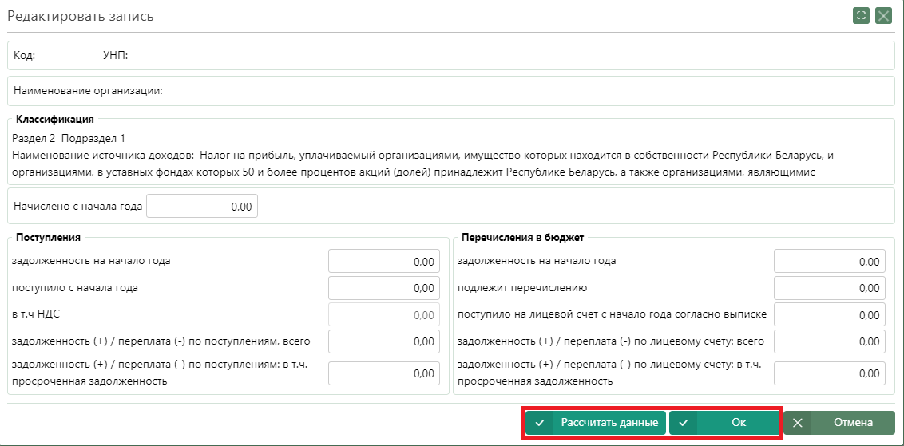
Рисунок 132
При редактировании записи вручную поля «Задолженность/переплата по поступлениям» и «Задолженность/переплата по лицевому счету» должны быть рассчитаны вручную и введены в соответствующие поля. В случае, если задолженности рассчитаны неверно, то отобразится сообщение об ошибке (рисунок 133).
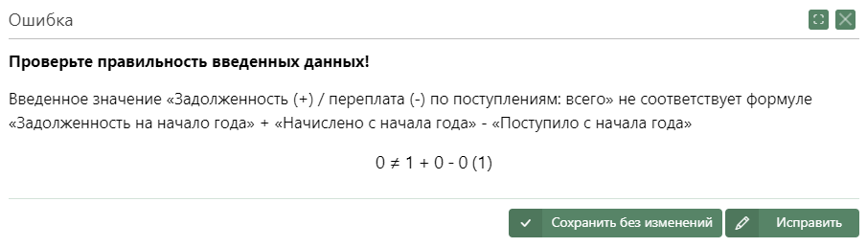
Рисунок 133
При нажатии на кнопку «Сохранить без изменений» значение, которое не соответствует формуле, будет выделено красным цветом в таблице. При нажатии на кнопку «Исправить» будет осуществлен возврат в окно редактирования записи.
Для добавления пояснительной записки к отчету необходимо нажать кнопку «Выберите файл» 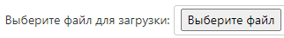. После выбора файла в формате Word / Excel необходимо нажать кнопку «Загрузить» .
Загруженный файл доступен к скачиванию по нажатию на кнопку «Скачать оригинальный файл» , а также удалению по нажатию на кнопку «Удалить файл» .
При передаче отчёта загруженная пояснительная записка будет доступна для просмотра/скачивания вышестоящей организации.
Анализ расхождений отображает разницу между данными, отображенными в отчете о задолженности по собственной организации, и данными, рассчитанными на основе разделов «Учет начислений, поступлений, перечислений» и «Платежи» (рисунок 134).
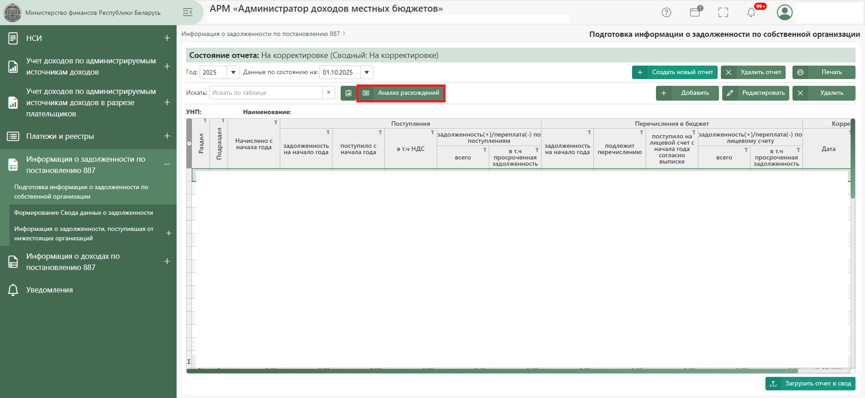
Рисунок 134
Для организаций, не имеющих нижестоящих организаций, отчет подписывается электронно-цифровой подписью по нажатию на кнопку «Подписать», после чего отчёт передаётся вышестоящей организации. Передача осуществляется нажатием кнопки «Передать вышестоящей». Состояние отчета меняется на «Доставлено в вышестоящую организацию».
Если собственная организация имеет подведомственные организации, то необходимо нажать кнопку «Загрузить отчет в свод». Состояние отчета меняется на «Загружено в свод по собственной организации». В скобках отображается состояние отчета из раздела «Формирование Свода данных о задолженности».
В случае если отчет отправлен вышестоящей организацией на доработку, у нижестоящей организации в разделе «Подготовка данных о задолженности по собственной организации» состояние отчета будет «Отправлено на доработку».
Для того, чтобы внести изменения в отчет, необходимо нажать на кнопку «Начать корректировку» (рисунок 135).
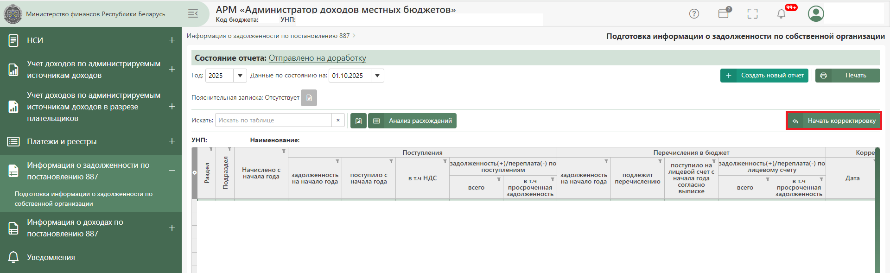
Рисунок 135
После нажатия на кнопку «Начать корректировку» появятся функциональные кнопки «Добавить», «Редактировать», «Удалить», «Загрузить пояснительную записку» (рисунок 136).
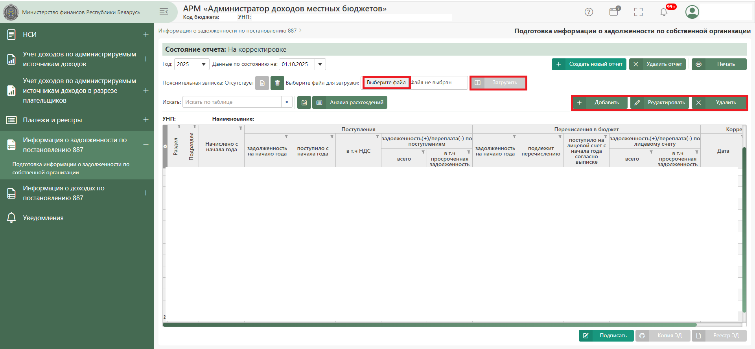
Рисунок 136

3.8.2 Формирование Свода данных о задолженности
Пункт меню «Формирование Свода данных о задолженности» предназначен для подготовки отчета о задолженности, содержащего сводные данные по собственной организации и нижестоящим организациям.
Внимание! Пункт меню «Формирование Свода данных о задолженности» отсутствует у организаций, не имеющих подчиненных организаций.
При выборе пункта меню «Формирование Свода данных о задолженности» в правой части главного окна АРМ «Администратор доходов местных бюджетов» открывается экранная форма, представленная на рисунке 137.
Экранная форма имеет 4 вкладки для представления информации по Сводному отчету в различных разрезах, а именно:
- по организациям;
- по источникам;
- итоги по организациям;
- итоги по источникам.
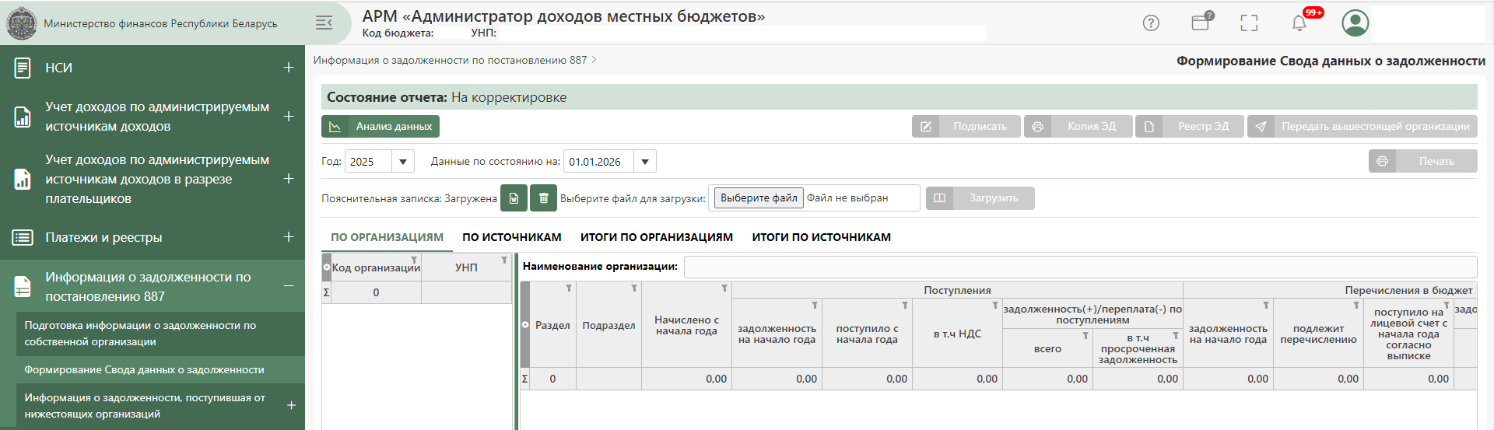
Рисунок 137
В Свод данных о задолженности включаются:
- отчет, подготовленный по собственной организации и переданный в Свод;
- отчеты, переданные нижестоящими организациями следующего уровня подчинения, которые пользователь загрузил в Свод. При необходимости, пояснительные записки отчётов нижестоящих организаций доступны к просмотру/скачиванию.
Следующим уровнем подчинения являются:
- для администраторов доходов 0-го уровня – организации 1-го уровня, входящие в соответствующий бюджет;
- для нижестоящих организаций 1-го уровня – нижестоящие организации 2-го уровня;
- и т.д.
Подчиненность организаций и их уровень определяются по справочнику администраторов доходов (нижестоящих организаций).
Загрузка отчетов нижестоящих организаций в Свод осуществляется в разделе «Просмотр информации о задолженности, поступившей от нижестоящих организаций».

Формирование Свода данных о задолженности. Вкладка «По организациям»
Вкладка «По организациям» по умолчанию всегда активна при вызове пункта меню «Информация о задолженности по постановлению 887» → «Формирование Свода данных о задолженности».
Экранная форма вкладки «По организациям» состоит из двух частей (рисунок 137):
- первая, таблица в левой части экрана, это перечень организаций, отчеты о задолженности, по которым загружены в Свод данных о задолженности;
- вторая, таблица в правой части экрана, это информация (данные) отчетов по выбранной организации. Таблица с данными обновляется по каждой организации.

Формирование Свода данных о задолженности. Вкладка «По источникам»
Экранная форма вкладки «По источникам» состоит из двух частей (рисунок 138):
- первая, таблица в левой части экрана, это сгруппированный по всем организациям перечень администрируемых источников доходов бюджета (раздел, подраздел), исключая повторение;
- вторая, таблица в правой части экрана, это непосредственно данные о задолженности по всем организациям, загруженным в Свод по выбранному в левой теблице источнику доходов.
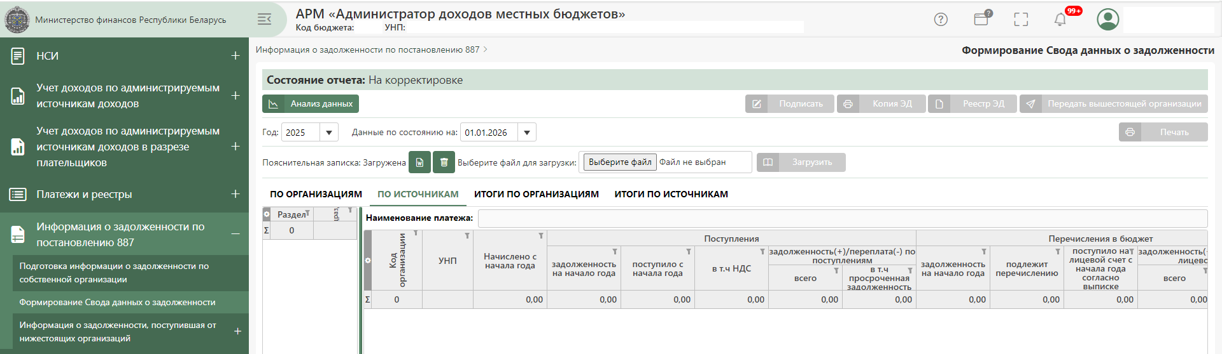
Рисунок 138

Формирование Свода данных о задолженности. Вкладка «Итоги по организациям»
Вкладка «Итоги по организациям» представляет собой агрегированную сводную информацию вкладки «По организациям» (рисунок 139).
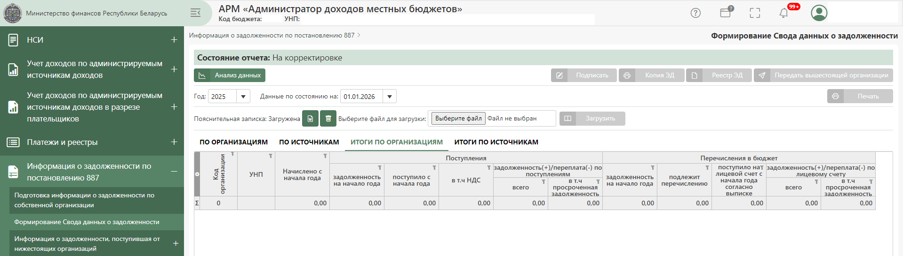
Рисунок 139

Формирование Свода данных о задолженности. Вкладка «Итоги по источникам»
Вкладка «Итоги по источникам» представляет собой агрегированную сводную информацию вкладки «По источникам» (рисунок 140).
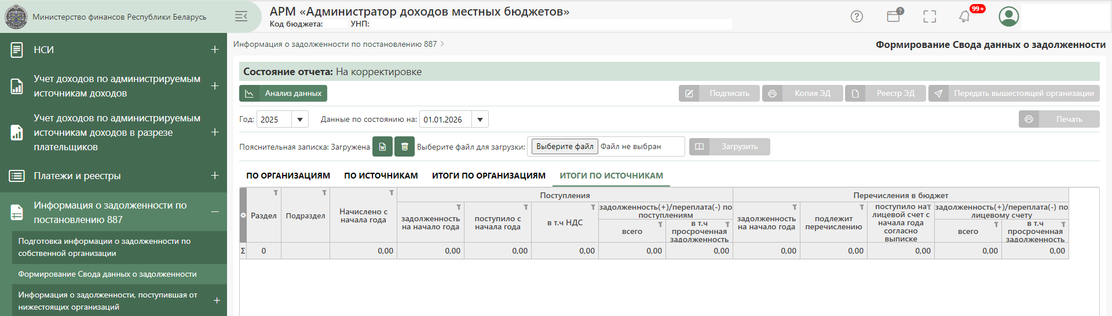
Рисунок 140
Таким образом, на всех вкладках представлены одни и те же данные, только в различных разрезах.
Режим «Анализ данных» предназначен для вывода сведений, по каким организациям представлена информация в Своде данных о задолженности, и по каким из подведомственных организаций ближайшего уровня подчинения отсутствует.
При необходимости, отчет подведомственной организации можно отправить на доработку. Для этого на вкладке «По организациям» в левой таблице необходимо выделить организацию, чей отчет нужно отправить на доработку, нажать кнопку «Отправить отчет на доработку» (рисунок 141), указать причину отправки (данное поле обязательно для заполнения), далее нажать кнопку «Ок». Отчет вернется нижестоящей организации для корректировки. На уровне нижестоящей организации отчет примет состояние «Отправлено на доработку». Ознакомиться с причиной отправки на доработку нижестоящая организация сможет, нажав на ссылку состояния отчета.
Для исключения отчета из Свода данных о задолженности на вкладке «По организациям» в левой таблице необходимо выделить организацию, чей отчет нужно исключить из свода, нажать кнопку «Исключить отчет из свода» и подтвердить исключение (рисунок 141). В случае, если был исключен отчет по собственной организации, данные отчета будут доступны на разделе «Подготовка информации о задолженности по собственной организации». Если был исключен отчет подведомственной организации, он будет доступен и выделен красным цветом в разделе меню «Информация о задолженности, поступившая от нижестоящих организаций» - «Просмотр информации о задолженности, поступившей от нижестоящих организаций».
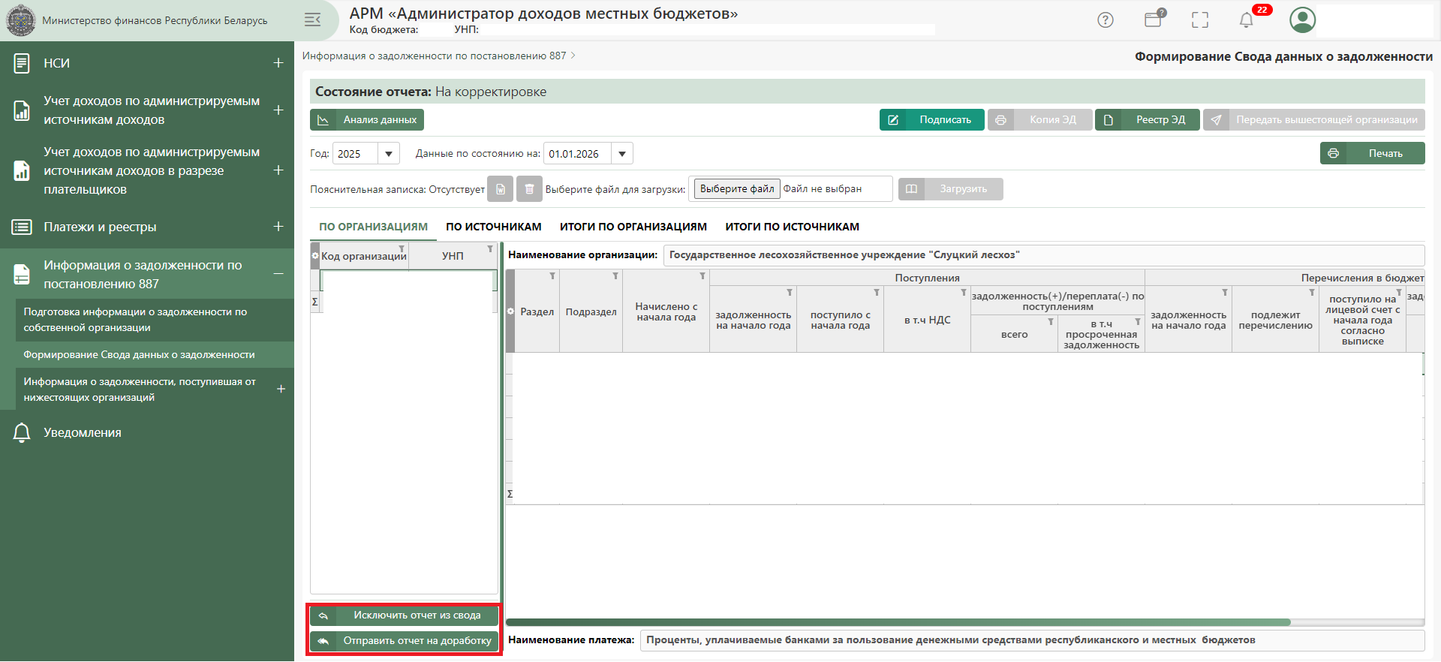
Рисунок 141
Для добавления пояснительной записки к Своду необходимо нажать кнопку «Выберите файл» . После выбора файла в формате Word / Excel необходимо нажать кнопку «Загрузить» .
Загруженный файл доступен к скачиванию по нажатию на кнопку «Скачать оригинальный файл» , а также удалению по нажатию на кнопку «Удалить файл» .
При передаче отчёта вышестоящей организации загруженная пояснительная записка будет доступна для просмотра/скачивания вышестоящей организации.
Свод данных о задолженности после загрузки всех отчетов, поступивших от нижестоящих организаций, загрузки собственного отчета, и проверки полученных данных в различных разрезах должен быть подписан с помощью ЭЦП и передан вышестоящей организации.
Внимание! После подписания (но до передачи отчета вышестоящей организации) есть возможность отредактировать отчет. Для этого необходимо нажать на кнопку «Вернуть на корректировку», отредактировать отчет и затем заново подписать.

3.8.3 Информация о задолженности, поступившая от нижестоящих организаций

3.8.3.1 Просмотр информации о задолженности, поступившей от нижестоящих организаций
Экранная форма просмотра информации о задолженности, поступившей от нижестоящих организаций аналогична Свод данных о задолженности и состоит из 4 вкладок:
- по организациям;
- по источникам;
- итоги по организациям;
- итоги по источникам.
На вкладке «По организациям» в таблице левой части экрана представлен перечень нижестоящих организаций, которые передали отчет о задолженности вышестоящей организации (красным цветом выделены те организации, чьи отчеты не были загружены в Свод данных о задолженности). В правой части – данные поступивших отчетов по выбранной организации. На других вкладках данная информация, аналогично, как и в Своде данных о задолженности, представлена в других разрезах.
На каждой из вкладок имеется возможность просмотра/скачивания пояснительных записок подведомственных организаций.
При необходимости, отчет можно отправить на доработку. Для этого на вкладке «По организациям» необходимо выделить организацию, чей отчет нужно скорректировать, и нажать кнопку “Отправить отчет на доработку» (рисунок 142).
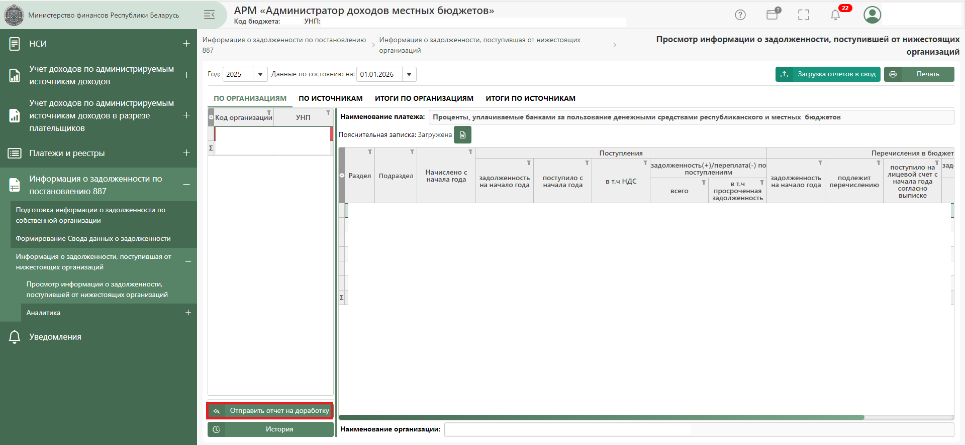
Рисунок 142
В открывшемся окне необходимо указать причину отправки отчета на доработку (данное поле обязательно для заполнения). Далее нажмите кнопку «Ок». Отчет вернется нижестоящей организации для корректировки (рисунок 143).
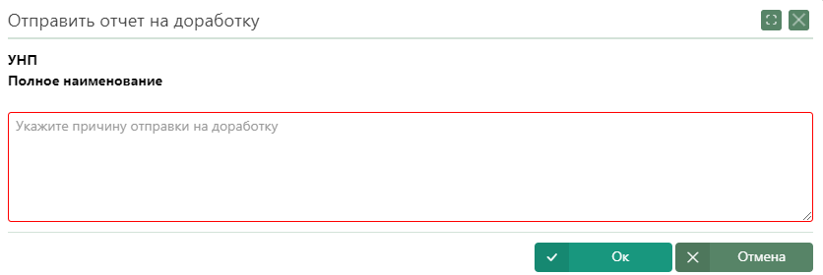
Рисунок 143
На уровне нижестоящей организации отчет примет состояние «Отправлено на доработку». Ознакомиться с причиной отправки на доработку можно нажав на ссылку состояния отчета (рисунок 144).
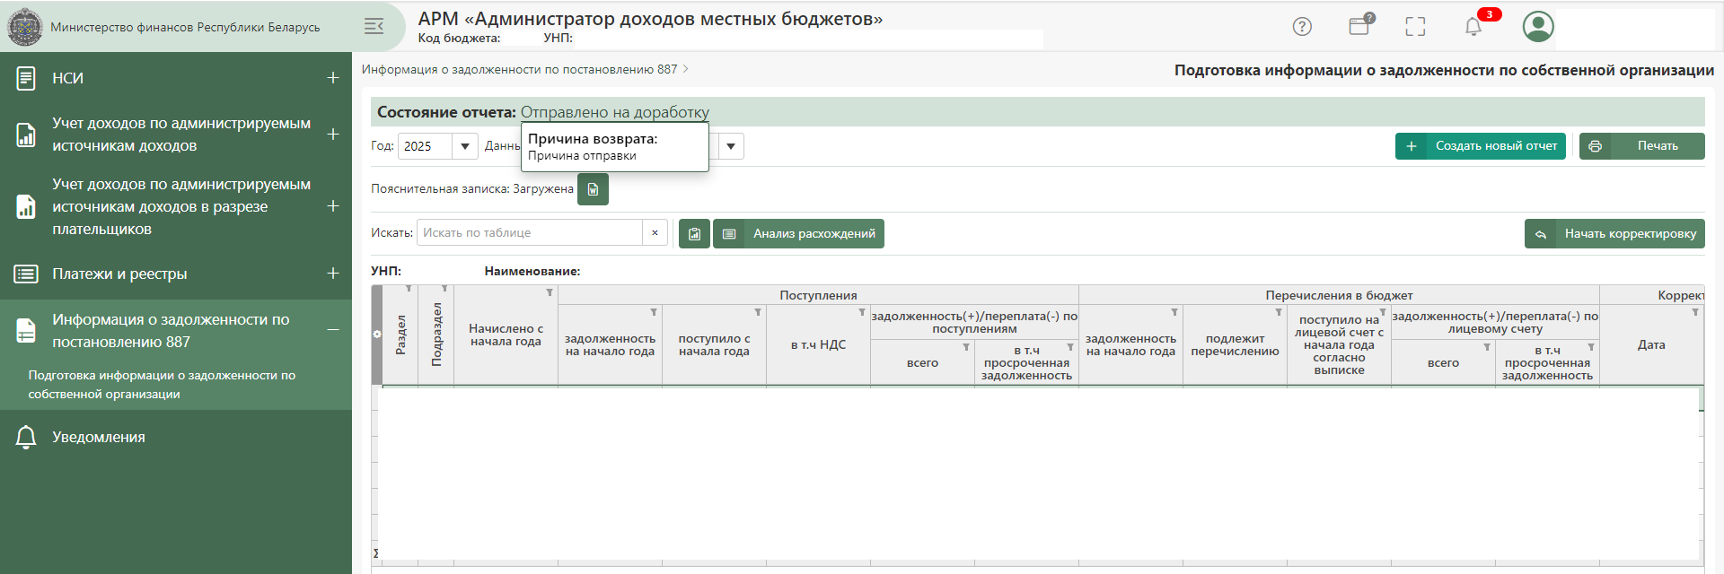
Рисунок 144
Для загрузки отчетов в Свод необходимо нажать кнопку «Загрузка отчетов в свод» (кнопка работает независимо от того, на какой вкладке находится пользователь) (рисунок 145).
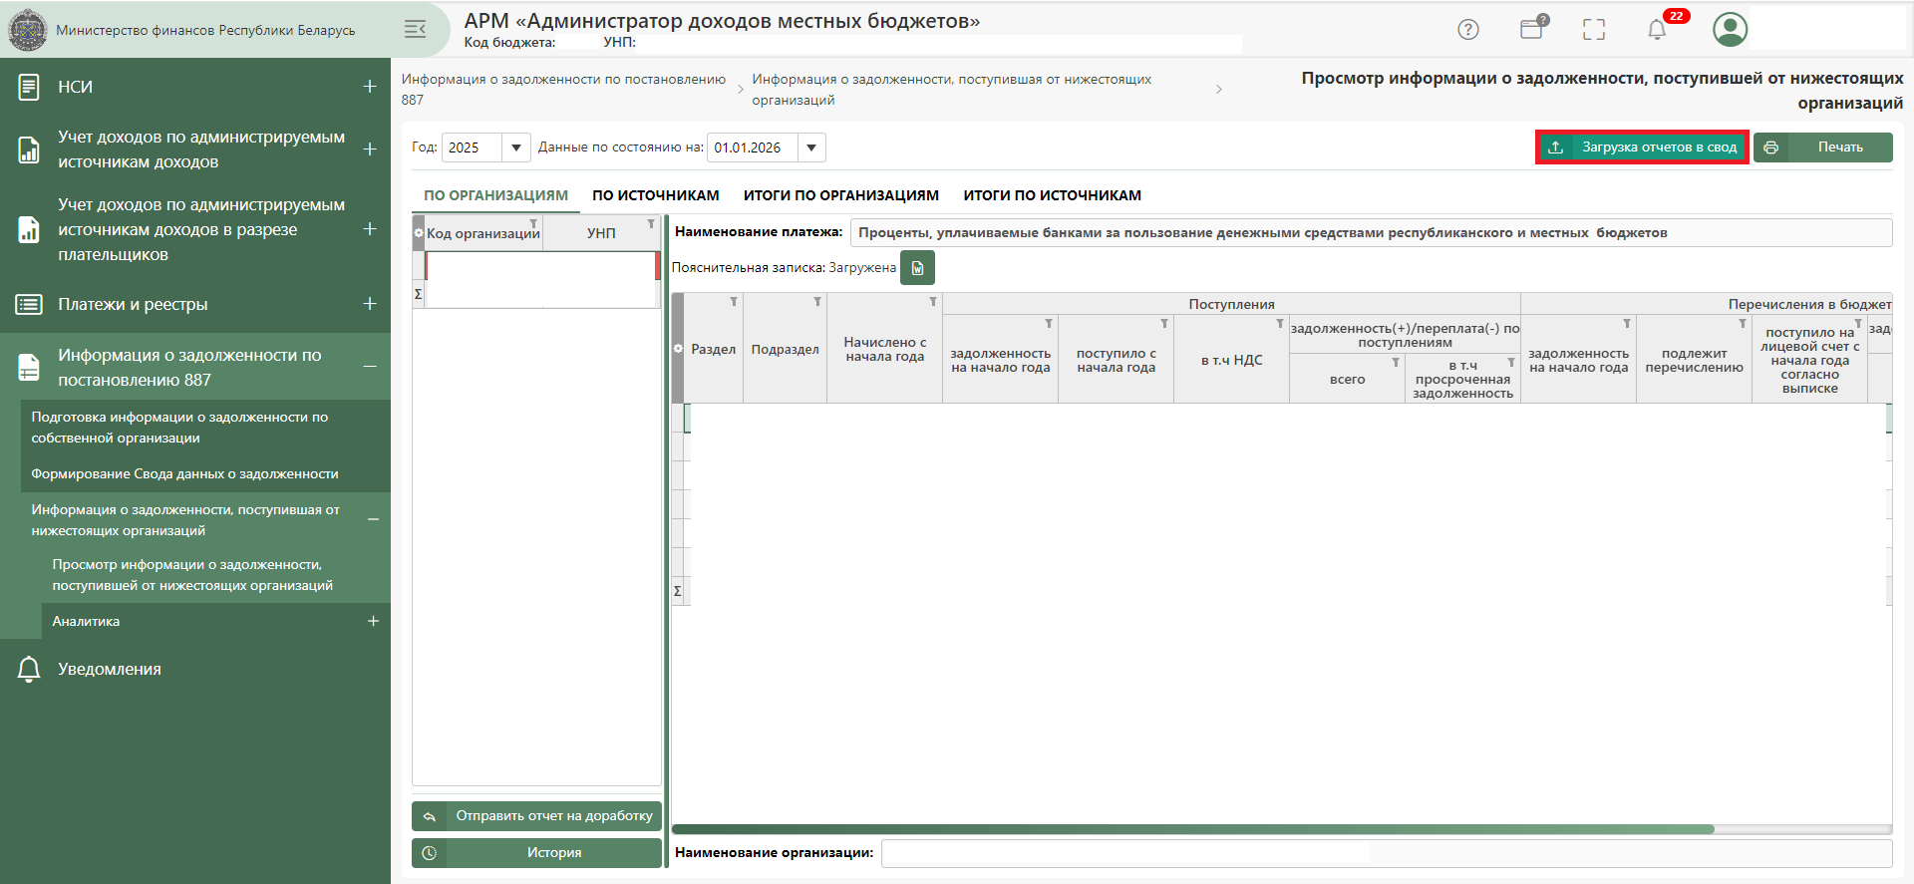
Рисунок 145
В открывшемся окне в верхней таблице представлены организации, которые предоставили отчет, и чьи отчеты ранее не были загружены в Свод. Для загрузки отчетов в Свод необходимо установить отметку напротив нужной организации и нажать кнопку «Загрузить» (рисунок 146).
Внимание! Кнопка «Загрузить» не активна в том случае, если данные в разделе «Формирование свода данных о задолженности» были ранее подписаны ЭЦП. Для активации кнопки «Загрузить» необходимо нажать кнопку «Вернуть на корректировку» в разделе «Формирование свода данных о задолженности».
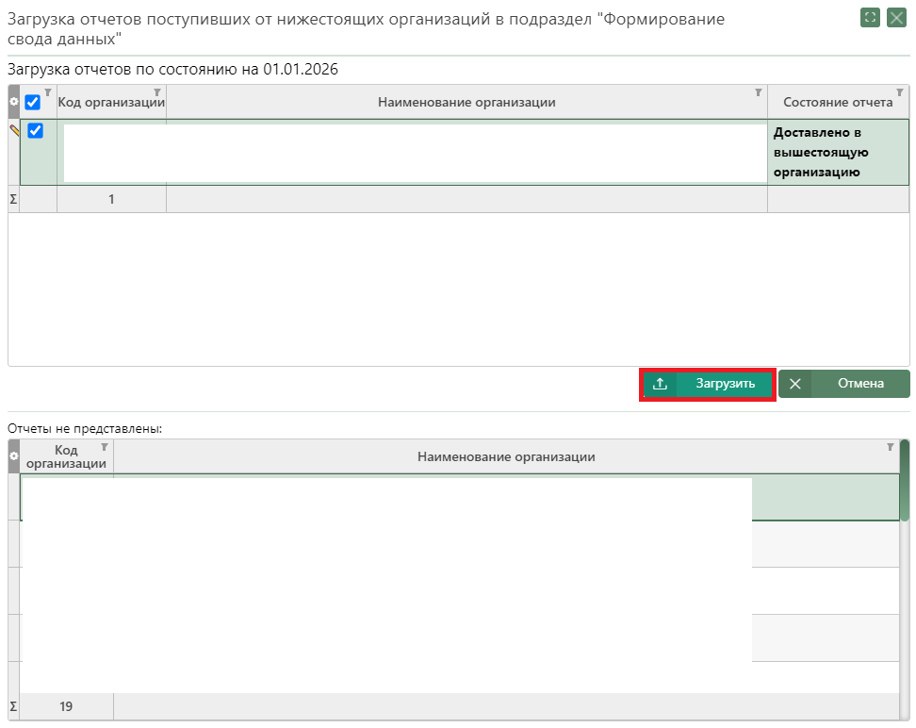
Рисунок 146
После загрузки отчетов в свод выделение красным цветом УНП и кода организации снимается.

3.8.4 Аналитика
В пункте меню «Информация о задолженности, поступившая от нижестоящих организаций» → «Аналитика» формируются следующие отчеты:
- сводная информация о задолженности в разрезе источников и организаций;
- сводная информация о задолженности в разрезе организаций и источников;
- анализ введенных и представленных данных по коду платежа;
- анализ введенных и представленных данных по нижестоящим организациям.
Каждому отчету соответствует свой пункт меню.
Все отчеты формируются по параметрам, задание которых осуществляется в окне-запросе, высвечиваемом при выборе пункта меню, соответствующего какому-либо отчету.
Непосредственно формирование отчета начинается после выбора пользователем режима «Печать». Отчет выводится в отдельном окне браузера в форме предварительного просмотра. Далее при выборе кнопки «Сохранить» в левом верхнем углу необходимо выбрать редактор (Word, Excel), в который будет экспортирован отчет и печать отчета будет осуществляться средствами выбранного редактора.

Информация о доходах по постановлению 887
Пункт меню «Информация о доходах по постановлению 887» предназначен для работы пользователей с отчетом по форме приложения 1 к Постановлению Совета Министров Республики Беларусь от 11.12.2018 № 887 «Об администраторах доходов бюджета», а именно:
- подготовки отчета по собственной организации;
- подготовки сводного отчета по собственной организации и нижестоящим организациям;
- подписание сводных данных ЭЦП и передачи их вышестоящей организации;
- просмотра данных отчетов, присланных нижестоящими организациями ближайшего уровня подчинения;
- получения аналитических отчетов на основе присланных отчетов.
Пункт меню «Информация о доходах по постановлению 887» имеет следующие подпункты:
- подготовка данных по собственной организации;
- формирование свода данных;
- информация о доходах, поступившая от нижестоящих организаций:
- просмотр данных от нижестоящих организаций;
- аналитика.
Подпункт «Аналитика» в свою очередь детализируются на перечень отчетов, формирование которых предусмотрено на основе присланных отчетов от нижестоящих организаций. Перечень формируемых отчетов в пункте меню «Аналитика» приведен выше в разделе «Меню» (пункт 2.3 данного руководства).

3.9.1 Подготовка данных по собственной организации
Пункт меню «Подготовка данных по собственной организации» предназначен для подготовки отчета о доходах по собственной организации.
При выборе пункта меню «Подготовка данных по собственной организации» в правой части главного окна АРМ «Администратор доходов местных бюджетов» открывается экранная форма, представленная на рисунке 147.
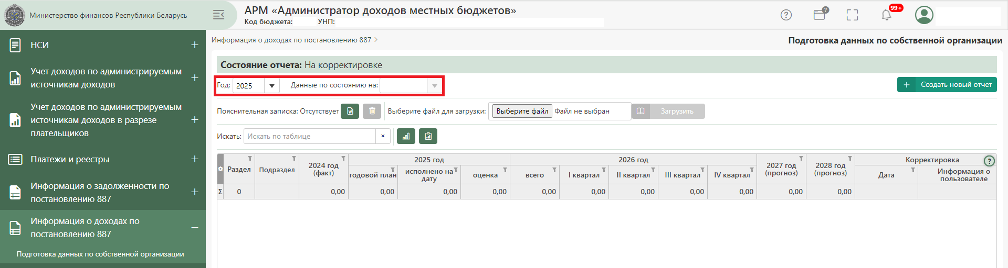
Рисунок 147
Экранная форма имеет следующую структуру:
- поле «Год» (по умолчанию текущий);
- поле с выбором дат, по состоянию на которые подготовлены отчеты по собственной организации в рамках года;
- таблица непосредственно с отчетом, данные в котором представлены по состоянию на выбранную дату;
- функциональные режимы и кнопки для работы с отчетом.
Для создания нового отчета необходимо выбрать режим «Создать новый отчет». На экране появится запрос параметров нового отчета, в котором следует из списка выбрать дату, по состоянию на которую будет готовиться отчет, а также проставить / снять отметки в предложенных параметрах (рисунок 148).
Если отметка «Рассчитать данные по предыдущему и текущему году» установлена поля «20хх-1 год (факт)» и «20хх год: исполнено на дату» будут рассчитаны автоматически на основании данных пункта меню «Платежи».
Если отметка «Загрузить плановые и прогнозные данные предыдущего отчета» установлена все поля (за исключением «20хх-1 год (факт)» и «20хх год: исполнено на дату») будут содержать значения из предыдущего отчета.

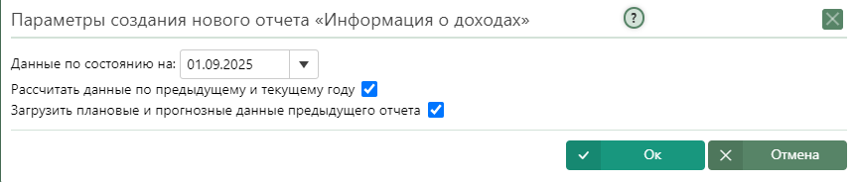
Рисунок 148
При подтверждении параметров будет создан отчет на основе указанных в запросе параметров, подлежащий дальнейшей подготовке. Отчету присваивается состояние «На корректировке».
Для работы с отчетом на экранной форме предусмотрены следующие режимы:
- режим просмотра изменений записей (пиктограмма );
- режимы добавления пояснительной записки, а также ее просмотра (пиктограмма ) и удаления(пиктограмма ) (для организаций, не имеющих нижестоящих организаций);
- режимы подготовки данных в отчете (добавления, редактирования и удаления записей);
- режим вывода отчета на печать;
- режим передачи отчета в свод данных (для организаций, имеющих нижестоящие организации);
- режим подписания отчёта ЭЦП (для организаций, не имеющих нижестоящих организаций);
- режим передачи отчета вышестоящей организации (для организаций, не имеющих нижестоящих организаций).
Для добавления записи в отчет нажать кнопку «Добавить». В открывшемся модальном окне (рисунок 149) заполнить требуемые данные.
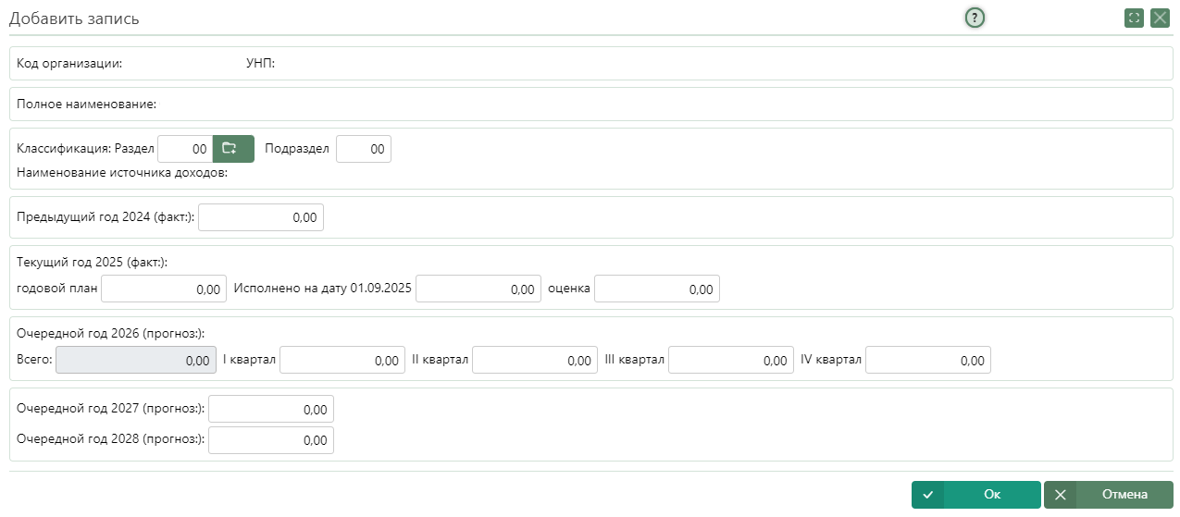
Рисунок 149
Раздел / подраздел администрируемых источников доходов выбирается из справочника, вызываемого по нажатию на значок (рисунок 150).
Рисунок 150
Добавить запись можно только по тому коду платежа, который присвоен организации и запись по которому была удалена вручную раньше.
Остальные поля формы добавления записи вводятся вручную с клавиатуры. По нажатию «Ок» модальное окно закрывается, введенные данные отображаются в отчете.
Редактирование и удаление записей осуществляется при помощи одноименных режимов.
Для добавления пояснительной записки к отчету необходимо нажать кнопку «Выберите файл» . После выбора файла в формате Word / Excel необходимо нажать кнопку «Загрузить» .
Загруженный файл доступен к скачиванию по нажатию на кнопку «Скачать оригинальный файл» , а также удалению по нажатию на кнопку «Удалить файл» .
При передаче отчёта загруженная пояснительная записка будет доступна для просмотра/скачивания вышестоящей организации.
Для организаций, не имеющих нижестоящих организаций, отчет подписывается электронно-цифровой подписью по нажатию на кнопку «Подписать». После чего отчёт должен быть передан вышестоящей организации. Передача осуществляется нажатием кнопки «Передать вышестоящей организации». Состояние отчета меняется на «Доставлено в вышестоящую организацию».
Если организация имеет подведомственные организации, то необходимо нажать кнопку «Загрузить в свод». Состояние отчета меняется на «Загружено в свод по собственной организации». В скобках отображается состояние отчета из раздела «Формирование Свода данных».
В случае если отчет отправлен вышестоящей организацией на доработку, у нижестоящей организации в разделе «Подготовка данных по собственной организации» состояние отчета будет «Отправлено на доработку».
Для того, чтобы внести изменения в отчет, необходимо нажать на кнопку «Начать корректировку» (рисунок 151).
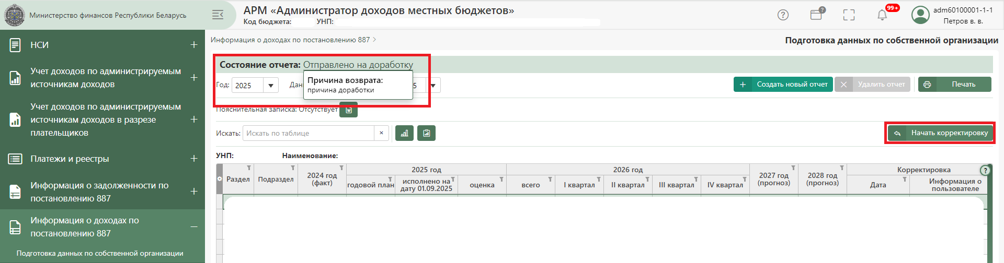
Рисунок 151
После нажатия на кнопку «Начать корректировку» появятся функциональные кнопки «Добавить», «Редактировать», «Удалить», «Загрузить пояснительную записку» (рисунок 152).
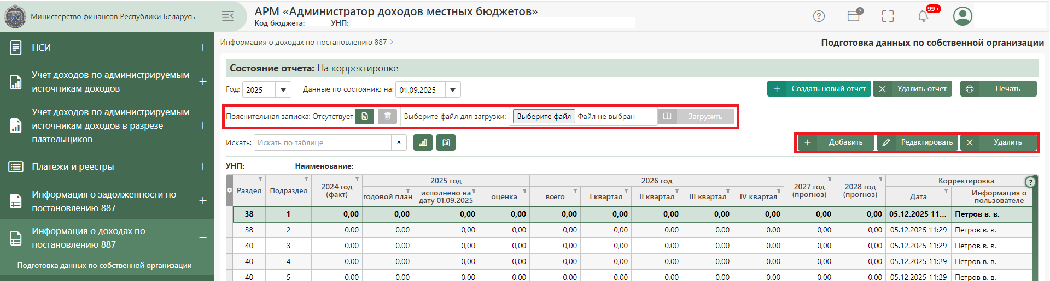
Рисунок 152

3.9.2 Формирование свода данных
Пункт меню «Формирование свода данных» предназначен для подготовки предназначен для подготовки отчета о доходах, содержащего сводные данные по собственной организации и нижестоящим организациям.
Внимание! Пункт меню «Формирование свода данных» отсутствует у организаций, не имеющих подчиненных организаций.
При выборе пункта меню «Формирование свода данных» в правой части главного окна АРМ «Администратор доходов местных бюджетов» открывается экранная форма, представленная на рисунке 153.
Экранная форма имеет 4 вкладки для представления информации по своду данных в различных разрезах, а именно:
- по организациям;
- по источникам;
- итоги по организациям;
- итоги по источникам.
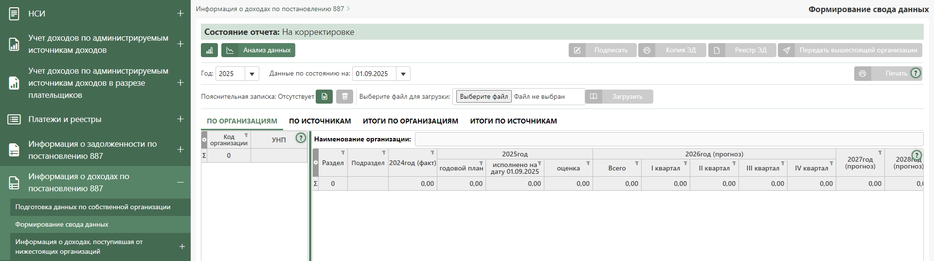
Рисунок 153
В свод данных включаются:
- отчет, подготовленный по собственной организации и переданный в свод;
- отчеты, переданные нижестоящими организациями следующего уровня подчинения, которые пользователь загрузил в свод. При необходимости, пояснительные записки отчётов нижестоящих организаций доступны к просмотру/скачиванию.
Следующим уровнем подчинения являются:
- для администраторов доходов 0-го уровня – организации 1-го уровня, входящие в соответствующий бюджет;
- для организаций 1-го уровня – подчиненные нижестоящие организации 2-го уровня;
- и т.д.
Подчиненность организаций и их уровень определяются по справочнику администраторов доходов (нижестоящих организаций).
Загрузка отчетов нижестоящих организаций в свод осуществляется в разделе «Просмотр данных от нижестоящих организаций».

Формирование свода данных. Вкладка «По организациям»
Вкладка «По организациям» по умолчанию всегда активна при вызове пункта меню «Информация о доходах по постановлению 887» → «Формирование свода данных».
Экранная форма вкладки «По организациям» состоит из двух частей (рисунок 153):
- первая, таблица в левой части экрана, это перечень организаций, отчеты по которым загружены в свод данных;
- вторая, таблица в правой части экрана, это информация (данные) отчетов по выбранной организации. Таблица с данными обновляется по каждой организации.

Формирование свода данных. Вкладка «По источникам»
Экранная форма вкладки «По источникам» состоит из двух частей (рисунок 154):
- первая, таблица в левой части экрана, это сгруппированный по всем организациям перечень администрируемых источников доходов бюджета (раздел, подраздел), исключая повторение;
- вторая, таблица в правой части экрана, это непосредственно данные отчета по всем организациям, загруженным в свод данных по выбранному источнику доходов.
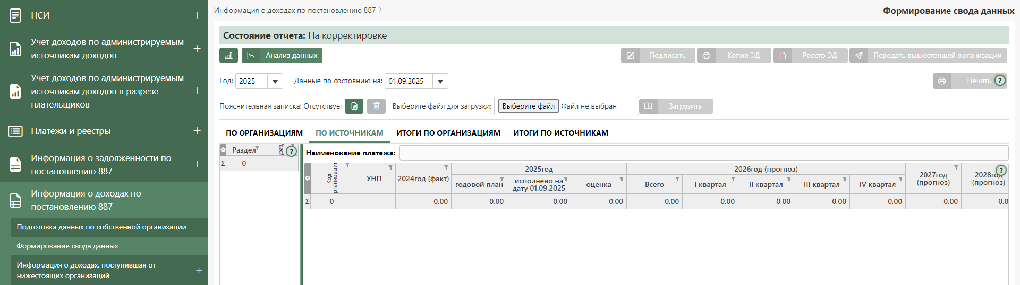
Рисунок 154

Формирование свода данных. Вкладка «Итоги по организациям»
Вкладка «Итоги по организациям» представляет собой агрегированную сводную информацию вкладки «По организациям» (рисунок 155).
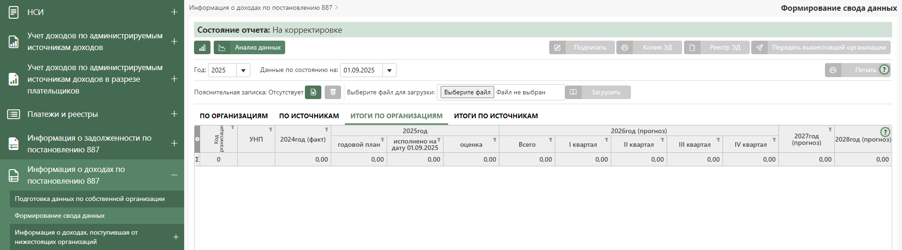
Рисунок 155

Формирование свода данных. Вкладка «Итоги по источникам»
Вкладка «Итоги по источникам» представляет собой агрегированную сводную информацию вкладки «По источникам» (рисунок 156).
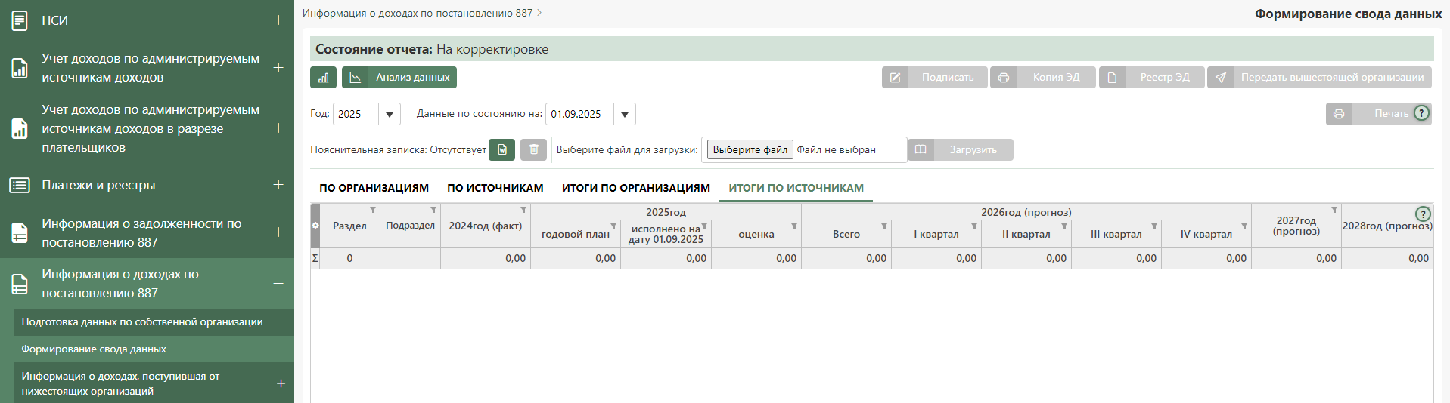
Рисунок 156
Таким образом, на всех вкладках представлены одни и те же данные, только в различных разрезах. Итоги на вкладке «Итоги по организациям» и на вкладке «Итоги по источникам» должны совпадать.
Режим «Анализ данных» предназначен для вывода сведений, по каким организациям представлена информация в своде данных, и по каким из подведомственных организаций ближайшего уровня подчинения отсутствует.
Кнопка «Исключить отчет из свода» предназначена для удаления отчёта из сформированного свода без отправки его на доработку. Исключённый из свода данных отчёт может быть повторно добавлен в свод вручную в пункте меню «Просмотр данных от нижестоящий организаций».
При необходимости, отчет можно отправить на доработку. Для этого на вкладке «По организациям» в левой таблице необходимо выделить организацию, чей отчет нужно отправить на доработку, нажать кнопку «Отправить отчет на доработку», указать причину отправки (данное поле обязательно для заполнения), далее нажать кнопку «Ок». Отчет вернется нижестоящей организации для корректировки. На уровне нижестоящей организации отчет примет состояние «Отправлено на доработку». Ознакомиться с причиной отправки на доработку нижестоящая организация сможет, нажав на ссылку состояния отчета.
Для добавления пояснительной записки к отчету необходимо нажать кнопку «Выберите файл» . После выбора файла в формате Word / Excel необходимо нажать кнопку «Загрузить» .
Загруженный файл доступен к скачиванию по нажатию на кнопку «Скачать оригинальный файл» , а также к удалению по нажатию на кнопку «Удалить файл» .
При передаче отчёта вышестоящей организации загруженная пояснительная записка будет доступна для просмотра/скачивания вышестоящей организации.
Свод данных после загрузки всех отчетов, поступивших от нижестоящих организаций, загрузки собственного отчета, и проверки полученных данных в различных разрезах должен быть подписан ЭЦП и передан вышестоящей организации при помощи одноименного режима.

3.9.3 Информация о доходах, поступившая от нижестоящих организаций

3.9.3.1 Просмотр данных от нижестоящий организаций
Экранная форма просмотра данных от нижестоящих организаций аналогична своду данных и состоит из 4 вкладок:
- по организациям;
- по источникам;
- итоги по организациям;
- итоги по источникам.
На вкладке «По организациям» в таблице левой части экрана представлен перечень нижестоящих организаций, которые передали отчет о доходах вышестоящей организации. В правой части – данные поступивших отчетов по выбранной организации. На других вкладках данная информация, аналогично, как и в своде данных, представлена в других разрезах.
На каждой из вкладок имеется возможность просмотра/скачивания пояснительных записок подведомственных организаций (при их наличии).
Загрузка отчетов нижестоящих организаций в Свод данных осуществляется при помощи режима «Загрузка отчетов в свод». В открывшемся окне в верхней таблице представлены организации, которые предоставили отчет, и чьи отчеты ранее не были загружены в свод. Для загрузки отчетов в свод необходимо установить отметку напротив нужной организации и нажать кнопку «Загрузить».
Внимание! Кнопка «Загрузить» не активна в том случае, если сводный отчет в разделе «Формирование свода данных» был ранее подписан ЭЦП. Для активации кнопки «Загрузить» необходимо нажать кнопку «Вернуть на корректировку» в разделе «Формирование свода данных».
После загрузки отчетов в свод выделение красным цветом УНП и кода организации снимается.

3.9.4 Аналитика
В пункте меню «Информация о доходах, поступившая от нижестоящих организаций» → «Аналитика» формируются следующие отчеты:
- сводная информация о доходах в разрезе источников;
- информация по платежу в разрезе организаций;
- сводная информация о доходах в разрезе организаций;
- сводная информация о доходах в разрезе источников и организаций;
- сводная информация о доходах в разрезе организаций и источников.
Каждому отчету соответствует свой пункт подменю.
Все отчеты формируются по параметрам, задание которых осуществляется в окне-запросе, высвечиваемом при выборе пункта меню, соответствующего какому-либо отчету.
Непосредственно формирование отчета начинается после выбора пользователем режима «Печать». Отчет выводится в отдельном окне браузера в форме предварительного просмотра. Далее при выборе кнопки «Сохранить» в левом верхнем углу необходимо выбрать редактор (Word, Excel), в который будет экспортирован отчет и печать отчета будет осуществляться средствами выбранного редактора.

В данное руководство пользователя в процессе развития системы могут быть внесены изменения и дополнения.

4 АВАРИЙНЫЕ СИТУАЦИИ

В случае возникновения аварийных ситуаций в результате сбоя оборудования, сбоя в электропитании или некомпетентных действий самого пользователя пользователю следует убедиться в работоспособности системы (осуществить повторный вход) и в целостности исходных данных, с которыми он работал. Если все нормально – можно продолжать работу, если есть какие-либо неудовлетворительные или вызывающие сомнение моменты в функционировании системы – следует обратиться в техническую поддержку.

5 рекомендации по освоению

Перед работой с программой пользователю рекомендуется ознакомиться с настоящим документом «Руководство пользователя» и, пока не освоит основные функции и элементы интерфейса в требуемом для работы объеме, рекомендуется руководствоваться указаниями документа и консультироваться по непонятным или вызывающим сомнение действиям со службой технической поддержки (телефон указан в правом нижнем углу приложения).
.

СОСТАВИЛИ
Наименование  организации,  предприятия | Должность  исполнителя | Фамилия, имя, отчество | Подпись | Дата
УП «ИВЦ Минфина» | Руководитель проекта | Шеметовец О.В.
 | Ведущий системный архитектор | Клют В.И.
 | Бизнес-аналитик | Титова Т.И.
 | Бизнес-аналитик | Петрович Т.С.
 | Бизнес-аналитик | Федоренко А.В.

